5. Требования к программному обеспечению

Цели
Цель настоящей главы — дать основные понятия о требованиях, предъявляемых к программным системам, и показать различные способы представления этих требований. Прочитав эту главу, вы должны:
- иметь понятие о концепциях пользовательских и системных требований и знать, почему для записи этих требований используются разные способы;
- понимать различия между функциональными и нефункциональными требованиями;
- освоить два метода описания системных требований: основанный на структурированном естественном языке и основанный на языке программирования;
- знать стандарты документирования требований к программному обеспечению.

Содержание
5.1. Функциональные и нефункциональные требования
5.2. Пользовательские требования
5.3. Системные требования
5.4. Документирование системных требований

Проблемы, которые приходится решать специалистам в процессе создания программного обеспечения, обычно очень сложны. Природа этих проблем не всегда ясна, особенно если разрабатываемая программная система инновационная. В частности, трудно четко описать те действия, которые должна выполнять система. Описание функциональных возможностей и ограничений, накладываемых на программную систему, называется требованиями к этой системе, а сам процесс формирования, анализа, документирования и проверки этих функциональных возможностей и ограничений — разработкой требований (requirements engineering). В этой главе внимание концентрируется на самих требованиях и способах их описания. Процесс разработки требований в общих чертах описан в главе 3 а более подробно освещен в следующей главе.
Термин требования (к программной системе) может трактоваться по-разному. В некоторых случаях под требованиями понимаются высокоуровневые обобщенные утверждения о функциональных возможностях и ограничениях системы. Другая крайняя ситуация — детализированное математическое формальное описание системных функций. Дэвис (Davis) [89] так объясняет причины этих различий.
Если компания хочет выиграть контракт на разработку большого программного проекта, она вынуждена, пока решение не принято, представлять требования в самом обобщенном виде, чтобы, с одной стороны, удовлетворить требования заказчика, а с другой — иметь возможность для маневра при конкуренции с другими компаниями-разработчиками. После того как контракт выигран, компания должна представить заказчику более подробное описание системы с указанием всех выполняемых ею функций. В обеих ситуациях предоставляются документы, которые называются документированными требованиями к системе.
Некоторые проблемы, возникающие в процессе разработки требований, порождены отсутствием четкого понимания различия между этими разными уровнями требований. Чтобы различить требования разных уровней, здесь используются термины пользовательские требования (user requirements) для обозначения высокоуровневых обобщенных требований и системные требования (system requirements) для детализированного описания выполняемых системой функций. Кроме требований этих двух уровней, применяется еще более детализированное описание системы — проектная системная спецификация (software design specification), которая может служить мостом между этапом разработки требований и этапом проектирования системы. Три перечисленных вида требований можно определить следующим образом.
- Пользовательские требования — описание на естественном языке (плюс поясняющие диаграммы) функций, выполняемых системой, и ограничений, накладываемых на нее.
- Системные требования — детализированное описание системных функций и ограничений, которое иногда называют функциональной спецификацией. Она служит основой для заключения контракта между покупателем системы и разработчиками ПО.
- Проектная системная спецификация — обобщенное описание структуры программно системы, которое будет основой для более детализированного проектирования системы и ее последующей реализации. Эта спецификация дополняет и детализирует спецификацию системных требований.
Различие между пользовательскими и системными требованиями показаны в примере, представленном в табл. 5.1. Здесь показано, как пользовательские требования могут быт преобразованы в системные.

Таблица 5.1. Пользовательские и системные требования

Пользовательские требования
1. ПО должно предоставить средство доступа к внешним файлам, созданным в других программах.

Спецификация системных требований
1.1. Пользователь должен иметь возможность определять тип внешних файлов.
1.2. Для каждого типа внешнего файла должно иметься соответствующее средство, применимое к этому типу файлов.
1.3. Внешний файл каждого типа должен быть представлен соответствующей пиктограммой на дисплее пользователя.
1.4. Пользователю должна быть предоставлена возможность самому определять пиктограмму для каждого типа внешних файлов.
1.5. При выборе пользователем пиктограммы, представляющей внешний файл, к этому файлу должно быть применено средство, ассоциированное с внешними файлами данного типа.

Пользовательские требования пишутся для заказчика ПО и для лица, заключающего контракт на разработку программной системы, причем они могут не иметь детальных технических знаний по разрабатываемой системе (рис. 5.1). Спецификация системных требований предназначена для руководящего технического состава компании-разработчика и для менеджеров проекта. Она также необходима заказчику ПО и субподрядчикам по разработке. Эти оба документа также предназначены для конечных пользователей программной системы. Наконец, проектная системная спецификация является документом, который ориентирован на разработчиков ПО.
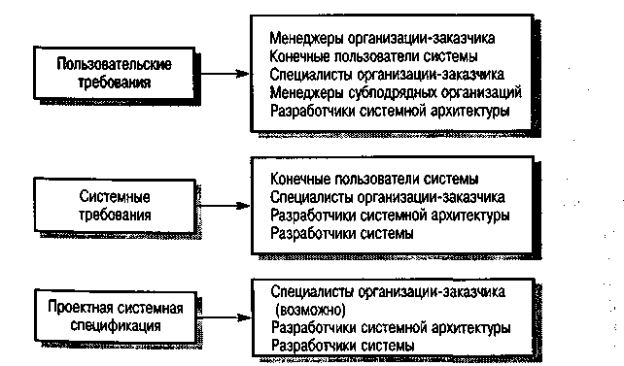
Рис. 5.1. Различные типы спецификаций требований и их читатели

5.1. Функциональные и нефункциональные требования

Требования к программной системе часто классифицируются как функциональные, нефункциональные и требования предметной области.
- Функциональные требования. Это перечень сервисов, которые должна выполнять система, причем должно быть указано, как система реагирует на те или иные входные данные, как она ведет себя в определенных ситуациях и т.д. В некоторых стлучаях указывается, что система не должна делать.
- Нефункциональные требования. Описывают характеристики системы и ее окружения, а не поведение системы. Здесь также может быть приведен перечень ограничений, накладываемых на действия и функции, выполняемые системой. Они включают временные ограничения, ограничения на процесс разработки системы, стандарты и т.д.
- Требования предметной области. Характеризуют ту предметную область, где будет эксплуатироваться система. Эти требования могут быть функциональными и нефункциональными.
В действительности четкой границы между этими типами требований не существует. Например, пользовательские требования, касающиеся безопасности системы, можно отнести к нефункциональным. Однако при более детальном рассмотрении такое требование можно отнести к функциональным, поскольку оно порождает необходимость включения в систему средства авторизации пользователя. Поэтому, рассматривая далее эти виды требований, мы должны всегда помнить, что данная классификация в значительной степени искусственна.

5.1.1. Функциональные требования

Эти требования описывают поведение системы и сервисы (функции), которые она выполняет, и зависят от типа разрабатываемой системы и от потребностей пользователей. Если функциональные требования оформлены как пользовательские, они, как правило, описывают системы в обобщенном виде. В противоположность этому функциональные требования, оформленные как системные, описывают систему максимально подробно, включая ее входные и выходные данные, исключения и т.д.
Функциональные требования для программных систем могут быть описаны разными способами. Рассмотрим для примера функциональные требования к библиотечной системе университета, предназначенной для заказа книг и документов из других библиотек [204].
- Пользователь должен иметь возможность проводить поиск необходимых ему и документов или по всему множеству доступных каталожных баз данных или по определенному их подмножеству.
- Система должна предоставлять пользователю подходящее средство просмотр библиотечных документов.
- Каждый заказ должен быть снабжен уникальным идентификатором (ORDER_ID), который копируется в формуляр пользователя для постоянного хранения.
Эти функциональные пользовательские требования определяют свойства, которыми должна обладать система. Они взяты из документа, содержащего пользовательские требования, и показывают, что функциональные требования могут быть описаны с разным уровнем детализации (сравните первое и третье требования).
Многие проблемы, возникающие при разработке систем, связаны с неточностью и «размытостью» спецификации требований. Естественно, разработчики интерпретируют требования, допускающие двоякое толкование, так, чтобы систему было проще реализовать. Но это толкование может не совпадать с ожиданиями заказчика. Такая ситуация приводит к разработке новых требований и внесению изменений в систему. Это, в свою очередь ведет к задержке сдачи готовой системы и ее удорожанию.
Рассмотрим второе требование к библиотечной системе из приведенного выше списка и обратим внимание на выражение "подходящее средство просмотра документов". Библиотечная система может предоставлять документы в широком спектре форматов. В требовании подразумевается, что система должна предоставить средства для просмотра документов в любом формате. Но поскольку это условие четко не выписано, разработчики в случае дефицита времени могут использовать простое средство для просмотра текстовых документов и настаивать на том, что именно такое решение следует из данного требования.
В принципе спецификация функциональных требований должна быть комплексной и непротиворечивой. Комплексность подразумевает описание (определение) всех системных сервисов. Непротиворечивость означает отсутствие несовместимых и взаимоисключающих определений сервисов. На практике для больших и сложных систем крайне трудно разработать комплексную и непротиворечивую спецификацию функциональных требований. Причина кроется частично в сложности самой разрабатываемой системы, а частично — в несогласованных опорных точках зрения (см. главу 6) на то, что должна делать система. Эта несогласованность может не проявиться на этапе первоначального формулирования требований — для ее выявления необходим более глубокий анализ спецификации. Когда несогласованность системных функций проявится на каком-либо этапе жизненного цикла программы, в системную спецификацию придется внести соответствующие изменения.

5.1.2. Нефункциональные требования

Как следует из названия, нефункциональные требования не связаны непосредственно с функциями, выполняемыми системой. Они связаны с такими интеграционными свойствами системы, как надежность, время ответа или размер системы. Кроме того, нефункциональные требования могут определять ограничения на систему, например на пропускную способность устройств ввода-вывода, или форматы данных, используемых в системном интерфейсе.
Многие нефункциональные требования относятся к системе в целом, а не к отдельным средствам. Это означает, что они более значимы и критичны, чем отдельные функциональные требования. Ошибка, допущенная в функциональном требовании, может снизить качество системы, ошибка в нефункциональных требованиях может сделать систему неработоспособной.
Вместе с тем нефункциональные требования могут относиться не только к самой программной системе: одни могут относиться к технологическому процессу создания ПО, другие - содержать перечень стандартов качества, накладываемых на процесс разработки. Кроме того, в спецификации нефункциональных требований может быть указано, что проектирование системы должно выполняться только определенными CASE-средствами, и приведено описание процесса проектирования, которому необходимо следовать.
Нефункциональные требования отображают пользовательские потребности; при этом они основываются на бюджетных ограничениях, учитывают организационные возможности компании-разработчика и возможность взаимодействия разрабатываемой системы с другими программными и вычислительными системами, а также такие внешние факторы, как правила техники безопасности, законодательство о защите интеллектуальной собственности и т.п. На рис. 5.2 показана классификация нефункциональных требований.
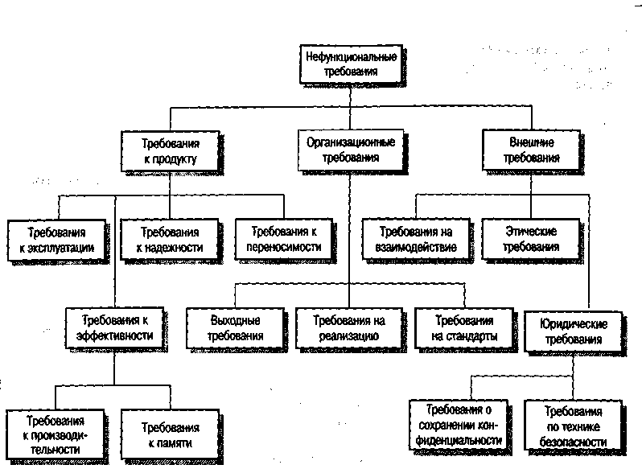
Рис. 5.2. Типы нефункциональных требований

Все нефункциональные требования, показанные на рис. 5.2, я разбил на три большие группы.
- Требования к продукту. Описывают эксплуатационные свойства программного продукта. Сюда относятся требования к производительности системы, объему необходимой памяти, надежности (определяет частоту возможных сбоев в системе), переносимости системы на разные компьютерные платформы и удобству эксплуатации.
- Организационные требования. Отображают политику и организационные процедуры заказчика и разработчика ПО. Они включают стандарты разработки программного продукта, требования к реализации ПО (т.е. к языку программирования и методам проектирования), выходные требования, которые определяют сроки изготовления программного продукта, и сопутствующую документацию.
- Внешние требования. Учитывают факторы, внешние по отношению к разрабатываемой системе и процессу ее разработки. Они включают требования, определяющие взаимодействие данной системы с другими системами, юридические требования, следование которым гарантирует, что система будет разрабатываться и функционировать в рамках существующего законодательства, а также этические требования. Последние должны гарантировать, что система будет приемлемой для пользователей или заказчика.
Во врезке 5.1 приведен пример требований к продукту, организационных и внешних требований. Требования к продукту связаны со средой программирования APSE для языка Ada. Это ограничивает свободу проектировщика системы в выборе символов — можно использовать только символы из пользовательского интерфейса APSE. Организационные требования указывают, что система должна разрабатываться согласно внутреннему стандарту компании на разработку ПО, имеющему код XYZCo-SP-STAN-95. Внешние требования вытекают из необходимости соблюдения законодательства о сохранении конфиденциальности. Вследствие этого системные операторы не будут иметь доступ к тем данным, которые им не требуются для работы с системой.

Врезка 5.1. Пример нефункциональных требований

Требования к продукту
4.С.8. Все взаимодействия между интерфейсом APSE и пользователем осуществляются на основе стандартного множества символов языка Ada.

Организационные требования
Разработка системы и создание сопутствующей документации выполняются на основе стандарта XYZCo-SP-STAN-95.

Внешние требования
7.6.5. Система не должна раскрывать конфиденциальной информации о заказчике системы, кроме его имени, а также телефонного номера системных операторов.

Основная проблема нефункциональных требований состоит в том, что их выполнение трудно проверить. Часто они пишутся для того, чтобы отобразить общие цели заказчика системы, такие, как простота эксплуатации, возможность восстановления после сбоев или быстрый ответ на запросы пользователя. Реализация подобных требований может оказаться сложной для системных разработчиков, поскольку они нечетко сформулированы и открывают простор для различных толкований. Подобную ситуацию иллюстрирует пример, приведенный во врезке 5.2. Здесь одним из основных показателей (целей) системы указана простота эксплуатации, что в виде нефункциональных требований можно выразить различными способами. В данном случае требование сформулировано так, что его можно проверить.

Врезка 5.2. Системные цели и проверка требований

Системная цель
Система должна быть простой в эксплуатации для опытного оператора и сводить количество его ошибок к минимуму.

Проверяемое нефункциональное требование
Опытному оператору должны быть доступны все системные функции после двух часов обучения работе с данной системой. После такого обучения среднее число ошибок оператора не должно превышать двух за рабочий день.

В идеале нефункциональные требования должны выражаться через количественные показатели, которые можно объективно измерить. В табл. 5.2 приведены показатели, с помощью которых можно специфицировать нефункциональные системные свойства.
На практике выразить нефункциональные требования с помощью количественных показателей весьма затруднительно. Часто заказчик ПО не может оформить свое ведение будущей системы посредством требований, выраженных количественными показателями. Либо некоторые системные требования, например удобство сопровождения, вообще нельзя выразить через количественные показатели. Кроме того, затраты на объективное измерение количественных нефункциональных требований могут оказаться крайне высокими. Поэтому часто документ, специфицирующий требования к системе, содержит описание системных целей совместно с четко сформулированными требованиями. Эти системные цели полезны, поскольку отражают представления (и приоритеты) заказчика о будущей системе. Вместе с тем заказчик должен понимать, что его системные цели могут трактоваться различными способами и их невозможно объективно проконтролировать.

Таблица 5.2. Количественные показатели для нефункциональных требований

Показатель Единицы измерения
Скорость Количество выполненных транзакций в секунду;
время реакции на действия пользователя;
время обновления экрана
Размер Килобайты;
количество модулей памяти
Простота эксплуатации Время обучения персонала;
количество статей в справочной системе
Надежность Средняя продолжительность времени между двумя последовательными проявлениями ошибок в системе;
вероятность выхода системы из строя;
коэффициент готовности системы
Устойчивость к сбоям Время восстановления системы после сбоя; процент событий, приводящих к сбоям;
вероятность порчи данных при сбоях
Переносимость Процент машинно-зависимых операторов;
количество машинно-зависимых подсистем

Нефункциональные требования часто вступают в конфликт с другими требованиями, предъявляемыми системе. Например, в соответствии с одним из системных требований размер системы не должен превышать 4 Мбайт, поскольку она должна полностью поместиться в постоянное запоминающее устройство ограниченной емкости. Другое требование обязывает использовать для написания системы язык программирования Ada, который часто применяется для создания критических систем реального времени. Но, допустим, откомпилированная системная программа, написанная на языке Ada, занимает более 4 Мбайт. Итак, одновременное выполнение этих требований невозможно. В этой ситуации следует отказаться от одного из требований. Можно или применить другой язык программирования, или увеличить объем памяти, выделяемый для системы.
В принципе функциональные и нефункциональные требования в документе, описывающем требования к системе, должны быть разнесены по разным разделам. Но на практике это условие выполнить непросто. Если нефункциональные требования поместить отдельно от функциональных, будет трудно проследить взаимосвязи между ними. Если все требования собраны в одном списке, сложно провести анализ функциональных и нефункциональных требований в отдельности и определить требования, относящиеся к системе в целом. Вид представления требований в одном документе также существенно зависит от типа специфицируемой системы. Но в любом случае должны быть выделены требования, описывающие интеграционные свойства системы. Для этого их можно поместить в отдельный раздел либо каким-нибудь другим способом отделить от остальных требований.

5.1.3. Требования предметной области

Эти требования отображают условия, в которых будет эксплуатироваться программная система. Они могут быть представлены в виде новых функциональных требований, в виде ограничений на уже сформулированные функциональные требования или в виде указаний, как система должна выполнять вычисления. Эти требования очень важны, поскольку отображают ту предметную область, где будет использоваться данная система. Невыполнение требований предметной области может привести к выходу системы из строя.
В качестве примера рассмотрим требования к библиотечной системе (см. раздел 5.1.1).
- Стандартный пользовательский интерфейс, предоставляющий доступ ко всем библиотечным базам данных, должен основываться на стандарте Z39.50.
- Для обеспечения авторских прав некоторые документы должны быть удалены из системы сразу после получения. Для этого, в зависимости от желания пользователя, эти документы могут быть распечатаны или на локальном системном сервере, или на сетевом принтере.

Первое требование является ограничением на системное функциональное требование. Оно указывает, что пользовательский интерфейс к базам данных должен быть реализован согласно соответствующему библиотечному стандарту. Второе требование является внешним и направлено на выполнение закона об авторских правах, применяемого к библиотечным материалам. Из этого требования вытекает, что система должна иметь средство "удалить_на_печать", применяемое автоматически для некоторых типов библиотечных документов.
Во врезке 5.3 приведен пример требования предметной области, указывающего, как должны выполняться вычисления. Оно взято из спецификации системы автоматического торможения поезда. Эта система должна автоматически останавливать поезд на красный сигнал семафора. Данное требование указывает способ вычисления скорости поезда при торможении. Здесь использована терминология, применяемая при расчетах скоростей поезда. Чтобы разобраться в ней, необходимы соответствующие знания о системах управления поездами и их характеристиках.

Врезка 5.3. Пример требований предметной области
Торможение поезда вычисляется по формуле
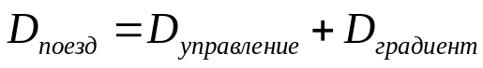
где 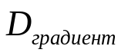равен 9.81 м⋅с² * компенсирующий градиент/альфа. Значение 9.81 м⋅с²/альфа известно для всех типов поездов.

Приведенный пример показывает основную проблему, связанную с требованиями предметной области. Требования этого типа используют язык и обозначения, присущие данной предметной области, что затрудняет их понимание разработчиками ПО. Вследствие этого требования предметной области не всегда выполняются так, как подразумевается заказчиками программной системы.

5.2. Пользовательские требования

Пользовательские требования к системе должны описывать функциональные и нефункциональные системные требования так, чтобы они были понятны даже пользователю, не специальных технических знаний. Эти требования должны определять только внешнее поведение системы, избегая по возможности определения структурных характеристик системы. Пользовательские требования должны быть написаны естественным языком использованием простых таблиц, а также наглядных и понятных диаграмм.
Вместе с тем при описании требований на естественном языке могут возникнуть различные проблемы.
- Отсутствие четкости изложения. Иногда нелегко изложить какую-либо мысль естественным языком четко и недвусмысленно, не сделав при этом текст многословным и трудночитаемым.
- Смешение требований. В пользовательских требованиях отсутствует четкое разделение на функциональные и нефункциональные требования, на системные цели и проектную информацию.
- Объединение требований. Несколько различных требований к системе могут описываться как единое пользовательское требование.
В качестве иллюстрации к описанным проблемам рассмотрим требование к среде программирования на языке Ada, представленное во врезке 5.4. Это требование содержит описание как общего плана, так и детализированное. Из информации, содержащейся в описании общего плана, следует, что средства управления конфигурацией являются составной частью интерфейса APSE, в то время как из более детализированного описания вытекает, что средства управления конфигурацией должны предоставлять доступ к объектам, входящим в состав групп, без указания их полных имен. Эту информацию лучше поместить в спецификацию системных требований.

Врезка 5.4. Требование к базе данных для среды программирования Ada
4.А.5. База данных должна поддерживать генерацию и управление конфигурацией объектов; в базе данных сгруппированные объекты могут выступать в виде отдельных объектов. Средство управления конфигурацией должно предоставить возможность доступа к объектам, входящим в состав групп, с помощью их неполных имен.

В документе, содержащем требования к системе, желательно отделять пользовательские требования от более детализированных системных требований. Иначе неподготовленный читатель пользовательских требований может "потонуть" в технических подробностях, понимание которых требует определенных профессиональных знаний. Пример смешения различных требований демонстрирует врезка 5.5. Он представляет требование к CASE-средству для редактирования схем структур программных систем. В этом требовании речь идет о возможности отображения или сокрытия сетки, помогающей пользователю точно позиционировать структурные элементы схемы.

Врезка 5.5. Пример пользовательского требования
2.6. Сфйихцжт тцтефдкйсмя хйцом. Для точного позиционирования структурных элементов схемы пользователь может отобразить на экране сетку, параметры которой могут задаваться (в сантиметрах , или дюймах) посредством специальной опции на панели управления. По умолчанию сетка не отображается. Сетка может быть выведена на экран или скрыта в любой момент сессии редактирования, также в любой момент имеется возможность перехода с сантиметров на дюймы и обратно. Шаг сетки должен подгоняться под размер схемы.

В этом требовании не менее трех различных требований.
- Концептуальное функциональное требование: система редактирования должна располагать возможностью отображения сетки. Это основная причина появления данного требования.
- Нефункциональное требование, дающее подробную информацию о том, в каких единицах будет измеряться шаг сетки (сантиметры или дюймы).
- Нефункциональное пользовательское требование, относящееся к интерфейсу: как пользователь может отобразить или скрыть сетку.

Описанное требование содержит и другую информацию, в частности необходимую для инициализации системы. В требовании сказано, что по умолчанию сетка отключена. Вместе с тем ничего не сказано о том, какие единицы измерения выбраны по умолчанию. Далее сказано, что пользователь может переключаться между сантиметрами и дюймами, но не сказано, что он может менять шаг сетки.
Когда пользовательское требование содержит так много информации, это затрудняет его понимание и ограничивает свободу разработчика в поиске решения задачи, поставленной в требовании. Пользовательские требования должны просто описывать основные возможности системы. Во врезке 5.6 показано переписанное мною пользовательское требование, где я сфокусировал внимание только на самом средстве отображения сетки без детализации его свойств.

Врезка 5.6. Описание средства отображения сетки
2.6. Средство отображения сетки
2.6.1. Редактор должен иметь средство вывода на экран сетки, которая состоит из параллельных горизонтальных и вертикальных линий и должна отображаться в виде фона на экране редактора. Сетка — пассивный элемент, облегчающий выравнивание пользователем структурных элементов схем.
Обоснование. Сетка должна помочь пользователю создать аккуратную схему с правильно размещенными элементами. Хотя активная сетка (такая, в которой элементы "привязываются" к узлам сетки) также может быть полезной, она не обеспечивает точного позиционирования элементов. Пользователь определит положение элементов схемы лучше, чем это сделает автоматизированное средство.
Спецификация: Эклипс/АРМ/Средства/DE/FS. Раздел 5.6

Обратите внимание на обоснование требования. Оно помогает разработчикам понять, почему это требование включено в спецификацию и в какой степени оно может измениться в будущем. Например, в обосновании требования на средство отображения сетки сказано, что также может быть полезной активная сетка, где элементы схемы автоматически «привязываются» к узлам сетки. Однако здесь предпочтение сознательно отдано пассивной сетке. Если в дальнейшем возникнет необходимость внести изменения в данное требование, то из этого обоснования будет видно, что вариант пассивной сетки выбран намеренно, а не появился на этапе реализации системы.
Следующий пример требования, также относящегося к системе редактирования схемы структуры ПО, показан во врезке 5.7. Это детализированная спецификация системной функции. В данном случае требование включает список действий, которые должен выполнить пользователь для реализации данной функции; иногда необходимо записать подобную последовательность действий, поскольку некоторые функции должны выполняться только строго определенным способом. Информация о том, как реализуется данная функция, в этом требовании отсутствует.

Врезка 5.7. Пользовательское требование по созданию структурных элементов схемы
3.5.1. Добавление структурных элементов в схему
3.5.1.1. Редактор должен иметь средство, предоставляющее пользователю возможность добавлять в схему новые структурные элементы выбранного типа
3.5.1.2. Последовательность действий пользователя для добавления в схему нового структурного элемента.
- Пользователь выбирает тип добавляемого элемента.
- Пользователь помещает курсор в нужную позицию на схеме и указывает, каким символом будет отображаться новый элемент.
- Пользователь перемещает символ элемента в конечную позицию.
Обоснование. Такой подход к реализации функции добавления новых структурных элементов предоставляет пользователю непосредственный контроль над выбором типа элемента и его позиционированием на схеме.
Спецификация: Эклипс/АРМ/Средства/DE/FS. Раздел 3.5.1

Чтобы свести к минимуму неясности при написании пользовательских требований, я рекомендую придерживаться приведенных ниже правил.
- Разработайте стандартную форму для записи пользовательских требований и неукоснительно ее придерживайтесь. Стандартная форма записи уменьшает неясности в формулировке требований и позволяет легко их проверить. Я рекомендую включать в форму записи требования не только саму его формулировку, но его обоснование и ссылку на более детализированную спецификацию требований.
- Делайте различие между обязательными и описательными требованиями, как показано во врезке 5.7. Здесь обязательным требованием является наличие средства добавления новых структурных элементов, описательным — описание последовательности действий пользователя. Описательное требование не является абсолютно необходимым для реализации данного пользовательского требования и при необходимости может быть изменено.
- Используйте разные начертания шрифта (полужирное и курсив) для выделения ключевых частей требования.
- Избегайте по возможности компьютерного жаргона. Это не исключает использования технических терминов той предметной области, для которой разрабатывается программное обеспечение.

5.3. Системные требования

Системные требования — это более детализированное описание пользовательских требований. Они обычно служат основой для заключения контракта на разработку программной системы и поэтому должны представлять максимально полную спецификацию системы в целом. Системные требования также используются в качестве отправной точки на этапе проектирования системы.
Спецификация системных требований может строиться на основе различных системных моделей, таких, как объектная модель или модель потоков данных. Различные модели, используемые при разработке спецификации системных требований, описаны в главе 7.
В принципе системные требования определяют, что должна делать система, не показывая при этом механизма ее реализации. Но, с другой стороны, для полного описания системы требуется детализированная информация о ней, которая по возможности должна включать всю информацию о системной архитектуре. На то существует ряд причин.
- Первоначальная архитектура системы помогает структурировать спецификацию требований. Системные требования должны описывать подсистемы, из которых состоит разрабатываемая система.
- В большинстве случаев разрабатываемая система должна взаимодействовать с уже существующими системами. Это накладывает определенные ограничения на архитектуру новой системы.
- В качестве внешнего системного требования может выступать условие использования для разрабатываемой системы специальной архитектуры (см. главу 18).

Спецификации системных требований часто пишутся естественным языком. Но, как указывалось в разделе 5.2, использование естественного языка может породить определенные проблемы при написании детализированной спецификации. Применение естественного языка подразумевает, что те, кто пишет спецификацию, и те, кто ее читает, одни и те же слова и выражения понимают одинаково. Однако на самом деле это не так, поскольку естественному языку присуща определенная размытость понятий. Вследствие этого одно и то же требование может трактоваться разными людьми по-разному.
Чтобы избежать подобных проблем, разработаны методы описания требований, которые структурируют спецификацию и уменьшают размытость определений. Эти методы представлены в табл. 5.3. Кроме этого, разработаны другие подходы, например специальные языки описания требований, которые используются относительно редко. В этой главе рассматриваются первые два подхода из описанных в табл. 5.3.

Таблица 5.3. Способы записи спецификаций требований
Система записи Описание
Структурированный Использование стандартных форм и шаблонов
естественный язык для написания спецификации
Языки описания программ Использование специальных структурирован-ных языков, подобных языкам программирования, где спецификация требований строится на основе выбранной операционной модели системы
Графические нотации Графический язык, использующий для описания функциональных требований диаграммы и блок-схемы, дополненные текстовыми пояснениями. Наиболее известный пример такого графического языка — диаграммы структурного анализа и проектирования ПО (SADT). В следующей главе рассматривается другой пример графических нотаций, а именно метод описания вариантов использования
Математические Это системы нотаций, основанные на математических концепциях, таких как теория конечных автоматов или теория множеств. Это формализованная однозначная и лишенная двусмысленности запись системных требований. Однако многие заказчики ПО не понимают формальных спецификаций, вследствие чего возникают определенные проблемы при заключении контрактов на разработку программных продуктов. Формальные спецификации рассматриваются в главе 9

5.3.1. Структурированный язык спецификаций

Это сокращенная форма естественного языка, предназначенная для написания спецификации требований. Достоинством такого подхода к написанию спецификаций является то, что он сохраняет выразительность и понятность естественного языка и вместе с тем формализует описание требований. Структурированность языка проявляется в использовании специальной терминологии, а также шаблонов для описания системных требований. Структурированный язык может включать языковые конструкции, взятые из языков программирования.
Пример использования структурированного языка для описания системных требований приведен в работе [160]. Здесь для написания спецификации требований для программной системы управления полетами разработаны специальные формы, помогающие описать входные и выходные данные и функции системы.
Для описания системных требований часто разрабатываются специальные формы и шаблоны. Они должны учитывать, на основе чего строится спецификация: на основе объектов, управляемых системой, на основе функций, выполняемых системой, или на основе событий, обрабатываемых системой. Пример формы для спецификации показан во врезке 5.8. Это более детализированное описание функции создания структурных элементов для системы редактирования программных архитектур, описанной во врезке 5.7.

Врезка 5.8. Спецификация системного требования, использующая стандартную форму
Эклипс/АРМ/Средства/ОЕ/НО/3.5.1
Функция. Добавление структурных элементов в схему.
Описание. Добавление структурных элементов в существующую схему системной архитектуры. Пользователь выбирает тип структурного элемента и его местоположение. После вставки в схему структурный элемент становится выделенным (текущим структурным элементом). Пользователь определяет местоположение элемента путем перемещения курсора по области схемы.
Входные данные. Тип элемента, позиция элемента, идентификатор схемы.
Источники входных данных. Тип элемента и позиция элемента задаются пользователем, идентификатор схемы получен из базы данных проекта.
Выходные данные. Идентификатор схемы.
Пункт назначения. База данных проекта. Идентификатор схемы помещается в базу данных проекта по завершении выполнения данной функции.
Для выполнения функции требуется схема, определенная входным идентификатором схемы.
Предусловие. Схема открыта и отображается на экране пользователя. Постусловие. Схема, за исключением вставки нового структурного элемента, не изменяется.
Побочные эффекты. Нет.
Спецификация: Эклипс/АРМ/Средства/ОЕ/РО/3.5.1

Стандартные формы, используемые для специфицирования функциональных требований, должны содержать следующую информацию.
- Описание функции или объекта.
- Описание входных данных и их источники.
- Описание выходных данных с указанием пункта их назначения.
- Указание, что необходимо для выполнения функции.
- Если это спецификация функции, необходимо описание предварительных условий (предусловий), которые должны выполняться перед вызовом функции, и описание заключительного условия (постусловия), которое должно быть выполнено после завершения выполнения функции.
- Описание побочных эффектов (если они есть).
Использование структурированного языка снимает некоторые проблемы, присущие спецификациям, написанным естественным языком, поскольку снижает "вариабельность" спецификации и более эффективно ее структурирует. Вместе с тем некоторая "размытость" определений и описаний в спецификации остается. Альтернативой использованию структурированного естественного языка может служить специальный язык описания спецификаций (рассмотрен в следующем разделе), который полностью снимает проблему нечеткости описания требований. Но с другой стороны, неспециалист найдет такую спецификацию трудной для чтения и понимания.

5.3.2. Создание спецификаций с помощью PDL

Для уменьшения присущей естественному языку нечеткости понятий при описании системных требований используется специальный язык описания программ (program description language — PDL). Этот язык подобен таким языкам программирования, как Java и Ada, но более абстрактен. Достоинством применения PDL для создания спецификации является то, что в такой спецификации можно проверить синтаксис и семантику существующими программными средствами. Эти проверки позволяют удалить ошибки и несогласованность в описании требований.
Применение PDL приводит к очень подробным и детализированным спецификациям, которые иногда просто невозможно ввести в заключительный документ с описанием системных требований. Я рекомендую использовать PDL в следующих ситуациях.
- Если описываемая операция состоит из последовательности простых действий и важен порядок их выполнения. Описать такие последовательности действий на естественном языке порой затруднительно, поскольку их выполнение может сопровождаться вложенными условиями или они могут повторяться циклически. Этой ситуации соответствует спецификация системы обслуживания банкоматов, приведенная в листинге 5.1. Здесь в качестве PDL я использовал язык Java. В этом листинге я привел только часть спецификации, опустив описания некоторых сервисов. Полную спецификацию можно найти на Web-странице данной книги.
- Если необходимо специфицировать аппаратные или программные интерфейсы, так как практически во всех спецификациях системных требований приходится описывать интерфейсы.

Листинг 5.1. Спецификация системы управления банкоматами
class ATM {
// декларативная часть
public static void main (String args[]) throws InvalidCard{
try {
thisCard.read () ;
//может породить исключительную ситуацию InvalidCard pin = KeyPad.readPin () ; attempts = 1 ;
while ( !thisCard.pin.eguals (pin) & attempts < 4 )
{ pin = KeyPad.readPin () ; attempts = attempts + 1 ;
}
if ( ! thisCard.pin.eguals (pin) )
throws new InvalidCard ("Неправильный Pin-код")
thisBalance = thisCard.getBalance ();
do ( Screen.promt ("Пожалуйста, выберите сервис");
service = Screen.touchKey ();
switch (service) {
case Services.withdrawalWithReceipt:
receiptRequired = true ;
case Services.withdrawalNoReceipt:
amount = KeyPad.readAmount () ;
if (amount > thisBalance)
{ Screen.printmsg ("Счет превышен");
break ;
}
Dispenser.deliver (amount);
newBalance = thisBalance - amount ;
if (receiptRequired)
Receipt.print (amount, newBalance); break ;
//далее описание других сервисов
default: break ;
}
}
while (service != Services.quit) ;
thisCard.returnToUser ("Пожалуйста, заберите карточку");
}
catch (InvalidCard e )
{ Screen.printmsg ("Недействительна карточка или Pin-код");
} '
//далее обработка других исключений
}//main ()
}//ATM

Если читатель системной спецификации знаком с PDL, чтение такой спецификации не вызовет у него затруднений. Кроме того, если PDL построен на основе какого-либо языка программирования, легко преобразовать спецификацию в системную архитектуру, при этом возможность неверной интерпретации требований сведена к минимуму.
Вместе с тем подход к построению спецификаций, основанный на PDL, имеет свои недостатки.
- PDL, используемый для написания спецификации, может не иметь достаточных средств для описания всех системных функций.
- Спецификации, созданные с помощью PDL, понятны только людям, имеющим определенные знания языков программирования.
- Системная архитектура, полученная на основе такой спецификации, не является системной моделью, которая помогла бы пользователю разобраться в структуре системы.

Наиболее эффективным способом разработки спецификаций является сочетание подхода, основанного на PDL, с использованием структурированного естественного языка. В этом случае формализованные записи на естественном языке используются для описания системы в целом, a PDL — для описания последовательностей управляющих действий или для детализированного описания интерфейсов.

5.3.3. Спецификация интерфейсов

Подавляющее большинство разрабатываемых программных систем должны взаимодействовать с другими, уже существующими системами. Для того чтобы новая система могла работать совместно с другими системами, необходимо специфицировать интерфейсы этих систем. Такие спецификации создаются на раннем этапе разработки систем и включаются (обычно в виде приложения) в спецификацию системных требований.
Различают три типа специфицируемых интерфейсов.
- Процедурные интерфейсы, когда существующие подсистемы предлагают набор сервисов, доступных посредством вызываемой интерфейсной процедуры.
- Структуры (интерфейсные форматы) данных, которые пересылаются от одной подсистемы к другой. В этом случае может использоваться PDL, основанный на языке программирования Java, который позволяет описать классы данных с соответствующими полями, формирующими структуру данных. Однако, я полагаю, для описания этого типа интерфейса наиболее подходят диаграммы "сущность-связь", описанные в главе 7.
- Специальные представления данных, например в виде упорядоченной последовательности двоичных разрядов. Язык Java не поддерживает такие детальные описания данных, поэтому я не рекомендую в подобном случае использовать PDL, основанный на языке Java.

Формальные нотации, приведенные в главе 9, позволяют описать интерфейсы четко и недвусмысленно. Однако такие спецификации понятны только специалистам, обладающим определенными знаниями. Формальные нотации редко используются на практике, хотя, с моей точки зрения, они идеально подходят для создания спецификаций интерфейсов. Менее формальные спецификации интерфейсов, полученные с помощью PDL, являются компромиссом между понятностью и точностью описания интерфейсов.
В листинге 5.2 представлен пример описания интерфейса первого типа (из перечисленных выше). Это описание процедурного интерфейса сервера печати. Он управляет очередями на печать, осуществляемую несколькими принтерами. Пользователи могут проверять очередь, соответствующую любому принтеру, и удалять свои файлы из очереди. Они также могут переключать свои файлы с одного принтера на другой.

Листинг 5.2. Описание интерфейса сервера печати с помощью PDL
interface PrintServer {
// определение абстрактного сервера печати
// требуется: интерфейс Printer, интерфейс PrintDoc
// предоставляет функции: initialize (инициализация),
// print (печать),
// displayPrintQueue (отображение очереди на печать),
// cancelPrintJob (удаление файла из очереди),
// switchPrinter (переключение между принтерами)
void initialize ( Printer p ) ;
void print ( Printer p, PrintDoc d ) ;
void displayPrintQueue ( Printer p ) ;
void cancelPrintJob ( Printer p, PrintDoc d ) ;
void switchPrinter ( Printer pi, Printer p2, PrintDoc d );
}//PrintServer

Спецификация, приведенная в листинге 5.2, — абстрактная модель сервера печати без детализации интерфейсных частностей. Интерфейсные функции можно описать с помощью структурированного естественного языка (как показано во врезке 5.6), посредством PDL, основанного на языке программирования Java (см. листинг 5.1), либо с помощью формальных нотаций, которые описаны в главе 9.

5.4. Документирование системных требований

Документ, содержащий требования, также называемый спецификацией системных требований, — это официальное предписание для разработчиков программной системы. Он содержит пользовательские требования и детализированное описание системных требований. В некоторых случаях пользовательские и системные требования могут не различаться, выступая совместно в виде однородного описания системы. В других случаях пользовательские требования приводятся во введении документа-спецификации. Если общее количество требований велико, детализированные системные требования могут быть представлены в виде отдельного документа.
Системную спецификацию читает множество разных людей, начиная от высшего руководства компании — заказчика системы и заканчивая рядовым разработчиком системы. На рис. 5.3, взятом из статьи [204], показаны категории читателей спецификации.
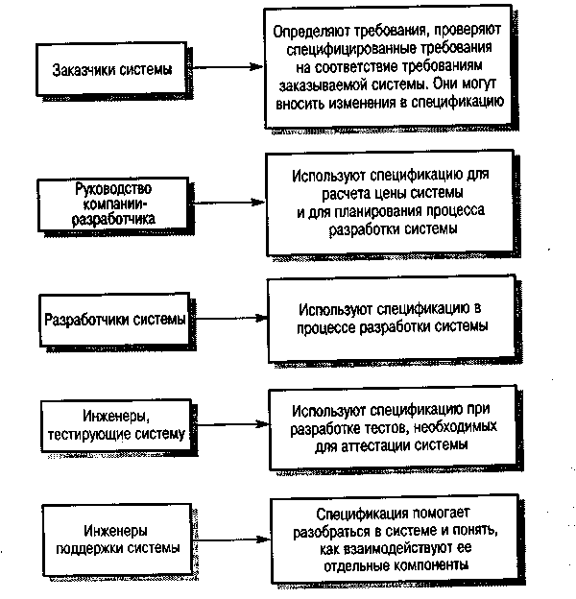
Рис. 5.3. Читатели системной спецификации

Хенингер (Heninger, [160]) сформулировал шесть условий, которым должна соответствовать спецификация программной системы.
- Описывать только внешнее поведение системы.
- Указывать ограничения, накладываемые на процесс реализации системы.
- Предусматривать возможность внесения изменений в спецификацию.
- Служить справочным средством в процессе сопровождения системы.
- Отображать весь жизненный цикл системы.
- Предусматривать реакцию системы и группы сопровождения на непредвиденные (нештатные) ситуации.

Хотя со времени написания этих условий прошло более 20 лет, они не утратили своей актуальности и являются хорошим подспорьем при разработке спецификаций. Вместе с тем подчас сложно или даже невозможно описать систему только в терминах внешнего поведения, т.е. только посредством функций, которые она должна выполнять, поскольку в спецификации также должны быть отражены ограничения, накладываемые окружением уже существующих систем. Другое условие — охват всего жизненного цикла системы — принимается всеми разработчиками, но редко выполняется на практике.
Многие организации, такие, как Министерство обороны США и Институт инженеров по электротехнике и радиоэлектронике IEEE, разработали собственные стандарты документирования спецификаций. В монографии [89] описаны некоторые из этих стандартов, а также проведено их сравнение. Наиболее известный стандарт разработан IEEE и называется IEEE/ANSI 830-1993 [IEEE, 1993]. В книге [334], содержащей великолепный обзор работ по технологии разработки требований, приведено полное описание этого стандарта. Данный стандарт предполагает следующую структуру спецификации.

1. Введение
1.1. Цели документа
1.2. Назначение программного продукта
1.3. Определения, акронимы и аббревиатуры
1.4. Список литературы и других источников
  - Обзор спецификации
2. Общее описание
2.1. Описание программного продукта
2.2. Функции программного продукта
2.3. Пользовательские характеристики
2.4. Общие ограничения
2.5. Обоснования, предположения и допущения
3. Спецификация требований охватывает функциональные, нефункциональ-ные и интерфейсные требования. Это наиболее значимая часть документа, но вследствие крайне широкого диапазона возможных требований, предъявляемых программным системам, в стандарте не определена структура этого раздела. Здесь могут быть документированы внешние интерфейсы, описаны функциональные возможности системы, приведены требования, определяющие логическую структуру баз данных, ограничения, накладываемые на структуру системы, описаны интеграционные свойства системы или ее качественные характеристики.
4. Приложения
5. Указатели

Хотя стандарт IEEE не идеален, он может служить отправной точкой при написании спецификации. Конечно, при ее написании необходимо также учитывать стандарты, принятые в организации — разработчике ПО. В табл. 5.4 описаны возможные разделы спецификации, построенной на основании стандарта IEEE. Я также включил раздел о возможной эволюции системы, как рекомендует Хенингер.

Таблица 5.4. Структура спецификации требований

Раздел Описание
Предисловие Здесь определяется круг лиц, на которых рассчитан данный документ. Описываются предыдущие версии разрабатываемого программного продукта, а также изменения, внесенные в каждую версию. Дается обоснование для создания новой версии продукта

Введение Здесь более развернуто обосновывается необходи-мость создания системы. Кратко перечисляются системные функции и объясняется, как система будет работать совместно с другими системами. Должно быть показано, как разработка системы "вписывается" в общую бизнес-стратегию компании, заказывающей программный продукт

Глоссарий Дается описание технических терминов, используе-мых в документе. Здесь не делается каких-либо предположений об уровне знаний или практическом опыте читателя документа

Пользовательские Описываются сервисы, предоставляемые пользовате-
требования лям, и нефункциональные системные требования. Это описание может быть сделано на естественном языке с использованием диаграмм, блок-схем и других форм записи, понятных заказчику программной системы. Здесь также должны быть приведены стандарты на программный продукт и процесс его разработки

Системная Здесь приводится высокоуровневое представление
архитектура возможной системной архитектуры с указанием, как распределены системные функции по компонентам системы. Обязательно должны быть выделены повторно используемые (т.е. уже существующие) компоненты

Системные Подробно описываются функциональные и
требования нефункциональные требования. Если необходимо, нефункциональные требования дополняются описанием интерфейсов других систем

Системные модели Здесь представлено несколько системных моделей, показывающих взаимоотношения между системными компонентами и между системой и ее окружением. Это могут быть объектные модели, модели потоков данных или модели данных

Эволюция системы Приводятся основные предположения и допущения, на которых базируется система, а также ожидаемые (прогнозируемые) изменения в аппаратных средствах, в потребностях пользователей и т.п.

Приложения Здесь приводится специализированная информация, относящаяся к разрабатываемой системе, например описание аппаратных средств или базы данных, с которыми должна работать система. При описании аппаратных средств необходимо показать минимальную и оптимальную конфигурации, при которых может работать программная система. Описание базы данных должно отображать логическую структуру данных, с которыми будет работать система, и отношения между ними
Указатели В документе возможно использование различных указателей. Это может быть обычный алфавитный указатель, указатель диаграмм или указатель системных функций

Конечно, информация, включаемая в спецификацию, зависит от типа разрабатываемого программного обеспечения и от выбранной технологии разработки. Например, если при разработке будет использоваться эволюционный подход, многие разделы спецификации, перечисленные в табл. 5.4, будут излишни. Если же разрабатываемое ПО является только частью большой системы, состоящей из взаимодействующих аппаратных и программных систем, тогда по необходимости требования будут очень подробными и детализированными. В этом случае спецификация может иметь значительный объем и будет содержать больше разделов, чем перечислено в табл. 5.4. Для больших документов необходимо делать оглавление и подробные указатели для поиска необходимой информации.

Ключевые понятия
- Требования программной системы — это описание того, что система должна делать, а также ограничений, накладываемых на ее поведение и реализацию.
- Функциональные требования — описание сервисов, предоставляемых системой, и способов выполнения вычислительных операций. Требования предметной области — это функциональные требования, которые вытекают из характеристик той предметной области, где будет эксплуатироваться разрабатываем, система.
- Нефункциональные требования — это ограничения, накладываемые на систему, на процесс разработки системы, а также внешние требования. Они описывают свойства системы в целом.
- Пользовательские требования предназначены для людей, которые будут эксплуатировать систему. Они должны писаться естественным языком с использованием таблиц и диаграмм, простых для восприятия.
- Системные требования должны максимально точно описывать функции, выполняемые системой. Для уменьшения неточности формулировок системные требования могут записываться с помощью структурированных языков. Это может быть структурированная форма естественного языка, язык, построенный на основе какого-нибудь языка программирования высокого уровня, либо специальный язык для специфицирования требований.
- Спецификация требований — это официальное изложение системных требований. Этот документ строится таким образом, чтобы его могли использовать как заказчики программного продукта, так и разработчики ПО.

6. Разработка требований

Цели
Цель настоящей главы — описать процесс разработки требований к проектируемой системе. Прочитав эту главу, вы должны:
- знать основные процессы разработки требований и отношения между ними;
- ознакомиться с методами формирования и анализа требований;
- понимать важность аттестации требований;
- знать, почему необходимо управление требованиями.

Содержание
6.1. Анализ осуществимости
6.2. Формирование и анализ требований
6.3. Аттестация требований
6.4. Управление требованиями

Разработка требований — это процесс, включающий мероприятия, необходимые для создания и утверждения документа, содержащего спецификацию системных требований. Различают четыре основных этапа процесса разработки требований: анализ технической осуществимости создания системы, формирование и анализ требований, специфицирование требований и создание соответствующей документации, а также аттестация этих требований. В этой главе рассмотрены все перечисленные этапы, за исключением специфицирования и документирования, которые описаны в главе 5. На рис. 6.1 показаны взаимосвязи между этими этапами и документы, сопровождающие каждый этап процесса разработки системных требований.
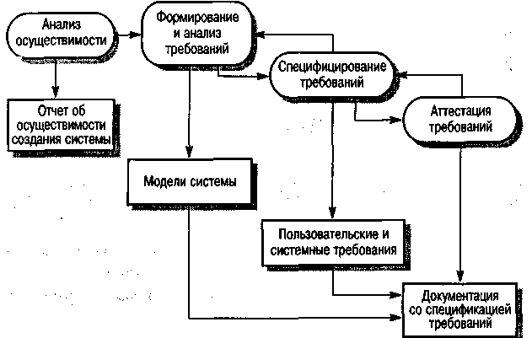
Рис. 6.1. Процесс разработки требований

На рис. 6.1 показаны этапы формирования, документирования и проверки требований. Но поскольку в процессе разработки системы в силу разнообразных причин требования могут меняться, управление требованиями, т.е. процесс управления изменениями системных требований, является необходимой составной частью деятельности по их разработке. Управление требованиями описано в заключительном разделе главы.
Некоторые специалисты полагают, что для разработки требований необходимо применение структурных методов, например объектно-ориентированного анализа [302, 54, 12*, 25*]. Такой процесс разработки требований включает анализ системы и разработку набора графических моделей системы, которые затем используются для ее подробного специфицирования. Хотя структурные методы играют существенную роль в процессе разработки требований, многие аспекты этого процесса не могут быть охвачены данными методами. Они неэффективны на ранних стадиях процесса разработки, таких, как формирование требований. Поэтому здесь рассматриваются общие подходы к разработке требований, а структурные методы анализа и системные модели описываются в главе 7.

6.1. Анализ осуществимости

Для новых программных систем процесс разработки требований должен начинаться с анализа осуществимости. Началом такого анализа является общее описание системы и ее назначения, а результатом анализа— отчет, в котором должна быть четкая рекомендация, продолжать или нет процесс разработки требований проектируемой системы. Другими словами, анализ осуществимости должен осветить следующие вопросы.
- Отвечает ли система общим и бизнес-целям организации-заказчика и организации-разработчика?
- Можно ли реализовать систему, используя существующие на данный момент технологии и не выходя за пределы заданной стоимости?
- Можно ли объединить систему с другими системами, которые уже эксплуатируются?
Критическим является вопрос, будет ли система соответствовать целям бизнеса. Если система не соответствует этим целям, она не представляет никакой ценности для бизнеса. В то же время многие организации разрабатывают системы, не соответствующие их целям, либо не совсем ясно понимая эти цели, либо под влиянием политических или общественных факторов.
Выполнение анализа осуществимости включает сбор и анализ информации о будущей системе и написание соответствующего отчета. Сначала следует определить, какая именно информация необходима, чтобы ответить на поставленные выше вопросы. Например, эту информацию можно получить, ответив на следующие вопросы.
- Что произойдет с организацией, если система не будет введена в эксплуатацию?
- Какие текущие проблемы существуют в организации и как новая система поможет их решить?
- Каким образом система будет способствовать целям бизнеса?
- Требует ли разработка системы технологии, которая до этого не использовалась в организации?
Как только будут сформулированы подобные вопросы, необходимо определить источники информации. Это могут быть менеджеры отделов, где система будет использоваться, разработчики программного обеспечения, знакомые с типом будущей системы, технологи, конечные пользователи и т.д.
После обработки собранной информации готовится отчет по анализу осуществимости создания системы. В нем должны быть даны рекомендации относительно продолжения разработки системы. Могут быть предложены изменения бюджета и графика работ по созданию системы или предъявлены более высокие требования к системе.

6.2. Формирование и анализ требований

После выполнения анализа осуществимости следующим этапом процесса разработки требований является формирование (определение) и анализ требований. На этом этапе команда разработчиков ПО работает с заказчиком и конечными пользователями системы для выяснения области применения, описания системных сервисов, определения режимов работы системы и ее характеристик выполнения, аппаратных ограничений и т.д.
В процесс формирования требований могут быть вовлечены люди разных профессий. в нем принимают участие конечные пользователи, которые будут работать с системой, инженеры, которые разрабатывают и эксплуатируют подобные системы, бизнес-Менеджеры, специалисты по предметной области, где будет эксплуатироваться система, и даже представители профсоюзов.

Процесс формирования и анализа требований достаточно сложен по ряду причин.
- Лица, участвующие в формировании требований, часто не знают конкретно, чего они хотят от компьютерной системы, за исключением наиболее общих положений; им трудно сформулировать, что они ожидают от системы; они могут предъявлять нереальные требования, так как не подозревают, какова стоимость их реализации.
- Лица, участвующие в формировании требований, выражают в этих требованиях собственные точки зрения, основываясь на личном опыте работы.
- Лица, участвующие в формировании требований, имеют различные предпочтения и могут выражать их разными способами. Разработчики должны определить все потенциальные источники требований и выделить общие и противоречивые требования.
- На требования к системе могут влиять политические факторы. Они могут исходить от руководителей, которые предъявляют требования только для того, чтобы усилить свое влияние в организации.
- Экономическая и бизнес-обстановка, в которой происходит формирование требований, неизбежно будет меняться в ходе выполнения этого процесса. Следовательно, и важность отдельных требований может изменяться. Новые требования могут быть выдвинуты новым лицом, с которым первоначально не консультировались.

Обобщенная модель процесса формирования и анализа требований показана на рис. 6.2. Каждая организация использует собственный вариант этой модели, зависящий от местных факторов: опыта работы коллектива разработчиков, типа разрабатываемой системы, используемых стандартов и т.д.
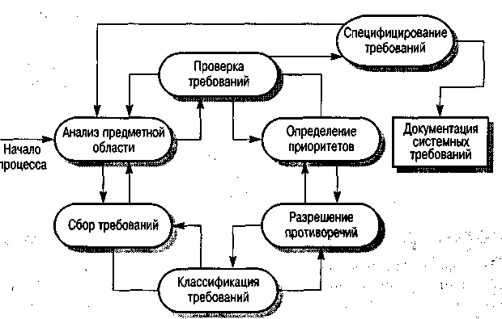
Рис. 6.2. Процесс формирования и анализа требований

Процесс формирования и анализа требований проходит через ряд этапов.
- Анализ предметной области. Аналитики должны изучить предметную область, где будет эксплуатироваться система.
- Сбор требований. Это процесс взаимодействия с лицами, формирующими требования. Во время этого процесса продолжается анализ предметной области.
- Классификация требований. На этом этапе бесформенный набор требований преобразуется в логически связанные группы требований.
- Разрешение противоречий. Без сомнения, требования многочисленных лиц, занятых в процессе формирования требований, будут противоречивыми. На этом этапе определяются и разрешаются противоречия такого рода.
- Назначение приоритетов. В любом наборе требований одни из них будут более важны, чем другие. На этом этапе совместно с лицами, формирующими требования, определяются наиболее важные требования.
- Проверка требований. На этом этапе определяется их полнота, последовательность и непротиворечивость.

Как показано на рис. 6.2, процесс формирования и анализа требований циклический, с обратной связью от одного этапа к другому. Цикл начинается с анализа предметной области и заканчивается проверкой требований. Понимание требований предметной области увеличивается в каждом цикле процесса формирования требований.
В этом разделе описаны три подхода к формированию требований: метод, основанный на множестве опорных точек зрения, сценарии и этнографический метод. Другие подходы, которые могут использоваться в процессе разработки требований, — это методы структурного анализа, рассматриваемые в главе 7, и методы прототипирования, описываемые в главе 8. Не существует универсального подхода к формированию и анализу требований. Обычно для разработки требований одновременно используется несколько подходов.

6.2.1. Опорные точки зрения

Любая средняя или большая система ПО обычно имеет различные типы конечных пользователей. Многие лица, участвующие в формировании требований, в своих требованиях к системе выражают собственные интересы. Например, в процессе формировании требований для системы банкоматов участвуют следующие лица.
- Обычные клиенты банка, пользующихся услугами банкоматов.
- Представители других банков, имеющих взаимные соглашения с данным банком о совместном использовании банкоматов.
- Менеджеры филиалов банка, получающих информацию из системы управления банкоматами.
- Сотрудники филиалов банка, вовлеченные в повседневную работу системы банкоматов, обрабатывающие рекламации клиентов и т.д.
- Администраторы баз данных, ответственные за связь банкоматов с базой данных клиентов.
- Руководители службы безопасности банка, обеспечивающей защиту системы банкоматов.
- Отдел маркетинга банка, использующий систему банкоматов как средство маркетинга.
- Разработчики аппаратных и программных средств, ответственные за сопровождение и модернизацию аппаратных и программных средств.

Этот список показывает, что даже для относительно простой системы существует много различных точек зрения, которые должны быть рассмотрены. Различные точки зрения на проблему позволяют увидеть ее с разных сторон. Однако эти взгляды не являются полостью независимыми и обычно перекрывают друг друга, а потому могут служить основой общих требований.
Подход с использованием различных опорных точек зрения к разработке требований признает эти различные (опорные) точки зрения и использует их в качестве основы построения и организации как процесса формирования требований, так и не посредственно самих требований. Сильная сторона анализа, ориентированного на различные опорные точки зрения, в том, что он признает множество взглядов и обеспечивает основу для обнаружения противоречий в требованиях, предложенных различными лицами.
Различные методы предлагают разные трактовки выражения "точка зрения". Точки зрения можно трактовать следующим образом.
- Как источник информации о системных данных. В этом случае на основе опорных то чек зрения строится модель создания и использования данных в системе. В процессе формирования требований отбираются все такие точки зрения, на их основе определяются данные, которые будут созданы или использованы при работе системы, и способы обработки этих данных. Методы SADT [299, 308, 7*] и CORE [242] используют эту интерпретацию точек зрения.
- Как структура представлений. В этом случае точки зрения рассматриваются как особая часть модели системы [115, 260]. Например, на основе различных точек зрения могут разрабатываться модели "сущность-связь", модели конечного автомата и т.д.
- Как получатели системных сервисов. В этом случае точки зрения являются внешними (относительно системы) получателями системных сервисов [202, 203]. Точки зрения помогают определить данные, необходимые для выполнения системных сервисов или их управления.

Каждая из этих интерпретаций точек зрения имеет сильные и слабые стороны. Опорные точки зрения как источники информации о системных данных и как представления имеют ценность для обнаружения противоречий в требованиях [101]. Но использовать их в процессе структурного анализа требований затруднительно, поскольку здесь не фиксируются связи между точками зрения и типами участников формирования требований.
Интерактивные системы поставляют сервисы конечным пользователям. Поэтому наиболее эффективным подходом к анализу таких систем является использование внешних опорных точек зрения. Эти точки зрения взаимодействуют с системой, получая от нее сервисы и продуцируя данные и управляющие сигналы.
Этот тип точек зрения имеет ряд преимуществ.
- Точки зрения, внешние к системе, — естественный способ структурирования процесса формирования требований.
- Сравнительно просто решить, какие точки зрения следует оставить в качестве опорных: они должны отображать какой-либо способ взаимодействия с системой.
- Данный подход полезен для создания нефункциональных требований, с которыми можно связать какой-либо сервис. Многократно повторяющиеся разные точки зрения позволяют сформировать для сервисов различные нефункциональны6 требования.

На основе этого подхода разработан метод VORD (Viewpoint-Oriented Requirements Definition — определение требований на основе точек зрения) для формирования и анализа требований [203, 204]. Основные этапы метода VORD показаны на рис. 6.3.
- Идентификация точек зрения, получающих системные сервисы, и идентификация сервисов, соответствующих каждой точке зрения.
- Структурирование точек зрения — создание иерархии сгруппированных точек зрения. Общесистемные сервисы предоставляются более высоким уровням иерархии и наследуются точками зрения низшего уровня.
- Документирование опорных точек зрения, которое заключается в точном описании идентифицированных точек зрения и сервисов.
- Отображение системы точек зрения, которая показывает системные объекты, определенные на основе информации, заключенной в опорных точках зрения.

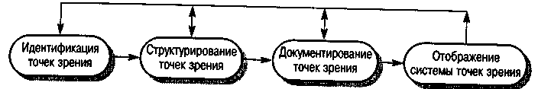
Рис. 6.3. Метод VORD

Точки зрения и информация о сервисах в методе VORD собираются с помощью стандартных форм (шаблонов точек зрения и шаблонов описания сервисов). В методе VORD также используются различные графические представления, включая диаграммы иерархии точек зрения, подобные показанным на рис. 6.7, и сценарии событий (пример сценария показан на рис. 6.8).
Я покажу использование метода VORD на первых трех шагах анализа требований для системы управления банкоматами. Банкомат имеет встроенное программное обеспечение для управления аппаратными средствами и для связи с центральной базой данных банковских счетов.
Банкомат принимает запросы клиента, выдает наличные деньги, информацию о счете, изменяет данные в базе данных банка и т.д. Банкоматы одного банка могут позволить клиентам других банков использовать какую-то часть своих сервисов (обычно это снятие со счета наличных денег и запрос о текущем балансе счета).
Первым шагом в формировании требований является идентификация опорных точек зрения. Во всех методах формирования требований, основанных на использовании точек зрения, начальная идентификация является наиболее трудной задачей. Один из подходов идентификации точек зрения — метод "мозговой атаки", когда определяются потенциальные системные сервисы и организации, взаимодействующие с системой. Организуется встреча лиц, участвующих в формировании требований, которые предлагают свои точки зрения. Эти точки зрения представляются в виде диаграммы, состоящей из ряда круговых областей, отображающих возможные точки зрения (рис. 6.4).
Во время "мозговой атаки" необходимо идентифицировать потенциальные опорные точки зрения, системные сервисы, входные данные, нефункциональные требования, управляющие события и исключительные ситуации. Источниками информации, которые можно использовать в создании этого начального образа системы, могут служить документы, описывающие назначение системы, знания инженеров-программистов из предыдущих проектов или опыт клиентов банка. Может быть проведен опрос менеджеров банка, обслуживающего персонала, консультантов, инженеров и клиентов.
Следующей стадией процесса формирования требований будет идентификация опорных точек зрения (на рис. 6.4 показаны в виде темных круговых областей) и сервисов (показаны в виде затененных областей). Сервисы должны соответствовать опорным точкам зрения. Но могут быть сервисы, которые не поставлены им в соответствие. Это означает, что на начальном этапе "мозговой атаки" некоторые опорные точки зрения не были идентифицированы. Например, для сервисов "Удаленное обновление ПО" и "Удаленная диагностика" (см. рис. 6.4) необходимо иметь точку зрения об обслуживании программного обеспечения.
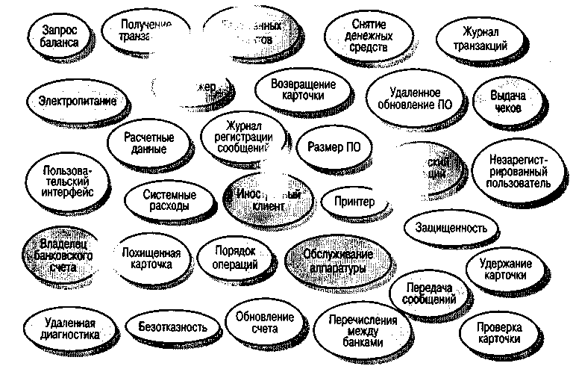
Рис. 6.4. Диаграмма идентификации точек зрения

На рис. 6.5 показано распределение сервисов для некоторых идентифицированных на рис. 6.4 точек зрения. Один и тот же сервис может быть соотнесен с несколькими точками зрения.
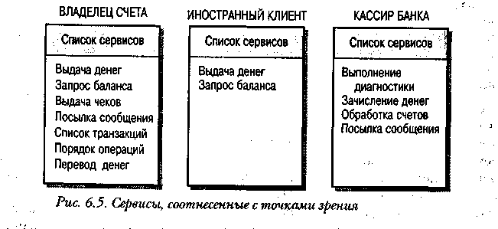
Точки зрения также определяют входные данные и управляющую информацию для сервисов. Например, банкомат должен определять остаток денег после выдачи наличных. На ранних этапах процесса формирования требований эти данные и управляющая информация идентифицируются просто по имени. На рис. 6.6 представлена управляющая информация для точки зрения владельца счета, сервисы которой показаны на рис. 6.5. Управляющая информация вводится с помощью кнопок на панели банкомата, данные — посредством клиентской карточки или клавиатуры банкомата.
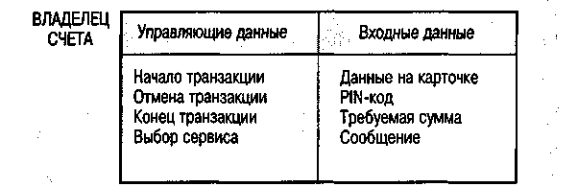
' Рис. 6.6. Данные и управляющая информация

Информация, извлеченная из точек зрения, используется для заполнения форм шаблонов точек зрения и организации точек зрения в иерархию наследования. Это позволяет увидеть общие точки зрения и повторно использовать информацию в иерархии наследования. Сервисы, данные и управляющая информация наследуются подмножеством точек зрения. На рис. 6.7 показана часть иерархии точек зрения для системы банкоматов. Для простоты здесь представлены только сервисы, связанные с двумя точками зрения, без учета ряда точек зрения работников банка.
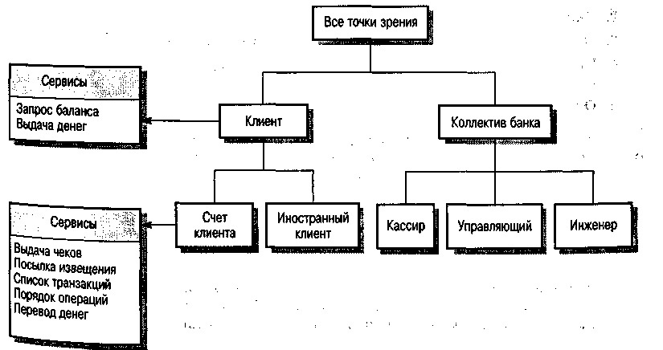
Рис. 6.7. Иерархия точек зрения

Следующая стадия процесса формирования требований — получение более детальной информации относительно сервисов, используемых сервисами данных, и управляющих данных. Эта информация извлекается из мнений лиц, формирующих требования, связанные с каждой опорной точкой зрения. Для этого используются шаблоны точек зрения и описания сервисов в виде сценариев событий. Эти сценарии обсуждаются в следующем разделе. Шаблоны точек зрения, описания сервисов и сценарии событий разрабатываются для всех идентифицированных опорных точек зрения и сервисов.
Поскольку в методе VORD необходимо обрабатывать большие объемы информации, поддержка CASE-средств значительно облегчает использование этого метода. CASE-средства для метода VORD можно свободно загрузить с Web-страницы данной книги.

6.2.2. Сценарии

Люди обычно легче воспринимают примеры из реальной жизни, чем абстрактные описания. Они легко понимают и могут оценить сценарии взаимодействия с программной системой. Специалисты могут использовать информацию, полученную из обсуждения сценариев взаимодействия с системой, для формулирования требований.
Сценарии особенно полезны для детализации уже сформулированных требований, поскольку описывают последовательность интерактивной работы пользователя с системой. Каждый сценарий описывает одно или несколько возможных взаимодействий. В настоящее время разработаны многочисленные формы сценариев, которые предоставляют различную информацию на разных уровнях детализации системы.
Сценарий начинается с общего описания, затем постепенно детализируется для создания полного описания взаимодействия пользователя с системой. В большинстве случаев сценарий включает следующее.
- Описание состояния системы в начале сценария.
- Описание нормального протекания событий.
- Описание исключительных ситуаций и способов их обработки.
- Информацию относительно других действий, которые можно осуществлять во время выполнения сценария.
- Описание состояния системы после завершения сценария.

Первоначальное описание сценария может быть выполнено неформально в процессе опроса лиц, формирующих требования. Альтернативой может служить структурный подход — разработка сценариев событий или вариантов использования.

Сценарии событий
Сценарии событий используются в методе VORD для документирования поведения системы, представленного определенными событиями. Каждое событие, например вставку карточки в банкомат или выбор сервиса, можно документально подтвердить отдельным сценарием. Сценарии включают описание потоков данных, системных операций и исключительных ситуаций, которые могут возникнуть. На рис. 6.8 показан сценарий события "Начало транзакции", которое инициируется клиентом, вставляющим свою карточку в банкомат.
В схемах сценариев событий используется ряд условных обозначений.
- Данные, поступающие в систему или исходящие из нее, представлены в эллипсах.
- Управляющая информация показана стрелками в верхней части прямоугольников.
- Внутрисистемные данные показаны справа от прямоугольников.
- Исключительные ситуации показаны в нижней части прямоугольников. Там, где возможно несколько исключительных ситуаций, они заключаются в общий прямоугольник, как показано на рис. 6.8.
- Имя следующего события, ожидаемого после завершения сценария, приводится в затененном прямоугольнике.

На рис. 6.8 видно, что, когда карточка вставлена, запрашивается персональный идентификационный номер клиента (PIN-код). Если карточка действительна, она может обрабатываться банкоматом, тогда управление переходит к следующей стадии сценария.
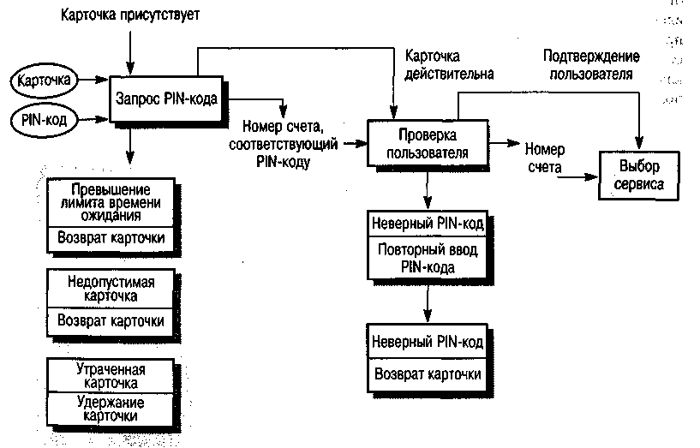
Рис. 6.8. Сценарий события "Начало транзакции"

На первой стадии сценария возможны три исключительные ситуации.
1. Превышение лимита времени ожидания. Клиент может не успеть ввести PIN-код в отведенное для ввода время. Карточка возвращается.
- Недопустимая карточка. Карточка не опознается и возвращается.
- Удержание карточки. Карточка удерживается банкоматом.

Каждую исключительную ситуацию можно определить более подробно, построив отдельные диаграммы потоков данных и управления. Общая диаграмма сценария также может быть снабжена комментариями с дополнительной информацией, содержащей описание действий, которые должны быть предприняты при возникновении исключительной ситуации.
«Проверка пользователя» — стадия проверки соответствия PIN-кода номеру счета клиента. Номер счета является выходными данными этой стадии. Возможная исключительная ситуация — ввод неверного PIN-кода, в этом случае PIN-код запрашивается снова. На диаграмме показано, что повторный запрос может опять привести к исключительной ситуации. Если повторно введенный PIN-код снова неверный, карточка возвращается. После события "Подтверждение пользователя" можно переходить к следующей стадии сценария "Выбор сервиса".

Варианты использования
Варианты использования (use-case) [186] — это методика формирования требований, основанная на сценариях. Они стали основой нотаций в языке моделирования UML при описании объектных моделей систем. В самой простой форме в варианте использования определены действующие лица (в UML они называются актерами), т.е. пользователи, вовлеченные во взаимодействие, и имена типов взаимодействия. На рис. 6.9 представлен простейший вариант использования, где показаны основные элементы обозначений. Действующие лица (актеры) изображены в виде стилизованных фигурок людей, а каждый класс взаимодействия представлен поименованным эллипсом. Множество вариантов использования охватывает все возможные взаимодействия, которые будут отражены в системных требованиях. На рис. 6.10 показаны варианты использования, описывающие взаимодействие читателей и библиотеки.
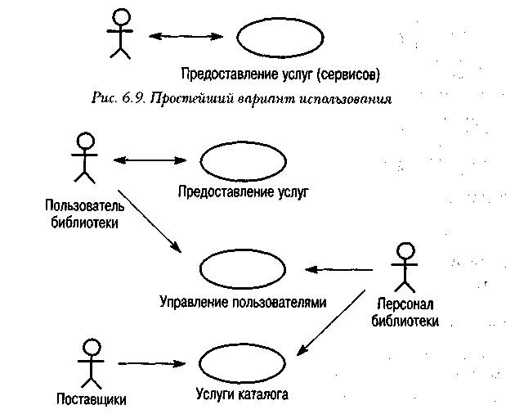
Рис. 6.10. Варианты использования для библиотеки

Иногда неясно, является ли вариант использования сценарием или, как предложено в [117], совокупностью сценариев, где каждый сценарий является "нитью", проходящей через вариант использования. В последнем случае возможны сценарии для нормального взаимодействия плюс сценарии для каждого возможного исключительного случая.
В языке UML предусмотрено совместное использование диаграмм последовательностей и вариантов использования, что существенно расширяет информационные возможности графического представления вариантов использования. Эти диаграммы показывают актеров, вовлеченных во взаимодействие, системные объекты, с которыми они взаимодействуют, и действия, которые связаны с этими объектами. На рис. 6.11 показаны взаимодействия при покупке книг и создании каталога библиотеки.
Язык моделирования UML фактически является стандартом для объектно-ориентированного представления вариантов использования, применяемых при формировании требований. Я покажу другие аспекты UML в главе 7, описывающей моделирование систем, и в главе 12, посвященной объектно-ориентированному проектированию.
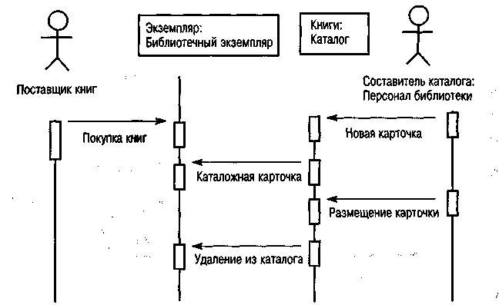
Рис. 6.11. Схема последовательности управления каталогом

    - Этнографический подход

Системы программного обеспечения не существуют изолированно от окружающего мира. Они эксплуатируются в определенной социальной и организационной среде, поэтому системные требования должны разрабатываться с учетом этой среды. Учет социальных и организационных требований часто имеет большое значение для успеха системы на рынке программных продуктов. Многие представленные на рынке программные системы практически не имеют спроса именно потому, что не учитывают важности социальных и организационных требований.
Этнографический подход к формированию системных требований используется для понимания и формирования социальных и организационных аспектов эксплуатации системы. Разработчик требований погружается в рабочую среду, где будет использоваться система. Его ежедневная работа связана с наблюдением и протоколированием реальных Действий, выполняемых пользователями системы. Значение этнографического подхода заключается в том, что он помогает обнаружить неявные требования к системе, которые отражают реальные аспекты ее эксплуатации, а не формальные умозрительные процессы.
Обычно людям трудно четко описать все аспекты выполняемой работы, поскольку способ выполнения часто определяется их характером и практическим опытом. Они понимают свою работу, но не могут объяснить ее взаимосвязь с другими видами работ, выполняемых в организации. Социальные и организационные факторы, которые оказывают влияние на работу, но не являются очевидными, могут стать явными, если описаны беспристрастными наблюдателями.
В [328] этнографический подход использован для изучения работы офиса. Показано, что фактическая работа, выполняемая в офисе, более сложна и динамична, чем предусматривает простая модель, принятая для системы автоматизации делопроизводства. Это расхождение между реальной работой и моделью послужило причиной того, что офисные системы автоматизации не показывали той эффективности, на которую были рассчитаны.
Этнографический подход также применялся при формировании требований для систем управления воздушными перевозками [36, 168], систем управления диспетчерскими службами метрополитена [159], финансовых систем [169] и других [287, 65].
Этнографический подход к формированию требований можно объединить с прототипированием (рис. 6.12). Этнографический подход позволяет получить требования, которые учитываются в разрабатываемом прототипе. Кроме того, этнографический подход используется при решении конкретных проблем прототипирования и при оценивании созданного прототипа [322].
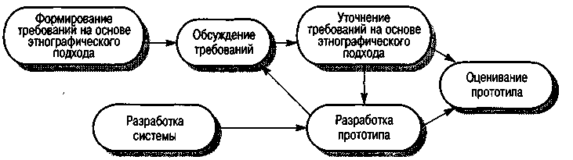
Рис. 6.12. Использование этнографического подхода и прототипирования для формирования требований

Этнографический подход позволяет детализировать требования для критических систем, чего не всегда можно добиться другими методами разработки требований. Однако, поскольку этот метод ориентирован на конечного пользователя, он не может охватить все требования предметной области и требования организационного характера. Поэтому он не является всеохватывающим подходом в формировании требований и должен использоваться совместно с такими подходами, как анализ вариантов использования.

6.3. Аттестация требований

Аттестация должна продемонстрировать, что требования действительно определяют ту систему, которую хочет иметь заказчик. Проверка требований важна, так как ошибки в спецификации требований могут привести к переделке системы и большим затратам, если будут обнаружены во время процесса разработки системы или после введения ее в эксплуатацию. Стоимость внесения в систему изменений, необходимых для устранения ошибок в требованиях, намного выше, чем исправление ошибок проектирования или кодирования. Причина в том, что изменение требований обычно влечет за собой значительные изменения в системе, после внесения которых она должна пройти повторное тестирование.

Во время процесса аттестации должны быть выполнены различные типы проверок документации требований.
- Проверка правильности требований. Пользователь может считать, что система необходима для выполнения некоторых определенных функций. Однако дальнейшие размышления и анализ могут привести к необходимости введения дополнительных или новых функций. Системы предназначены для разных пользователей с различными потребностями, и поэтому набор требований будет представлять собой некоторый компромисс между требованиями пользователей системы.
- Проверка на непротиворечивость. Спецификация требований не должна содержать противоречий. Это означает, что в требованиях не должно быть противоречащих друг другу ограничений или различных описаний одной и той же системной функции.
- Проверка на полноту. Спецификация требований должна содержать требования, которые определяют все системные функции и ограничения, налагаемые на систему.
- Проверка на выполнимость. На основе знания существующих технологий требования должны быть проверены на возможность их реального выполнения. Здесь также проверяются возможности финансирования и график разработки системы.

Существует ряд методов аттестации требований, которые можно использовать совместно или каждый в отдельности.
- Обзор требований. Требования системно анализируются рецензентами. Этот процесс обсуждается в следующем разделе.
- Прототипирование. На этом этапе прототип системы демонстрируется конечным пользователям и заказчику. Они могут экспериментировать с этим прототипом, чтобы убедиться, что он отвечает их потребностям. Методы прототипирования описаны в главе 8.
- Генерация тестовых сценариев. В идеале требования должны быть такими, чтобы их реализацию можно было протестировать. Если тесты для требований разрабатываются как часть процесса аттестации, то часто это позволяет обнаружить проблемы в спецификации. Если такие тесты сложно или невозможно разработать, то обычно это означает, что требования трудно выполнить и поэтому необходимо их пересмотреть.
- Автоматизированный анализ непротиворечивости. Если требования представлены в виде структурных или формальных системных моделей, можно использовать инструментальные CASE-средства для проверки непротиворечивости моделей. Этот процесс показан на рис. 6.13. Для автоматизированной проверки непротиворечивости необходимо построить базу данных требований и затем проверить все требования в этой базе данных. Анализатор требований готовит отчет обо всех обнаруженных противоречиях.
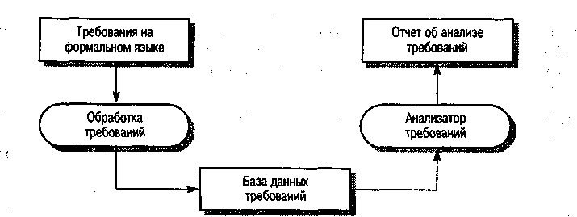
Рис. 6.13. Автоматизированный анализ непротиворечивости требований

Трудности аттестации требований нельзя недооценивать. Продемонстрировать, что все требования отвечают потребностям пользователя, очень трудно. Пользователи должны представить систему в действии и вообразить, как эта система впишется в их работу. Это трудно представить даже квалифицированным специалистам, не говоря уже о пользователях системы. В результате аттестации требований редко обнаруживаются все проблемы системной спецификации, поэтому в ней неизбежны изменения даже после согласования документа требований.

6.3.1. Обзор требований

Обзор требований — это процесс просмотра системной спецификации для нахождения неточных описаний и ошибок. К этому процессу привлекается большое количество лиц как со стороны заказчика, так и со стороны разработчиков. Обзор требований можно организовать так же, как и инспекцию программ (см. главу 19).
Обзор требований может быть неформальным и формальным. Неформальный обзор — это простое обсуждение требований с большим количеством лиц, участвующих в их формировании. Удивляет то, что часто связь между разработчиками системы и этими лицами заканчивается после формирования требований без документального подтверждения, что эти требования описывают ту систему, которая необходима данным лицам. Многие проблемы перед переходом к формальному обзору могут быть обнаружены простым обсуждением разрабатываемой системы с лицами, формирующими требования.
При формальном обзоре группа разработчиков должна "вести" заказчика через спецификацию, объясняя причину включения каждого требования. При этом проверяется непротиворечивость требований и их полнота.
Обнаруженные во время обзора противоречия, ошибки и упущения в требованиях должны быть зафиксированы документально. Затем эти документы передаются заказчику и разработчикам системы для принятия соответствующих мер.

6.4. Управление требованиями

Требования к большим системам ПО неизбежно будут изменяться в процессе их разработки. Причины этого многочисленны и разнообразны. Одной из причин является то, что во время процесса создания ПО понимание разработчиками поставленных перед ними задач будет неизбежно меняться, что вызывает необходимость возвращения к требованиям.
Кроме того, для больших программных систем, которые приходят на смену действующим, должна быть обеспечена преемственность. Хотя проблемы в работе со старой системой известны, трудно предсказать, какой эффект "улучшенная" система даст для организации. Если конечные пользователи имеют опыт работы с подобной системой, новые требования появляются по ряду причин.
- Большие системы обычно имеют многообразный контингент пользователей. Разные пользователи имеют различные требования и приоритеты, которые могут быть противоречивыми или несовместимыми. Окончательный вариант системных требований представляет неизбежный компромисс между ними, который часто принимается только на заключительном этапе разработки системы.
- Заказчики системы и ее пользователи — редко одни и те же люди. Заказчики формулируют требования, руководствуясь своими организационными и бюджетными ограничениями. Они могут входить в противоречие с требованиями конечных пользователей.
- Деловая среда и техническое окружение системы изменяются, что должно найти отражение в системе. Например, может быть закуплено новое оборудование, может появиться необходимость сопряжения системы с другими системами, деловые приоритеты организации могут измениться, будут введены новые законодательство и стандарты и т.д. Изменения в аппаратных средствах особенно затрагивают нефункциональные системные требования.

Управление требованиями — это процесс управления изменениями системных требований. Процесс управления требованиями выполняется совместно с другими процессами разработки требований. Начало этого процесса планируется на то же время, когда начинается процесс первоначального формирования требований, непосредственно процесс управления требованиями должен начаться сразу после того, как черновая версия спецификации требований будет готова.
Описание процесса управления требованиями приведено ниже. Но прежде следует обсудить, почему требования неизбежно меняются, и объяснить, почему одни типы требований более подвержены изменениям, чем другие.

6.4.1. Постоянные и изменяемые требования

При формировании требований основное внимание сосредоточено на возможностях создаваемого ПО, бизнес-целях и других бизнес-системах организации. После формирования требований достигается более глубокое понимание потребностей пользователей, вследствие чего может возникнуть необходимость в изменении ранее сформулированных требований. Измененные требования отсылаются заказчику с объяснением причины сделанных изменений (рис. 6.14). Создание большой системы может занять несколько лет. За это время окружение и бизнес-требования к системе, несомненно, изменятся, что также должно найти отражение в измененных требованиях.
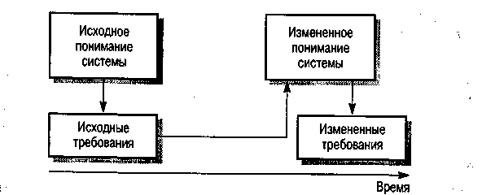
Рис. 6.14. Эволюция требований
С точки зрения разработки требования можно разделить на два класса.
- Постоянные требования. Это относительно стабильные требования, которые исходят из основной деятельности организации и касаются непосредственно предметной области, где будет эксплуатироваться система.
- Изменяемые требования. Эти требования отображают изменения, сделанные во время разработки системы или после ввода ее в эксплуатацию.

В работе [157] предложено классифицировать изменяемые требования по пяти классам. Но я считаю, что из этих классов два тесно связаны, поэтому предлагаю классификацию, показанную в табл. 6.1.

Таблица 6.1. Классификация изменяемых требований
Тип требований Описание
Непостоянные требования Требования, которые изменяются из-за изменений в окружении системы

Неожиданно возникающие Требования, которые появляются во время требования разработки системы. В процессе проектирова-
ния может возникнуть необходимость добавления новых требований

Непрямые требования Требования, которые являются результатом
внедрения компьютерной системы, способной изменить организационные процессы и показать новые способы работы, которые приведут к новым системным требованиям

Вторичные требования Требования, которые зависят от особенностей данной системы или от бизнес-проблем организации

6.4.2. Планирование управления требованиями

Планирование является первым этапом процесса управления требованиями. Управление требованиями очень дорого, и для каждого проекта на стадии планирования устанавливается необходимый уровень детализации управления требованиями. В процессе управления нужно отслеживать ряд вопросов, касающихся разработки требований.
- Идентификация требований. Каждое требование должно быть однозначно определено, поскольку оно может пересекаться с другими требованиями. Пересечение требований можно обнаружить с помощью оперативного контроля.
- Управление процессом внесения изменений. Это ряд операций, которые оценивают воздействие на систему вносимых изменений, а также стоимость изменений. Более подробно этот вопрос рассматривается в следующем разделе.
- Стратегия оперативного контроля. Определяет отношения между требованиями, а также между требованиями и проектированием системы.
- Поддержка CASE-средств. Управление требованиями предполагает обработку большого объема информации о требованиях. В этом процессе могут использоваться разнообразные инструментальные средства, например электронные таблицы или простые системы баз данных.

Существует много взаимозависимостей между требованиями, а также между требованиями и структурой системы. Кроме того, существует связь между требованиями и причинами, по которым эти требования были предложены. Если необходимо внести в требования изменения, в процессе управления нужно проследить влияние этих изменений на другие требования и саму систему. Оперативный контроль позволяет обнаружить связанные требования и отследить влияние одних требований на другие.

Существует три типа информации, используемой в оперативном контроле.
- Информация об источнике требования связывает требование с лицами, которые предложили эти требования, и с логическим обоснованием этих требований. Если предложено изменение в требованиях, эта информация используется для определения лиц, которые могут обосновать эти изменения.
- Информация о требованиях связывает требования внутри спецификации. Эта информация используется для оценки количества требований, которые затрагивают предложенные изменения.
- Информация о структуре системы связывает требования с системными модулями, которые реализуют требования. Эта информация используется для оценки влияния предложенных изменений на систему и ее реализацию.

Информация для оперативного контроля часто представляется в виде специальных матриц, которые связывают требования с лицами, предложившими эти условия, требования между собой и требования с системными модулями. Если матрица оперативного контроля связывает требования между собой, то каждое требование представлено в матрице как строкой, так и столбцом. Тогда, если между требованиями существует зависимость, это указывается в ячейках на пересечении строк и столбцов, соответствующих этим требованиям. Пример простой матрицы зависимостей между требованиями показан в табл. 6.2. Символ U (от use — использование) на пересечении строки и столбца показывает, что требование в строке использует средства, определенные в требованиях, представленных в столбце. Символ R (от relation — связь, зависимость) означает, что существует некоторая взаимосвязь между требованиями. Например, оба требования определяют один и тот же системный модуль.

Таблица 6.2. Матрица оперативного контроля

Требования | 1.1 | 1.2 | 1.3 | 2.1 | 2.2 | 2.3 | 3.1 | 3.2
1.1 |  | U | R |  |  | U |  | U
1.2 |  |  | U |  |  | R
1.3 | R |  |  | R |  |  |  | U
2.1 |  |  | R |  | U |  |  | U
2.2 |  |  |  |  |  |  |  | U
2.3 |  | R |  | U
3.1 |  |  |  |  |  |  |  | R
3.2 |  |  |  |  |  |  | R

Матрицы оперативного контроля используются для управления небольшим набором требований, они становятся громоздкими и неудобными для больших систем со многими требованиями. Для таких систем информацию оперативного контроля рациональнее держать в базе данных требований, где каждое требование связано явным образом с другими требованиями. Влияние изменений в требованиях можно проследить, используя средства просмотра базы данных.
Управление требованиями нуждается в автоматизированной поддержке, для чего можно использовать разнообразные CASE-средства. Средства поддержки необходимы для выполнения следующих операций.
- Хранение требований. Информация о требованиях должна быть защищена, процесс хранения должен быть управляем, требования должны быть доступны для каждого участника процесса разработки требований.
- Управление изменениями требований. Процесс управления изменениями (рис. 6.15) упрощается, если есть эффективные средства поддержки.
- Управление оперативным контролем. Как отмечалось выше, средства поддержки оперативного контроля позволяют обнаруживать взаимосвязанные требования.

Для небольших программных систем нет необходимости использовать специализированные средства управления требованиями. Здесь для поддержки процесса управления можно обратиться к текстовым процессорам, электронным таблицам и обычным компьютерным базам данных. Однако для больших систем требуются специализированные средства поддержки. Информацию о средствах управления такими требованиями, как DOORS и Requisite Pro, можно найти на Web-странице данной книги.

    - Управление изменениями требований

Управление изменениями требований (см. рис. 6.15) должно применяться ко всем предложенным изменениям требований. Преимущество использования формального процесса управления изменениями состоит в том, что все предложенные изменения обрабатываются последовательно, при этом можно управлять и отслеживать внесение изменений в системную спецификацию.
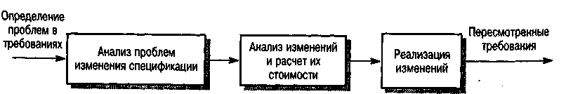

Рис. 6.15. Управление изменениями требований

Процесс управления изменениями состоит из трех основных этапов.
- Анализ проблем изменения спецификации. Процесс начинается с определения проблем в требованиях или с прямого предложения внесения изменений. На этой стадии проблема или предложенные изменения анализируются для проверки их обоснованности. Затем могут быть сделаны более определенные предложения относительно изменений в требованиях.
- Анализ изменений и расчет их стоимости. Эффект от внесения предложенного изменения оценивается с использованием оперативного контроля. Стоимость изменений оценивается двумя показателями: стоимостью внесения изменения в спецификацию и стоимостью внесения изменений в структуру системы и непосредственно в программный код. По окончании этого этапа принимается решение, продолжать или нет внесение изменений в систему.
- Реализация изменений. Реализация изменений в системной спецификации, структуре системы и программном коде.

Если требуется срочно внести изменения в требования, всегда существует соблазн сделать начала изменения в системе, а затем задним числом изменить спецификацию. Это почти неизбежно приводит к тому, что готовая система не будет согласована с требованиями.

КЛЮЧЕВЫЕ ПОНЯТИЯ
- Процесс разработки требований включает анализ осуществимости создания системы, формирование и анализ требований, специфицирование требований, аттестацию требований и управление требованиями.
- Анализ требований является итерационным процессом, который включает анализ предметной области, сбор требований, их классификацию, разрешение противоречий, назначение приоритетов и проверку требований.
- Лица, участвующие в формировании требований, имеют различные приоритеты при формулировании требований. Поэтому сложные системы ПО необходимо анализировать с различных точек зрения.
- Социальные и организационные факторы оказывают большое влияние на системные требования.
- Аттестация требований — процесс проверки требований на достоверность, непротиворечивость, полноту и выполнимость. Обзоры требований и прототипирование являются основными методами аттестации требований.
- Процесс управления требованиями включает планирование управления, где определяется стратегия и процедуры управления требованиями, и непосредственно управление изменениями, где осуществляется анализ изменений и контроль за их реализацией.

7. Модели систем

Цели
Эта глава знакомит с различными типами моделей систем, которые используются в процессе разработки требований. Прочитав ее, вы должны:
- понимать, почему важны модели рабочего окружения систем;
- знать концепции моделирования поведения, данных и объектов систем;
- ознакомиться с нотациями, применяемыми в унифицированном языке моделирования UML, и с тем, как они используются при разработке различных типов моделей систем;
- знать инструментальные CASE-средства, используемые при моделировании систем.

Содержание
7.1. Модели системного окружения
7.2. Поведенческие модели
7.3. Модели данных
7.4. Объектные модели
7.5. Инструментальные CASE-средства

Пользовательские требования обычно пишутся на естественном языке, поскольку они должны быть понятны даже не специалистам в области разработки ПО. Однако более детализированные системные требования должны описываться более "техническим" способом. Одной из широко используемых методик документирования системных требований является построение ряда моделей системы. Эти модели используют графические представления, показывающие решение как исходной задачи, для которой создается система, так и разрабатываемой системы. Как правило, графические представления более понятны, чем детальное описание системных требований на естественном языке. Модели являются связующим звеном между процессом анализа исходной задачи и процессом проектирования системы.
Модели можно использовать в процессе анализа существующей системы, которую нужно или заменить, или модифицировать, а также для формирования системных требований. Модели могут представить систему в различных аспектах.
- Внешнее представление, когда моделируется окружение или рабочая среда системы.
- Описание поведения системы, когда моделируется ее поведение.
- Описание структуры системы, когда моделируется системная архитектура или структуры данных, обрабатываемых системой.

Эти три типа представления систем раскрыты в данной главе; кроме того, здесь рассматривается объектное моделирование, которое до некоторой степени объединяет поведенческое и структурное моделирование.
Такие структурные методы, как структурный анализ систем [91, 12*, 24*] и объектно-ориентированный анализ [302, 54, 33*], обеспечивают основу для детального моделирования системы как части процесса постановки и анализа требований. Большинство структурных методов работают с определенными типами системных моделей. Эти методы обычно определяют процесс, который используются для построения моделей, и набор правил, которые применяются к этим моделям. Для поддержки структурных методов существуют различные CASE-средства (обсуждаемые в разделе 7.5), включающие редакторы моделей, автоматизированную систему документирования и инструменты проверки моделей.
Однако методы структурного анализа имеют ряд недостатков.
- Они не обеспечивают эффективной поддержки формирования нефункциональных системных требований.
- Обычно руководства по этим методам не содержат советов, которые помогали бы пользователям решить, подходит ли данный метод для решения конкретной задачи.
- В результате применения этих методов часто получается объемная документация, при этом суть системных требований скрывается за массой несущественных деталей.
- Построенные модели очень детализированы и трудны для понимания. Обычные пользователи не могут реально проверить действенность этих моделей.

Практическая разработка требований не должна ограничиваться только моделями, построенными с помощью тех или иных методов. Например, объектно-ориентированные методы обычно не предполагают применения для разработки моделей потоков данных. Однако, исходя из моего опыта, такие модели полезны для объектно-ориентированного анализа, поскольку отражают понимание системы конечным пользователем и могут помочь идентифицировать объекты и действия с ними.
Наиболее важным аспектом системного моделирования является то, что оно опускает детали. Модель является абстракцией системы и легче поддается анализу, чем любое другое представление этой системы. В идеале представление системы должно сохранять всю информацию относительно представляемого объекта. Абстракция является упрощением и определяется выбором наиболее важных характеристик системы.
Различные типы системных моделей основаны на разных подходах к абстракции. Например, модель потоков данных концентрирует внимание на прохождении данных через систему и на функциональных преобразованиях этих данных. Модель оставляет без внимания структуру данных. И наоборот, модель "сущность-связь" предполагает документирование системных данных и их взаимосвязь, не касаясь системных функций.
Приведем типы системных моделей, которые могут создаваться в процессе анализа систем.
- Модель обработки данных. Диаграммы потоков данных показывают последовательность обработки данных в системе.
- Композиционная модель. Диаграммы "сущность-связь" показывают, как системные сущности составляются из других сущностей.
- Архитектурная модель. Эти модели показывают основные подсистемы, из которых строится система.
- Классификационная модель. Диаграммы наследования классов показывают, какие объекты имеют общие характеристики.
- Модель "стимул-ответ". Диаграммы изменения состояний показывают, как система реагирует на внутренние и внешние события.

Эти типы моделей описаны далее в главе. Везде, где возможно, я использую обозначения унифицированного языка моделирования UML, который является стандартом языка моделирования, особенно для объектно-ориентированного моделирования [55, 303, 5*, 30*]. В тех случаях, когда UML не предусматривает подходящих нотаций, для описания моделей я использую простые интуитивные обозначения.

7.1. Модели системного окружения

На ранних этапах формирования требований необходимо определить границы системы. Этот этап предполагает работу с лицами, участвующими в формировании требований (см. главу 6), для того чтобы разграничить систему и ее рабочее окружение. В некоторых случаях границы между системой и ее окружением относительно ясны. Например, когда новая система заменяет существующую, ее рабочее окружение обычно совпадает с окружением существующей системы.
В других случаях необходим дополнительный анализ. Например, рабочее окружение разрабатываемого набора CASE-средств может включать существующую базу данных, сервисы которой используются системой, но набор средств может также иметь внутреннюю базу данных. Если база данных уже существует, определение границ между ними может оказаться сложной технической и управленческой проблемой. Только после проведения дополнительного анализа можно будет принять решение о том, что является, а что не является частью разрабатываемой системы.
На определение системного окружения могут также влиять социальные и организационные ограничения, т.е. граница системы может определяться не только техническими факторами. Например, система может быть очерчена так, что при ее разработке не будет необходимости консультироваться с менеджерами; при другом определении границ может возрасти ее стоимость или возникнет необходимость расширить отдел разработки и т.п.
После определения границ между системой и ее окружением далее специфицируется само рабочее окружение и связи между ним и системой. Обычно на этом этапе строится простая структурная модель, подобная представленной на рис. 7.1 модели структуры окружения информационной системы, управляющей сетью банкоматов. Структурные модели высокого уровня обычно являются простыми блок-схемами, где каждая подсистема представлена именованным прямоугольником, а линии показывают, что существуют некоторые связи между подсистемами.
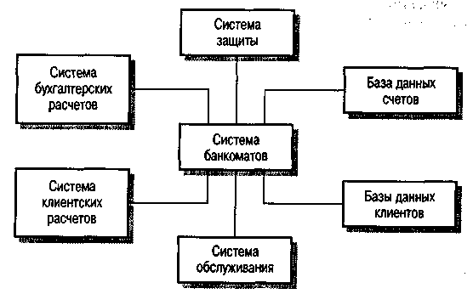
Рис. 7. 1. Рабочее окружение системы управления банкоматами

На рис. 7.1 показано, что каждый банкомат присоединен к базе данных счетов, к локальной системе клиентских расчетов, к системе защиты и к системе обслуживания банкоматов. Система также соединена с базой данных клиентов, контролирующей сеть банкоматов, и с локальной бухгалтерской системой.
Структурные модели описывают непосредственное рабочее окружение системы. Не они не показывают связи между другими системами в окружающей среде, которые не соединены непосредственно с разрабатываемой системой, но могут на нее влиять. Например, внешние системы могут производить данные для системы или использовать данные, произведенные системой. При этом они могут быть соединены между собой и системой через сеть или не соединены вообще. Они могут физически соприкасаться или располагаться в разных зданиях. Все эти взаимоотношения могут влиять на требования к разрабатываемой системе и должны быть приняты во внимание.
Таким образом, простые структурные модели обычно дополняются моделями других типов, например моделями процессов, которые показывают взаимодействия в системе, или моделями потоков данных (описаны в следующем разделе), которые показывают последовательность обработки и перемещения данных внутри системы и между другими системами в окружающей среде.
На рис. 7.2 представлена модель процесса заказа оборудования организацией. Она включает определение необходимого оборудования, поиск и выбор поставщиков, заказ, поставку и проверку оборудования после поставки. Для определения системы компьютерной поддержки этого процесса необходимо решить, какие из этих действий будут выполняться системой, а какие окажутся внешними по отношению к ней. На рис. 7.2 пунктирной линией ограничены действия, выполняемые внутри такой системы.
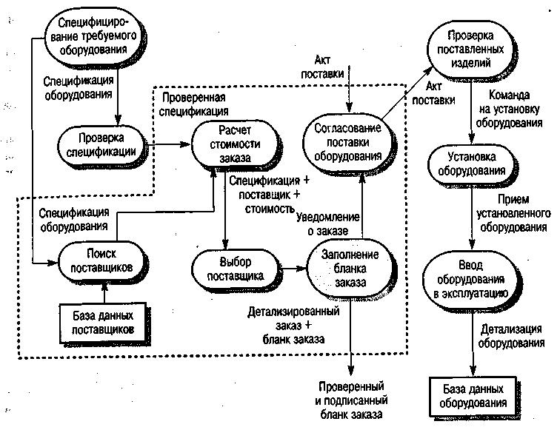
Рис. 7.2. Модель процесса приобретения оборудования

7.2. Поведенческие модели

Эти модели используются для описания общего поведения системы. Здесь рассматривается два типа поведенческих моделей — модель потоков данных, которая представляет обработку данных в системе, и модель конечного автомата, которая показывает реакцию системы на события. Эти модели можно использовать отдельно или совместно, в зависимости от типа разрабатываемой системы.
Большинство бизнес-систем прежде всего управляют данными. Они также управляют вводом данных в систему и сравнительно мало занимаются обработкой внешних событий. Для таких систем модель потоков данных может содержать все, что необходимо для описания поведения системы. В противоположность им системы реального времени управляют событиями с минимальной обработкой данных. Модель конечного автомата (обсуждаемая в разделе 7.2.2) является наиболее эффективным способом описания их поведение. Другие классы систем управляют как данными, так и событиями, поэтому для их представления необходимы оба типа моделей.

7.2.1. Модели потоков данных

Модели потока данных — это интуитивно понятный способ показа последовательности обработки данных внутри системы. Нотации, используемые в этих моделях, описывают обработку данных с помощью системных функций, а также хранение и перемещения данных между системными функциями. Модели потоков данных стали широко использоваться после публикации книги о структурном системном анализе [91]. На базе этого фундаментального исследования было разработано множество методов анализа систем.
Модели потоков данных используются для показа последовательности шагов обработки данных. Эти шаги обработки или преобразования данных выполняются программными функциями. В сущности, диаграммы потоков данных используются для документирования программных функций перед проектированием системы. Анализ модели обработки данных может быть выполнен специалистами вручную или с помощью компьютера.
Модель потоков данных, показанная на рис. 7.3, представляет действия, выполняемые при оформлении заказа на оборудование. Это описание части процесса размещения заказа на оборудования, представленного на рис. 7.2. Данная модель показывает процесс перемещения бланка заказа при его обработке.
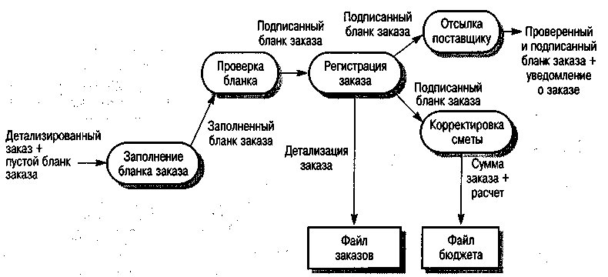
Рис. 7.3. Диаграмма потоков данных при обработке бланка заказа

В диаграммах потоков данных используются следующие обозначения (см. рис. 7.3): закругленные прямоугольники соответствуют этапам обработки данных; стрелки, снабженные примечаниями с названием данных, представляют потоки данных; прямоугольники соответствуют хранилищам или источникам данных.
Модели потоков данных ценны тем, что они прослеживают и документируют перемещение данных по системе, помогая тем самым аналитикам понять этот процесс. Преимущество диаграмм потоков данных в том, что они, в отличие от других моделей, просты и интуитивно понятны. Поэтому их можно объяснить потенциальным пользователям системы, которые затем могут участвовать в ее анализе.
Модели потоков данных показывают функциональную структуру системы, где каждое преобразование данных соответствует одной системной функции. Иногда модели потоков данных используют для описания потоков данных в рабочем окружении системы. Такая модель показывает, как различные системы и подсистемы обмениваются информацией. Подсистемы окружения не обязаны быть простыми функциями. Например, одна подсистема может быть сервером базы данных с довольно сложным интерфейсом. На рис. 7.4 показана подобная диаграмма потоков данных. В этом примере закругленные прямоугольники представляют подсистемы.
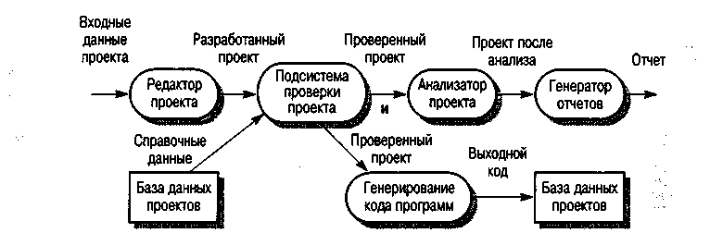
Рис. 7.4. Диаграмма потоков данных комплекса CASE-средств

7.2.2. Модели конечных автоматов

Модели конечных автоматов используются для моделирования поведения системы, реагирующей на внутренние или внешние события. Такая модель показывает состояние системы и события, которые служат причиной перехода системы из одного состояния в другое. Модель не показывает поток данных внутри системы. Этот тип модели особенно полезен для моделирования систем реального времени, поскольку этими системами обычно управляют входные сигналы, приходящие из окружения системы. Например, система сигнализации, рассмотренная в главе 13, реагирует на сигналы датчиков перемещения и дверных датчиков и т.д.
Модели конечных автоматов являются неотъемлемой частью методов проектирования систем реального времени [155, 156, 338, 35*]. В работе [155] определены диаграммы состояний, которые стали основой системы нотаций в языке моделирования UML.
Модель конечного автомата системы предполагает, что в любое время система находится в одном из возможных состояний. При получении входного сигнала или стимула система может изменить свое состояние. Например, система, управляющая клапаном, при получении команды оператора (стимул) может перейти из состояния "Клапан открыт" к состоянию "Клапан закрыт".
На рис. 7.5 показана модель конечного автомата (диаграмма состояний) простой микроволновой печи, оборудованной кнопками включения питания, таймера и запуска системы.
Реальная микроволновая печь на самом деле намного сложнее описанной здесь системы. Вместе с тем эта модель показывает все основные средства системы. Для упрощения модели я предполагаю такую последовательность действий при использовании печи.
- Выбор уровня мощности (половинная или полная).
- Ввод времени работы печи
- Нажатие кнопки запуска, после чего печь работает заданное время.

Для безопасности печь не должна действовать при открытой двери, по окончании работы должен прозвучать звуковой сигнал. Печь имеет простой дисплей, на котором отображаются различные предупреждения и сообщения.
Нотация UML, которую я использую для описания модели конечного автомата и диаграммы состояний, разработана для моделирования поведения объектов. Но ее можно использовать для любого типа моделей конечного автомата. В этой нотации закругленные прямоугольники соответствуют состояниям системы. Они содержат краткое описание действий, выполняемых в этом состоянии. Помеченные стрелки представляют стимулы (или входные сигналы), которые приводят к переходу системы из одного состояния в другое.
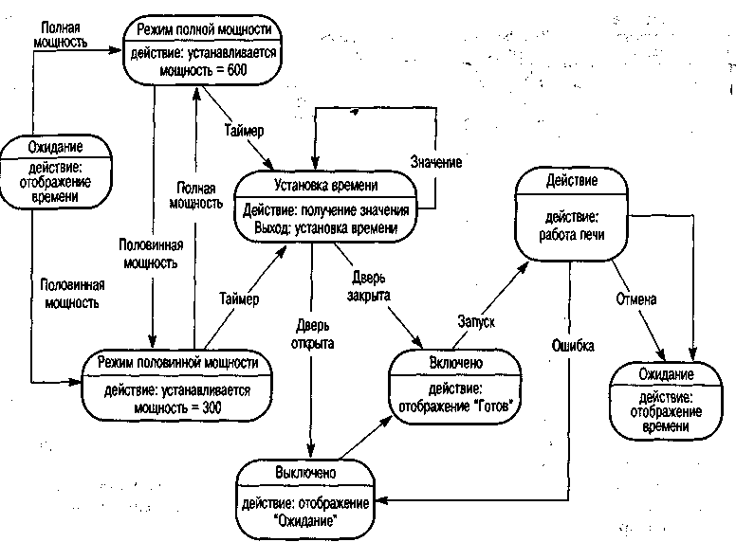
Рис. 7.5. Диаграмма состояний автомата микроволновой печи

На рис. 7.5 видно, что система первоначально реагирует на нажатие кнопок полной или половинной мощности. Пользователь может изменить свое решение после нажатия одной из этих кнопок и выбрать другую кнопку. Кнопка запуска сработает только после задания времени работы печи и закрытия двери. Нажатием кнопки запуска начинается работа печи в течение указанного времени.
Нотации UML позволяют определять действия, которые выполняются в том или ином состоянии. Но для создания системной спецификации необходима более детальная информация о стимулах и состояниях системы (табл. 7.1). Эта информация может храниться в словаре данных, как будет показано далее в этом разделе.

Таблица 7.1. Описание состояний и стимулов микроволновой печи
Состояние Описание
Ожидание Печь находится в состоянии ожидания входных данных. На дисплее высвечивается текущее время

Режим половинной Мощность печи устанавливается на 300 Вт. На
мощности дисплее отображается "Половинная мощность"

Режим полной Мощность печи устанавливается на 600 Вт. На
мощности дисплее отображается "Полная мощность"

Установка времени Пользователем устанавливается время работы печи. Дисплей показывает заданное время

Выключено В целях безопасности печь выключена. Внутренность печи освещена. Дисплей показывает "Не готов"

Включено Питание печи включено. Внутри печи света нет. Дисплей высвечивает "Готов"

Работа Печь работает. Внутри печи включается свет. Дисплей отображает обратный отсчет таймера. По окончании работы звучит звуковой сигнал в течение 5 секунд. Свет включен. Пока звучит сигнал, дисплей высвечивает "Приготовление закончено"

Стимулы Описание

Половинная мощность Пользователь нажимает кнопку режима половинной мощности

Полная мощность Пользователь нажимает кнопку режима полной мощности

Таймер Пользователь нажимает одну из кнопок таймера

Число Пользователь вводит число

Дверь открыта Переключатель двери печи в состоянии "Не закрыто"
Дверь закрыта Переключатель двери печи в положении "Закрыто"
Запуск Пользователь нажимает кнопку запуска
Отмена Пользователь нажимает кнопку отмены

Основная проблема метода конечного автомата состоит в том, что число возможных состояний может быть очень велико. Поэтому для моделей больших систем необходима структуризация возможных состояний системы. Один из способов структуризации состоит в использовании суперсостояний, которые объединяют ряд отдельных состояний. Такое суперсостояние подобно одному состоянию модели высокого уровня, которое детализируется на отдельной диаграмме. Для иллюстрации этого понятия рассмотрим состояние Работа модели микроволновой печи (см. рис. 7.5). Это суперсостояние более детально показано на рис. 7.6.
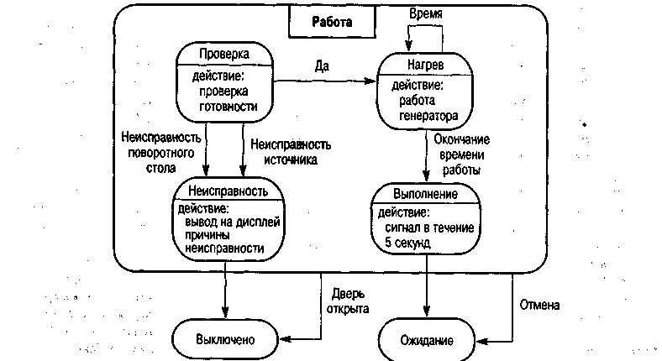
Рис. 7.6. Работа микроволновой печи

Состояние Работа включает ряд подсостояний. Диаграмма на рис. 7.6 показывает, что в состоянии Работа сначала проверяется готовность печи к работе и, если обнаружены какие-либо проблемы, включается аварийная сигнализация и печь выключается. В состоянии Нагрев работает микроволновой генератор в течение указанного времени, по завершении его работы автоматически подается звуковой сигнал. Если во время работы печи будет открыта дверь, система переходит в состояние Выключено, как показано на рис. 7.5.

7.3. Модели данных

Многие большие программные системы используют информационные базы данных. В одних случаях эта база данных существует независимо от программной системы, в других — специально создается для разрабатываемой системы. Важной частью моделирования систем является определение логической формы данных, обрабатываемых системой.
Наиболее широко используемой методологией моделирования данных является моделирование типа "сущность-связь-атрибут", которое показывает структуру данных, их атрибуты и отношения между ними. Этот метод моделирования был предложен в середине 1970-х годов Ченом, с тех пор разработано несколько вариантов этого метода.
Язык моделирования UML не имеет определенных обозначений для этого типа моделей данных, что желательно для объектно-ориентированного процесса разработки ПО, где для описания систем используются объекты и их отношения. Если сущностям поставить в соответствие простейшие классы объектов (без ассоциированных методов), тогда в качестве моделей данных можно использовать модели классов UML совместно с именованными ассоциациями между классами. Хотя такие модели данных не могут служить примером "хорошего" языка моделирования, удобство использования стандартных обозначений UML перевешивает возможные несовершенства таких конструкций.
Для описания структуры обрабатываемой информации модели данных часто используются совместно с моделями потоков данных. На рис. 7.7 представлена модель данных для системы проектирования ПО. Такую систему можно реализовать на основе комплекса инструментальных CASE-средств, показанного на рис. 7.4.
Проекты структуры ПО представляются ориентированными графами. Они состоят из набора узлов различных типов, соединенных дугами, отображающими связи между структурными узлами. В системе проектирования присутствуют средства вывода на дисплей этого графа (т.е. структурной диаграммы) и его преобразования к виду, удобному для хранения в базе данных проектов. Система редактирования выполняет преобразования структурной диаграммы из формата базы данных в формат, позволяющий отобразить ее на экране монитора в виде блок-схемы. Информация, предоставляемая редактором другим средствам анализа, проекта, должна включить логическое представление графа проекта. Конечно, эти средства "не интересуются" деталями физического представления растрового изображения графа. Они работают с объектами, их логическими атрибутами и связями между ними.
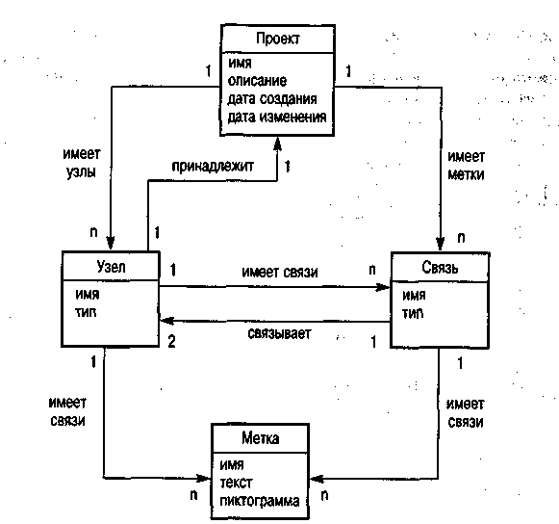
Рис. 7.7. Модель данных для системы проектирования ПО

На рис. 7.7 видно, что проект имеет атрибуты имя, описание, дата создания и дата изменения. Проект состоит из узлов и связей между ними (т.е. дуг). Узлы и связи имеют атрибуты имя и тип. Они могут иметь набор меток, которые хранят другую описательную информацию. Каждая метка имеет атрибуты имя, пиктограмма и текст.
Подобно всем графическим моделям, модели "сущность-связь-атрибут" недостаточно детализированы, поэтому они обычно дополняются более подробным описанием объектов, связей и атрибутов, включенных в модель. Эти описания собираются в словари данных или репозитории. Словари данных необходимы при разработке моделей системы и могут использоваться для управления информацией, содержащейся во всех моделях системы.
Упрощенно словарь данных — это просто алфавитный список имен, которые включены в различные модели системы. Вместе с именем словарь должен содержать описание именованного объекта, а если имя соответствует сложному объекту, может быть представлено описание построения этого объекта. Другая информация, например дата создания или фамилия разработчика, может приводиться в зависимости от типа разрабатываемой модели.
Перечислим преимущества использования словаря данных.
- Существует механизм управления именами. При разработке большой системной модели, вероятно, придется изобретать имена для сущностей и связей. Эти имена должны быть уникальными. Программа словаря данных может проверять уникальность имен и сообщать об их дублировании.
- Словарь может служить хранилищем организационной информации, которая может связать анализ, проектирование, реализацию и модернизацию системы. Вся информация о системных объектах и сущностях находится в одном месте.
Все имена, используемые в системе (имена сущностей, типов, связей, атрибутов и системных сервисов), должны быть введены в словарь данных. Программные средства словаря должны обеспечить создание новых записей, их хранение и запросы к словарю. Такое программное обеспечение может быть интегрировано с другими программными средствами. Большинство CASE-средств, которые применяются для моделирования систем, могут поддерживать словари данных.
В примере словаря данных, приведенном в табл. 7.2, представлены имена, взятые из модели данных системы проектирования (см. рис. 7.7). Это упрощенный пример, где опущены некоторые имена и сокращена соответствующая информация.

Таблица 7.2. Пример словаря данных
Имя | Описание | Тип | Дата
имеет метки | Отношение 1:N между сущностями типа Узел или Связь и сущностями типа Метка | Связь | 5.10.1998
Метка | Содержит информацию об узлах и связях. Метки представляются пиктограммами и соответствующим текстом | Сущность | 8.12.1998
Связь | Отношение 1:1 между сущностями, представленными узлами. Связи имеют тип и имя | Связь | 8.12.1998
имя (метка) | Каждая метка имеет имя, которое должно быть уникальным | Атрибут | 8.12.1998
имя (узел) | Каждый узел имеет имя, которое должно быть уникальным. Имя может содержать до 64 символов | Атрибут | 5.11.1998

7.4. Объектные модели
Объектно-ориентированный подход широко используется при разработке программного обеспечения, особенно для разработки интерактивных систем. В этом случае системные требования формируются на основе объектной модели, а программирование выполняется с помощью объектно-ориентированных языков, таких, как Java или C++.
Объектные модели, разработанные для формирования требований, могут использоваться как для представления данных, так и для процессов их обработки. В этом отношении они объединяют модели потоков данных и семантические модели данных. Они также полезны для классификации системных сущностей и могут представлять сущности, состоящие из других сущностей.
Для некоторых классов систем объектные модели — естественный способ отображения реально существующих объектов, которые находятся под управлением системы. Например, для систем, обрабатывающих информацию относительно конкретных объектов (таких, как автомобили, самолеты, книги и т.д.), которые имеют четко определенные атрибуты. Более абстрактные высокоуровневые сущности, например библиотеки, медицинские регистрирующие системы или текстовые редакторы, труднее моделировать в виде классов объектов, поскольку они имеют достаточно сложный интерфейс, состоящий из независимых атрибутов и методов. Объектные модели, разработанные во время анализа требований, несомненно, упрощают переход к объектно-ориентированному проектированию и программированию. Однако конечные пользователи часто считают объектные модели неестественными и трудными для понимания. Часто они предпочитают функциональные представления процессов обработки данных. Поэтому полезно дополнить их моделями потоков данных, чтобы показать сквозную обработку данных в системе.
Класс объектов - это абстракция множества объектов, которые определяются общими атрибутами (как в семантической модели данных) и сервисами или операциями, которые обеспечиваются каждым объектом. Объекты — это исполняемые сущности с атрибутами и сервисами класса объектов. Объекты представляют собой реализацию класса, на основе одного класса можно создать много различных объектов. Обычно при разработке объектных моделей основное внимание сосредоточено на классах объектов и их отношениях.
Модели систем, разрабатываемые при формировании требований, должны отображать реальные сущности, принадлежащие классам объектов. Классы не должны содержать информацию об отдельных системных объектах. Можно разработать различные типы объектных моделей, показывающие, как классы связаны друг с другом, как объекты агрегируются из других объектов, как объекты взаимодействуют с другими объектами и т.д. Эти модели расширяют понимание разрабатываемой системы.
Идентификация объектов и классов объектов считается наиболее сложной задачей в процессе объектно-ориентированной разработки систем. Определение объектов — это основа для анализа и проектирования системы. Методы определения объектов описаны в главе 12. Здесь рассматриваются лишь некоторые объектные модели, полезные для анализа систем.
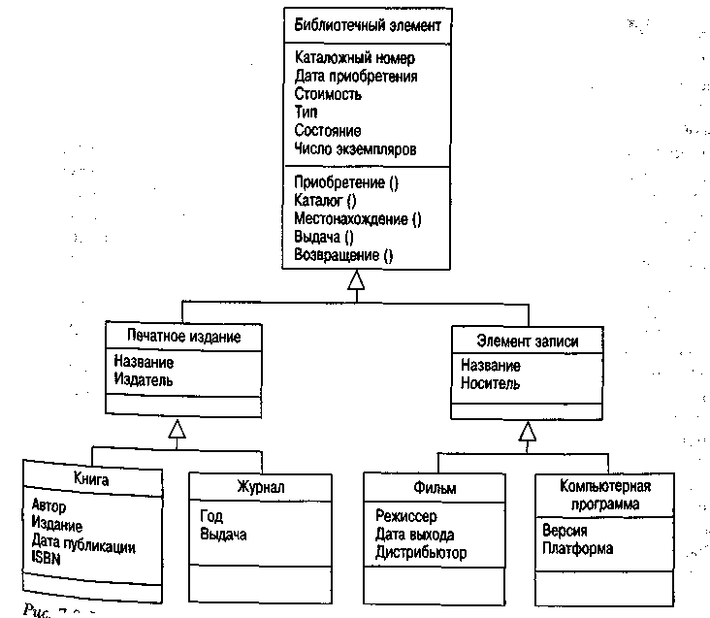

Рис.7.8. Часть иерархии классов для библиотечной системы

Различные методы объектно-ориентированного анализа были предложены в 1990-х годах Бучем, Кодом и Джордоном, а также Рамбо. Эти методы имели много общего, поэтому три главных разработчика — Буч, Рамбо и Якобсон (Jacobson) - решили интегрировать их для разработки унифицированного метода. В результате разработанный ими унифицированный язык моделирования (Unified Modeling Language - UML) стал фактическим стандартом для моделирования объектов. UML предлагает нотации для различных типов системных моделей. Вы уже видели модели вариантов использования и диаграммы последовательностей в главе 5, а также диаграммы состояний ранее в этой главе.
В UML класс объектов представлен вертикально ориентированным прямоугольником с тремя секциями (рис. 7.8).
- В верхней секции располагается имя класса.
- Атрибуты класса находятся в средней секции.
- Операции, связанные с классом, приводятся в нижней секции прямоугольника.

Поскольку полностью описать UML в данной книге нет возможности, здесь на объектных моделях будет показано, как классифицируются объекты, как наследуются атрибуты и операции от других объектов, а также будут приведены модели агрегирования и простые поведенческие модели.
7.4.1. Модели наследования
Важным этапом объектно-ориентированного моделирования является определение классов объектов, которые затем систематизируются. Это подразумевает создание схемы классификации, которая показывает, как классы объектов связаны друг с другом посредством общих атрибутов и сервисов.
Схема классификации организована в виде иерархии наследования, на вершине которой представлены наиболее общие классы объектов. Более специализированные объекты наследуют их атрибуты и сервисы. Эти объекты могут иметь собственные атрибуты и сервисы.
На рис. 7.8 показана часть упрощенной иерархии классов для модели библиотечной системы. Эта иерархия дает информацию о библиотечных элементах. Библиотека содержит различные типы элементов: книги, музыкальные записи, фильмы, журналы, газеты и т.д. На рис. 7.8 наиболее общий элемент расположен на вершине иерархического дерева и имеет атрибуты и сервисы, общие для всех библиотечных элементов. Они наследуются классами Печатное издание и Элемент записи, имеющими собственные атрибуты, которые затем наследуются элементами более низкого уровня.
На рис. 7.9 приведен пример другой иерархии наследования, которая также может быть частью библиотечной модели. Здесь показаны пользователи библиотеки, разбитые два класса: читатели, имеющие право выносить книги, и читатели, которые могут читать книги только в библиотеке без права выноса.
В нотации UML наследования показываются сверху вниз, как принято в других объектно-ориентированных нотациях. Здесь стрелка (с окончанием в виде треугольника) выходит из класса, который наследует атрибуты и операции, и направлена к родительскому классу. Отметим, что в UML вместо термина "наследование" чаще используется термин "обобщение".
На рис. 7.8 и 7.9 показаны иерархии классов объектов, где каждый класс наследует атрибуты и операции от одного родительского класса. В моделях множественного наследования классы могут имеет нескольких родителей. Тогда наследуются атрибуты и сервисы от каждого родительского класса. На рис. 7.10 показан пример модели множественного наследования, которая также является частью библиотечной модели.
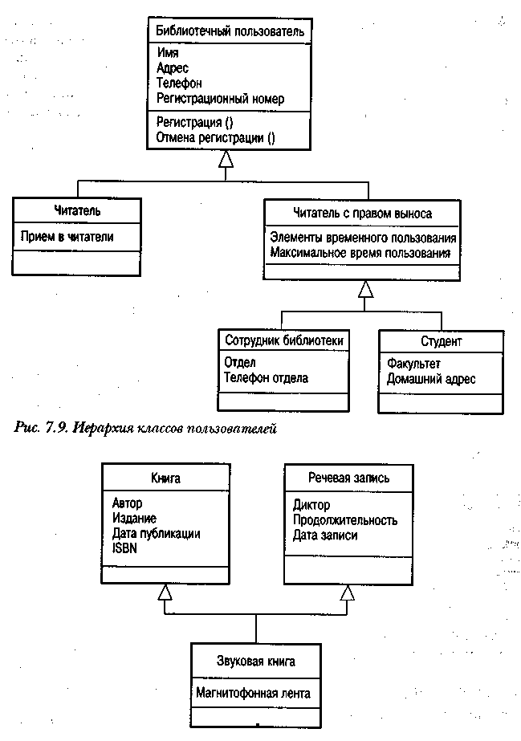
Рис. 7.10. Множественное наследование

Основной проблемой множественного наследования является разработка такой схемы, где объекты не наследуют ненужные атрибуты. Другая проблема — сложность реорганизации схемы наследования при разрешении конфликта, когда несколько родительских классов имеют атрибуты с одним и тем же именем, но разными значениями. На уровне системного моделирования такие проблемы решаются относительно просто — путем изменения объектной модели вручную. Эти проблемы служат причиной многих ошибок в объектно-ориентированном программировании.

7.4.2. Агрегирование объектов
Подобно тому как одни объекты получают атрибуты и сервисы посредством связей от других объектов, другие объекты могут создаваться из нескольких объектов. Иными словами, объект агрегируется из совокупности других объектов. Классы, представляющие такие объекты, можно смоделировать, используя модель агрегирования объектов, подобную показанной на рис. 7.11. В этом примере смоделирован библиотечный элемент, который является пакетом учебных материалов университетского курса. Этот пакет содержит записи лекций, упражнения, примеры решений, копии диапозитивов, используемых на лекциях, видеозаписи.
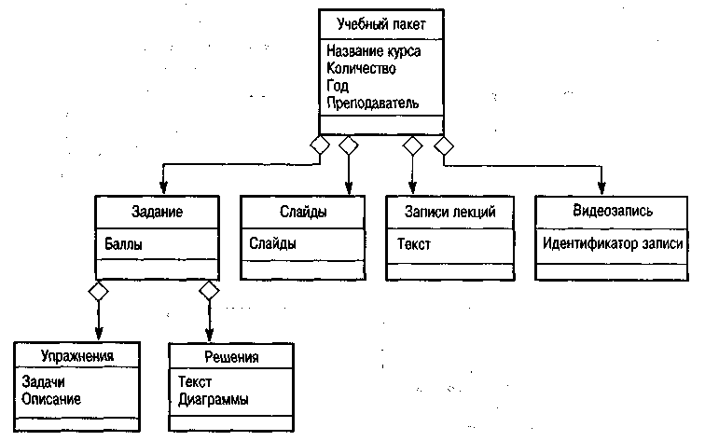
Рис. 7.11. Модель агрегирования объектов

В UML для показа агрегирования объектов используется связь с окончанием ромбовидной формы. Вот как можно прочитать рис. 7.11: "Учебный пакет, составленный из нескольких заданий, пакета слайдов, записей лекций и видеозаписей".

7.4.3. Моделирование поведения объектов
Модели поведения объектов показывают операции, выполняемые объектами. В UML поведение объектов моделируется посредством сценариев, которые основаны на вариантах использования, рассмотренных в главе 6, где приведен пример моделирования поведения, показывающий последовательность управления библиотечным каталогом (см. же. 6.11). Кроме диаграмм последовательностей в UML предусмотрены также кооперативные диаграммы (collaboration diagrams), показывающие последовательность сообщений, которыми обмениваются объекты. Они подобны диаграммам последовательностей, и здесь я на них не останавливаюсь.
Я покажу диаграммы последовательностей в качестве модели поведения пользователя получении библиотечного элемента в электронном виде. Например, пакет учебных материалов (см. рис. 7.11) может храниться в электронном виде и загружаться на компьютер студента.
На рис. 7.12 показана диаграмма последовательностей, в верхней части которой расположены объекты. Операции обозначаются помеченными стрелками, а последовательность операций читается сверху вниз. В этом сценарии библиотечный пользователь сначала обращается к электронному каталогу, чтобы увидеть, доступен ли нужный элемент, и, ели доступен, запрашивает его. Для соблюдения авторских прав пользователь должен подтвердить свое согласие с лицензией на запрашиваемый материал, если, конечно, это предусмотрено правилами пользования данным материалом. Затем выбранный элемент пересылается на сетевой сервер для сжатия, после чего отсылается библиотечному пользователю.
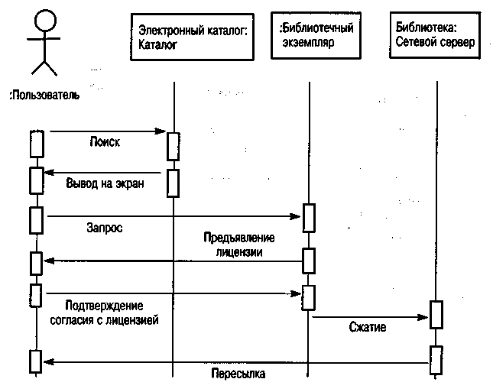
Рис. 7.12. Выдача электронных библиотечных элементов

7.5. Инструментальные CASE-средства
Это пакет программных средств, который поддерживает отдельные этапы процесса разработки программного обеспечения: проектирование, написание программного кода или тестирование. Преимущество группирования CASE-средств в инструментальный пакет заключается в том, что, работая вместе, они обеспечивают более всестороннюю поддержку процесса разработки ПО, чем могут предложить отдельные инструментальные средства. Общие сервисы могут вызываться всеми средствами. Инструментальные средства можно объединить в пакет с помощью общих файлов, репозитория или общей структуры данных.
Инструментальные средства анализа и проектирования ПО созданы для поддержки моделирования систем на этапах анализа и проектирования процесса разработки программного обеспечил. Они поддерживают создание, редактирование и анализ графических нотаций, используемых в структурных методах. Инструментальные средства анализа и проектирования часто поддерживают только определенные методы проектирования и анализа, например объектно-ориентированные. Другие инструментальные средства являются общими системами редактирования диаграмм многих типов, которые используются разными методами проектирования и анализа. Инструментальные средства, ориентированные на определенные методы, обычно автоматически поддерживают правила и базовые принципы этих методов, что позволяет выполнять автоматический контроль диаграмм.
На рис. 7.13 показана схема пакета инструментальных средств поддержки анализа и проектирования ПО. Инструментальные средства обычно объединяются через общий репозиторий, структура которого является собственностью разработчика пакета инструментальных средств. Пакеты инструментальных средств обычно закрыты, т.е. не рассчитаны на добавление пользователями собственных инструментов или на изменение средств пакета.
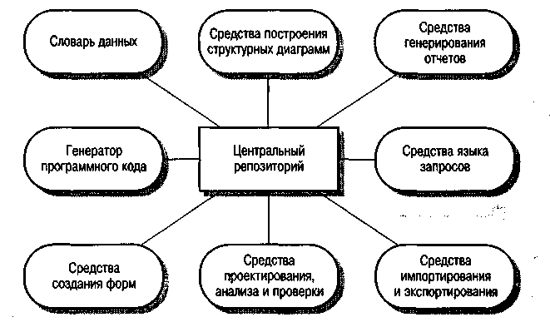
Рис. 7.13. Пакет инструментальных средств для анализа и проектирования ПО

Ниже перечислены средства, которые входят в пакет инструментальных средств, показанный на рис. 7.13
- Редакторы диаграмм предназначены для создания диаграмм потоков данных, иерархий объектов, диаграмм "сущность-связь" и т.д. Эти редакторы не только имеют средства рисования, но и поддерживают различные типы объектов, используемые в диаграммах.
- Средства проектирования, анализа и проверки выполняют проектирование ПО и создают отчет об ошибках и дефектах в системной архитектуре. Они могут работать совместно с системой редактирования, поэтому обнаруженные ошибки можно устранить на ранней стадии процесса проектирования.
- Центральный репозиторий позволяет проектировщику найти нужный проект и соответствующую проектную информацию.
- Словарь данных хранит информацию об объектах, которые используются в структуре системы.
- Средства генерирования отчетов на основе информации из центрального репозитория автоматически генерируют системную документацию.
- Средства создания форм определяют форматы документов и экранных форм.
- Средства импортирования и экспортирования позволяют обмениваться информацией из центрального репозитория различным инструментальным средствам.
- Генераторы программного кода автоматически генерируют программы на основе проектов, хранящихся в центральном репозиторий.

В некоторых случаях возможно генерировать программы или фрагменты программ на основе информации, представленной в системной модели. Генераторы кода, которые включены в пакеты инструментальных средств, могут генерировать код на таких языках, как Java C++ или С. Поскольку в моделях не предусмотрена детализация низкого уровня, генератор программного кода не в состоянии сгенерировать законченную систему. Обычно необходимы программисты для завершения автоматически сгенерированных программ.
Некоторые пакеты инструментальных средств анализа и проектирования предназначены для поддержки методов разработки программных приложений деловой сферы. Обычно для создания общего репозитория инструментов они используют системы баз данных типа Sybase или Oracle. Эти пакеты инструментальных средств содержат большое количество средств языков программирования четвертого поколения, предназначенных для генерирования программного кода на основе системной архитектуры, они также могут генерировать базы данных с использованием языков программирования четвертого поколения.

КЛЮЧЕВЫЕ ПОНЯТИЯ
- Модель – это абстрактное представление системы, в котором игнорируются некоторые детали системы. Могут быть разработаны дополнительные модели системы, в которых представлена различная информация относительно системы.
- Модели рабочего окружения системы показывают, как разрабатываемая система взаимодействует с другими системами окружения. Для этого могут использоваться архитектурные модели, модели процессов и потоков данных.
- Диаграммы потоков данных используются для моделирования процесса обработки данных, выполняемого системой.
- Модель конечного автомата (диаграмма состояний) моделирует поведение системы в зависимости от внутренних или внешних событий.
- Семантические модели данных описывают логические структуры данных, импортируемых и экспортируемых системой. Эти модели отображают системные сущности, их атрибуты и связи между ними. Они могут дополняться словарями данных, где приведено более детальное описание данных.
- Объектные модели представляют системные сущности, их классификацию и агрегирование. Объектные модели включают модели наследования, агрегирования и поведенческие модели.
- Пакеты инструментальных CASE-средств поддерживают разработку системных моделей, обеспечивая их редактирование и проверку, а также средства создания отчетов и документирования.
Прототипирование программных систем

Цель настоящей главы - показать, как прототипирование используется в процессе разработки программного обеспечения, и описать различные подходы к разработке прототипов.
Прочитав эту главу, вы должны:
- понять роль прототипирования в процессе разработки ПО;
- знать различие между эволюционным и экспериментальным прототипированием;
- освоить три метода разработки прототипов: с использованием языков программирования высокого уровня, на основе баз данных и с повторным использованием программных компонентов;
- понять, почему прототипирование - наиболее эффективная и удобная технология проектирования и разработки пользовательских интерфейсов.

Содержание
8.1. Прототипирование в процессе разработки ПО
8.2. Технологии быстрого прототипирования
8.3. Прототипирование пользовательских интерфейсов

Заказчикам программного обеспечения и конечным пользователям обычно сложно четко сформулировать требования к разрабатываемой программной системе. Трудно предвидеть, как система будет влиять на трудовой процесс, как она будет взаимодействовать с другими системами и какие операции, выполняемые пользователями, необходимо автоматизировать. Тщательный анализ требований помогает уменьшить неопределенность относительно того, что система должна делать. Однако реально проверить требования, прежде чем их утвердить, практически невозможно. В этой ситуации может помочь прототип системы.
Прототип является начальной версией программной системы, которая используется для демонстрации концепция, заложенных в системе, проверки вариантов требований, а также поиска проблем, которые могут возникнуть как в ходе разработки, так и при эксплуатации системы, и возможных вариантов их решения. Очень важна быстрая разработка прототипа системы, чтобы пользователи могли начать экспериментировать с ним как можно раньше.
Прототип ПО помогает на двух этапах процесса разработки системных требований.
- Постановка требований. Пользователи могут экспериментировать с системными прототипами, что позволяет им проверять, как будет работать система. Пользователи получают новые идеи для постановки требований, могут определить сильные и слабые стороны ПО. В результате могут сформироваться новые требования.
- Проверка требований. Прототип позволяет обнаружить ошибки и упущения в ранее принятых требованиях. Например, системные функции, определенные в требованиях, могут быть полезными и нужными (с точки зрения пользователя). Однако в процессе применения этих функций совместно с другими функциями пользователи могут изменить первоначальное мнение о них. В результате требования к системе изменятся, отражая измененное понимание пользователями системных функций.

Прототипирование можно использовать при анализе рисков и на начальном этапе разработки планов управления программным проектом (см. главу 4). Основной опасностью при разработке ПО являются ошибки и упущения в требованиях. Затраты на устранение ошибок в требованиях на более поздних стадиях процесса разработки могут быть очень высокими. Эксперименты показывают [48], что прототипирование уменьшает число проблем, связанных с разработкой требований. Кроме того, прототипирование уменьшает общую стоимость разработки системы. По этим причинам оно часто используется в процессе разработки требований.
Однако различие между прототипированием, как отдельным этапом процесса разработки ПО, и разработкой основной программной системы неочевидно. В настоящее время многие системы разрабатываются с использованием эволюционного подхода, когда быстро создается первоначальная версия системы, которая затем постепенно изменяется до ее окончательного варианта. При этом часто используются методы быстрой разработки приложений, которые также можно использовать при создании прототипов. Эти вопросы обсуждаются в разделе 8.1.
Наряду с тем что прототипы помогают формировать требования, они имеют и другие достоинства.
- Различное толкование требований разработчиками ПО и пользователями можно выявить при демонстрации действующего прототипа системы.
- В процессе создания прототипа разработчики могут выявить неполные или несогласованные требования.
- Работая, хотя и ограниченно, в виде прототипа, система может продемонстрировать свои слабые и сильные стороны.
- Прототип может служить основой для написания спецификации высококачественной системы. Разработка прототипа обычно ведет к улучшению спецификации системы.

Действующий прототип может также использоваться для других целей [178].
- Обучение пользователя. Прототип системы можно использовать для обучения персонала перед поставкой окончательного варианта системы.
- Тестирование системы. Прототипы позволяют "прокручивать" тесты. Один и тот же тест запускается на прототипе и на системе. Если получаются одинаковые результаты, это означает, что тест не обнаружил дефектов в системе. Если результаты отличаются, то необходимо исследовать причины различия, что позволяет выявить возможные ошибки в системе.

На основе изучения 39 различных программных проектов, использовавших прототипирование, в работе [133] сделан вывод, что эффективность применения прототипов при разработке ПО состоит в следующем.
1. Улучшаются эксплуатационные качества системы.
2. Система больше соответствует потребностям пользователей.
3. Системная архитектура становится более совершенной.
4. Сопровождение системы упрощается и становится более удобным.
5. Сокращаются расходы на разработку системы.

Эти исследования показывают, что улучшение эксплуатационных качеств системы и увеличение соответствия системы потребностям пользователя не требуют увеличения общей стоимости разработки системы. Прототипирование обычно повышает стоимость начальных этапов разработки ПО, но снижает затраты на более поздних этапах.
Модель процесса разработки прототипа показана на рис. 8.1. На первом этапе данного процесса определяются назначение прототипа и цель прототипирования. Целью может быть разработка макета пользовательского интерфейса, проверка функциональных системных требований или демонстрация реализуемости системы для руководства. Один и тот же прототип не может служить одновременно всем целям. Если цели определены неточно, функции прототипа могут быть восприняты неверно.
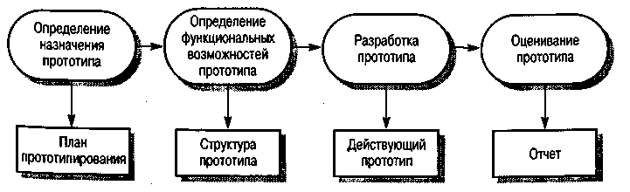
Рис. 8.1. Процесс разработки прототипа

На следующем этапе процесса разработки прототипа определяются его функциональные возможности, т.е. принимается решение о том, какие свойства системы должен отражать прототип, а какие (что, возможно, более важно) — нет. Для уменьшения затрат на создание прототипа можно исключить некоторые системные функции. Например, можно ослабить временные характеристики и требования к использованию памяти. Средства управления и обработки ошибок могут игнорироваться либо быть элементарными, если, конечно, целью прототипирования не является модель интерфейса пользователя. Также могут быть снижены требования к надежности и качеству программ.
Заключительный этап процесса прототипирования — оценивание созданного прототипа. В работе [178] утверждается, что это наиболее важный этап процесса прототипирования. Здесь проверяется, насколько созданный прототип соответствует своему назначению и целям, а также на его основе создается план мероприятий по совершенствованию разрабатываемой системы.

8.1. Прототипирование в процессе разработки ПО
Как уже отмечалось, конечным пользователям трудно представить, как они будут использовать новую систему ПО в повседневной работе. Если система большая и сложная, то это невозможно сделать, прежде чем система будет создана и введена в эксплуатацию.
Один из способов преодоления этой трудности состоит в использовании эволюционного метода разработки систем. Это означает, что пользователю предоставляется незавершенная система, которая затем изменяется и дополняется до тех пор, пока не станут ясны все требования пользователя. В качестве альтернативы можно построить "экспериментальный" прототип, который поможет проанализировать и проверить требования. После этого создается система. На рис. 8.2 показаны оба подхода к использованию прототипов.

Рис. 8.2. Эволюционное и экспериментальное прототипирование

Эволюционное прототипирование начинается с построения относительно простой системы, которая реализует наиболее важные требования пользователя. По мере выявления новых требований прототип изменяется и дополняется. В конечном счете он становится той системой, которая требуется. В этом процессе не используется детальная системная спецификация, во многих случаях нет даже формального документа с системными требованиями. В настоящее время эволюционное прототипирование является обычной технологией разработки программных систем, которая широко используется при разработке Web-узлов и приложений электронной коммерции.
В противоположность эволюционному подходу метод экспериментального прототипирования предназначен для разработки и уточнения системной спецификации. Прототип создается, оценивается и модифицируется. Данные оценивания прототипа используются для дальнейшей детализации спецификации. Когда системные требования сформированы, прототип больше не нужен.
Существует различие между целями эволюционного и экспериментального прототипирования.
- Целью эволюционного прототипирования является поставка работающей системы конечному пользователю. Это означает, что необходимо начать создание системы, реализующей требования пользователя, которые наиболее понятны и которые имеют наивысший приоритет. Требования с более низким приоритетом и нечеткие требования реализуются по запросам пользователей.

- Целью экспериментального прототипирования является проверка и формирование системных требований. Здесь сначала создается прототип, реализующий те требования, которые сформулированы нечетко и с которыми необходимо "разобраться". Требования, которые сформулированы четко и понятно, не нуждаются в прототипировании.

Другое важное различие между этими подходами касается управления качеством разрабатываемой системы. Экспериментальные прототипы имеют очень короткий срок жизни. Они быстро меняются и для них высокая эксплуатационная надежность не требуется. Для экспериментального прототипа допускается пониженная эффективность и безотказность, поскольку прототип должен выполнить только свою основную функцию — помочь в понимании требований.
В противоположность этому прототипы, которые эволюционируют в законченную систему, должны быть разработаны с такими же стандартами качества, что и любое другое программное обеспечение. Они должны иметь устойчивую структуру и высокую эксплуатационную надежность. Они должны быть безотказны, эффективны и отвечать соответствующим стандартам.

8.1.1. Эволюционное прототипирование
В основе эволюционного прототипирования лежит идея разработки первоначальной версии системы, демонстрации ее пользователям и последующей модификации вплоть до получения системы, отвечающей всем требованиям (рис. 8.3). Такой подход сначала использовался для разработки систем, которые трудно или невозможно специфицировать (например, систем искусственного интеллекта). В настоящее время он становится основной методикой при разработке программных систем. Эволюционное прототипирование имеет много общего с методами быстрой разработки приложений и часто входит в эти методы как их составная часть [238, 346, 327, 6*].

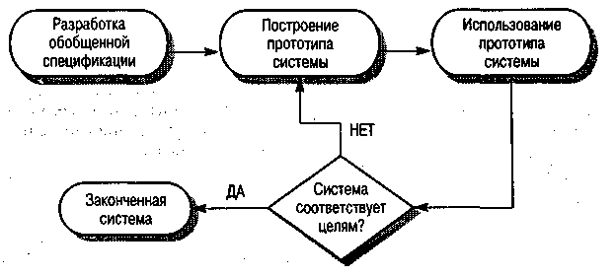
Рис. 8.3. Эволюционное прототипирование

Этот метод прототипирования имеет два основных преимущества.
- Ускорение разработки системы. Как указывалось во введении, современные темпы изменений в деловой сфере требуют быстрых изменений программного обеспечения. В некоторых случаях быстрая поставка ПО, удобство и простота его использования более важны, чем полный спектр функциональных возможностей системы или долгосрочные возможности ее сопровождения.
- Взаимодействие пользователя с системой. Участие пользователей в процессе разработки означает, что в системе более полно будут учтены пользовательские требования.

Между отдельными методами быстрой разработки ПО существуют различия, но все они имеют некоторые общие свойства.
- Этапы разработки технических требований, проектирования и реализации перемежаются. Не существует детальной системной спецификации, проектная документация обычно зависит от инструментальных средств, используемых для реализации системы. Пользовательские требования определяют только наиболее важные характеристики системы.
- Система разрабатывается пошагово. Конечные пользователи и другие лица, формирующие требования, участвуют на каждом шаге проектирования и оценивания новой версии системы. Они могут предлагать изменения и новые требования, которые будут реализованы в следующей версии системы.
- Применение методов быстрой разработки систем (см. раздел 8.2). Они могут использовать инструментальные CASE-средства и языки четвертого поколения.
- Пользовательский интерфейс системы обычно создается с использованием интерактивных систем разработки (см. раздел 8.3), которые позволяют быстро спроектировать и создать интерфейс.

Эволюционное прототипирование и методы, основанные на использовании детальной системной спецификации, отличаются подходами к верификации и аттестации систем. Верификация — процесс проверки системы на соответствие спецификации. Поскольку для прототипа не создается подробной спецификации, его верификация невозможна.
Аттестация системы должна показать, что программа соответствует тем целям, для которых она создавалась. Аттестацию также трудно провести без детальной спецификации, поскольку нет четких формулировок целей. Конечные пользователи, участвующие в процессе разработки, могут быть удовлетворены системой, в то время как другие пользователи — неудовлетворены, поскольку система не полностью соответствует тем целям, которые они неявно перед ней поставили.
Верификацию и аттестацию системы, разработанной с использованием эволюционного прототипирования, можно осуществить, если она в достаточной степени соответствует поставленной цели и своему назначению. Это соответствие, конечно, нельзя измерить, можно сделать лишь субъективные оценки. Такой подход, как будет показано ниже, может породить проблемы, если программная система создается сторонними организациями-разработчиками.
Существует три основные проблемы эволюционного прототипирования, которые необходимо учитывать, особенно при разработке больших систем с длительным сроком жизненного цикла.
- Проблемы управления. Структура управления разработкой программных систем строится в соответствии с утвержденной моделью процесса создания ПО, где для оценивания очередного этапа разработки используются специальные контрольные проектные элементы (см. главу 4). Прототипы эволюционируют настолько быстро, что создавать контрольные элементы становится нерентабельно. Кроме того, быстрая разработка прототипа может потребовать применения новых технологий. В этом случае может возникнуть необходимость привлечения специалистов с более высокой квалификацией.
- Проблемы сопровождения системы. Из-за непрерывных изменений в прототипах изменяется также структура системы. Это означает, что система будет трудна для понимания всем, кроме первоначальных разработчиков. Кроме того, может устареть специальная технология быстрой разработки, которая использовалась при создании прототипов. Поэтому могут возникнуть трудности при поиске людей, которые имеют знания, необходимые для сопровождения системы.
- Проблемы заключения контрактов. Обычно контракт на разработку систем между заказчиком и разработчиками ПО основывается на системной спецификации. При отсутствии таковой трудно составить контракт на разработку системы. Для заказчика может быть невыгоден контракт, по которому приходится просто плата разработчикам за время, потраченное на разработку проекта; также маловероятно, что разработчики согласятся на контракт с фиксированной ценой, поскольку о не могут предвидеть все прототипы, которые потребуется создать в процессе разработки системы.

Из этих проблем вытекает, что заказчики должны понимать, насколько эффективно эволюционное прототипирование в качестве метода разработки ПО. Этот метод позволяет быстро создавать системы малого и среднего размера, при этом стоимость разработки снижается, а качество повышается. Если к процессу разработки привлекаются конечные пользователи, то, вероятно, система будет соответствовать их реальным потребностям. Однако организации-разработчики, использующие этот метод, должны учитывать, что жизненный цикл таких систем будет относительно короток. При возрастании проблем с сопровождением систему необходимо заменить или полностью переписать. Для больших систем, когда к разработке привлекаются субподрядчики, на первый план выходят проблемы управления эволюционным прототипированием. В этом случае лучше примени экспериментальное прототипирование.
Пошаговая разработка (рис. 8.4) позволяет избежать некоторых проблем, характерных для эволюционного прототипирования. Общая архитектура системы, определенная на раннем этапе ее разработки, выступает в роли системного каркаса. Компоненты системы разрабатываются пошагово, затем включаются в этот каркас. Если компоненты аттестованы и включены в каркас, ни архитектура, ни компоненты уже не меняются, за исключением случая, когда обнаруживаются ошибки.
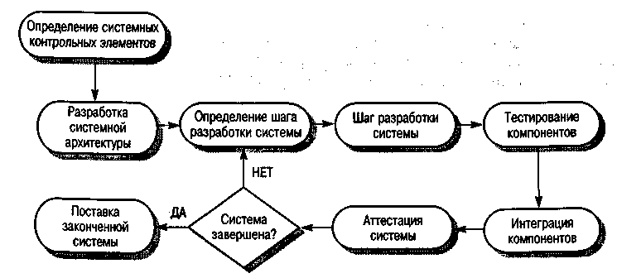
Рис. 8.4. Пошаговый процесс разработки

Процесс пошаговой разработки более управляем, чем эволюционное прототипирование, поскольку следует обычным стандартам разработки ПО. Здесь планы и документация создаются для каждого шага разработки системы, что уменьшает количество ошибок. Как только системные компоненты интегрированы в каркас, их интерфейсы больше не изменяются.

8.1.2. Экспериментальное прототипирование
Модель процесса разработки ПО, основанная на экспериментальном прототипировании, показана на рис. 8.5. В этой модели расширен этап анализа требований в целях уменьшения общих затрат на разработку. Основное назначение прототипа — сделать понятными требования и предоставить дополнительную информацию для оценки рисков. После этого прототип больше не используется и не участвует в дальнейшем процессе разработки системы.
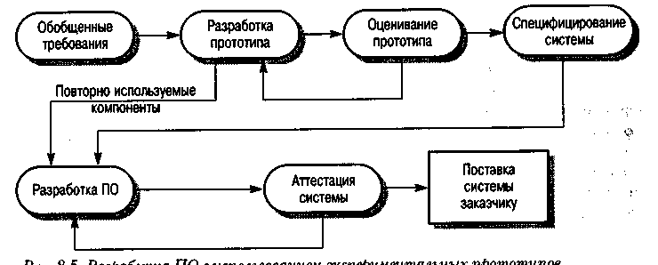

Рис.8.5. Разработка ПО с использованием экспериментальных прототипов

Этот метод прототипирования обычно используется для разработки аппаратных систем. Прежде чем будет начата дорогостоящая разработка системы, создается макет (прототип), который используется для проверки структуры системы. Электронный макет системы создается с использованием готовых компонентов, что позволяет разработать версию системы до того, как будут вложены денежные средства в разработку специализированных интегральных схем.
Экспериментальный прототип программных систем обычно не используется для проверки архитектуры системы, он помогает разработать системные требования. Прототип часто совершенно не похож на конечную систему. Система разрабатывается по возможности быстро, поэтому для ускорения формирования требований используется упрощенный прототип системы. В экспериментальный прототип закладываются только обязательные системные функции, стандарты качества для прототипа могут быть снижены, критерии эффективности игнорируются. Язык программирования прототипа часто отличается от языка программирования, на котором будет создаваться окончательный вариант системы.
В модели процесса разработки ПО, показанной на рис. 8.5, предполагается, что прототип разрабатывается исходя из обобщенных системных требований, далее над прототипом проводятся эксперименты и он изменяется до тех пор, пока его функциональные возможности не удовлетворят заказчика. После этого на основе прототипа детализируются системные требования, реализуется обычная для организации-разработчика технология разработки ПО и система доводится до окончательной версии. Некоторые компоненты прототипа могут использоваться в системе, поэтому стоимость разработки может быть снижена.
В описываемой модели разработки ПО основная проблема состоит в том, что экспериментальный прототип может не соответствовать конечной системе, поставляемой заказчику. Специалист, тестирующий прототип, может иметь собственные интересы к системе, не типичные для ее пользователей. Время тестирования прототипа может быть недостаточным для его полного оценивания. Если прототип работает медленно, эксперты могут внести в него изменения, которые ускоряют работу, но не будут совпадать со средствами ускорения работы конечной системы.
Разработчики иногда подвергаются давлению менеджеров для ускорения работы над прототипом, особенно если намечается задержка в поставке окончательной версии системы. Обычно такое "ускорение" порождает ряд проблем.
- Невозможно быстро настроить прототип для выполнения таких нефункциональных требований, как производительность, защищенность, устойчивость к сбоям и безотказность, которые игнорировались во время разработки прототипа.
- Частые изменение во время разработки неизбежно приводят к тому, что прототип плохо документирован. Для разработки прототипа используется только спецификация системной архитектуры. Этого недостаточно для долговременного сопровождения системы.
- Изменения, сделанные во время разработки прототипа могут нарушить архитектуру системы. Ее обслуживание будет сложным и дорогостоящим.
- В процессе разработки прототипа ослабляются стандарты качества.
Чтобы быть полезными в процессе разработки требований, экспериментальные прототипы не обязательно должны выполнять роль реальных макетов систем. Бумажные формы, имитирующие пользовательские интерфейсы систем [292], показали свою эффективность при формировании требований пользователя, в уточнении проекта интерфейса и при создании сценариев работы конечного пользователя. Они очень дешевы в разработке и могут быть созданы за несколько дней. Расширением этой методики является макет пользовательского интерфейса "Wizard of Oz" (Волшебник страны Оз). Пользователи взаимодействуют с этим интерфейсом, но их запросы направлены к специалисту, который интерпретирует их и имитирует соответствующую реакцию. Подобные подходы к прототипированию рассмотрены в работе [321].

8.2. Технологии быстрого прототипирования
Эти технологии рассчитаны главным образом на обеспечение быстрой разработки прототипов, а не на такие их системные характеристики, как производительность, удобство эксплуатации или безотказность. Существует три основных метода быстрой разработки прототипов.
1. Разработка с применением динамических языков высокого уровня.
2. Использование языков программирования баз данных.
3. Сборка приложений с повторным использованием компонентов.

Для удобства эти методы описаны в отдельных разделах. Но на практике они часто совместно используются при разработке прототипов систем. Например, язык программирования баз данных может применяться для извлечения данных с их последующей обработкой с помощью повторно используемых компонентов. Интерфейс пользователя системы можно разработать, используя визуальное программирование. В статье [224] описано смешанное применение этих методов при создании прототипа управляющей системы.
В настоящее время разработка прототипов обычно опирается на набор инструментов, поддерживающих по крайней мере два из этих методов. Например, система Smalltalk VisualWorks поддерживает язык очень высокого уровня и обеспечивает повторное использование компонентов. Пакет Lotus Notes включает поддержку программирования баз данных с помощью языка высокого уровня и повторное использование компонентов, которые могут обеспечить операции над базой данных.
Большинство систем прототипирования сегодня поддерживают визуальное программирование, при котором некоторые части или весь прототип разрабатываются в интерактивном режиме. Вместо последовательного написания программ разработчик прототипа предпочитает работать с графическими пиктограммами, представляющими функции, данные или компоненты интерфейса пользователя, и соответствующими сценариями управления этими пиктограммами. Программа, готовая к исполнению, генерируется автоматически из визуального представления системы. Это упрощает разработку программы и уменьшает затраты на прототипирование. Более подробно визуальное программирование рассматривается в разделе 8.2.3.

8.2.1. Применение динамических языков высокого уровня
Динамические языки высокого уровня — это языки программирования, которые имеют мощные средства контроля данных во время выполнения программы. Они упрощают разработку программ, так как уменьшают число проблем, связанных с распределением памяти и управлением ею. Такие языки имеют средства, которые обычно должны быть построены из более примитивных конструкций в языках, подобных Ada или С. Примеры языков очень высокого уровня— Lisp (основанный на структурах списков), Prolog (основанный на алгебре логики) и Smalltalk (основанный на объектах).
До недавнего времени динамические языки высокого уровня широко не использовались для разработки больших систем, поскольку они нуждаются в основательных средствах динамической поддержки. Эти средства увеличивали объем необходимой памяти и уменьшали скорость выполнения программ, написанных на этих языках. Однако возрастание мощности и снижение стоимости компьютерного оборудования сделало эти факторы не столь существенными.
Таким образом, для многих деловых приложений эти языки могут заменить такие традиционные языки программирования, как С, COBOL и Ada. Язык Java, несомненно, является основным языком разработки, имеющим корни в языке C++, но с включением многих средств языка Smalltalk наподобие платформенной независимости и автоматического управления памятью. Язык Java объединяет в себе многие преимущества языков высокого уровня, совмещая это с точностью и возможностью оптимизации выполнения, обычно предлагаемой языками третьего поколения. В языке Java много компонентов, доступных для повторного использования, все это делает его подходящим для эволюционного прототипирования.
В табл. 8.1 представлены динамические языки, которые более всего используются при разработке прототипов. При выборе языка для написания прототипа необходимо ответить на ряд вопросов.
- Каков тип разрабатываемого приложения? Как показано в табл. 8.1, для каждого типа приложения можно применить несколько различных языков. Если необходим прототип приложения, которое обрабатывает данных на естественном языке, то языки Lisp или Prolog более подходят, чем Java или Smalltalk.
- Каков тип взаимодействия с пользователем? Различные языки обеспечивают разные типы взаимодействия с пользователем. Некоторые языки, такие как Smalltalk и Java, хорошо интегрируются с Web-броузерами, в то время как язык Prolog лучше всего подходит для разработки текстовых интерфейсов.
- Какую рабочую среду обеспечивает язык? Развитая рабочая среда поддержки языка со своими инструментальными средствами и легким доступом к повторно используемым компонентам упрощает процесс разработки прототипа.

Таблица 8.1. Языки высокого уровня, используемые при прототипировании
Язык Тип языка Тип приложения
Smalltalk Объектно-ориентированный Интерактивные системы
Java Объектно-ориентированный Интерактивные системы
Prolog Логический Системы обработки символьной информации
Lisp Основанный на списках Системы обработки символьной информации

Динамические языки высокого уровня для создания прототипа можно использовать совместно, когда различные части прототипа программируются на разных языках. В работе [350] описывается разработка прототипа телефонной сетевой системы, где были использованы четыре различных языка: Prolog для макетирования баз данных, Awk [5] для составления счетов, CSP [163] для спецификации протоколов и PAISLey [351] для имитирования работы системы.
Не существует идеального языка для прототипирования больших систем, поскольку обычно различные части системы разнотипны. Преимущество многоязычного подхода в том, что для создания каждого компонента можно подобрать наиболее подходящий язык и таким образом ускорить разработку прототипа. Недостаток такого подхода в том, что трудно разработать коммуникационные связи для компонентов, написанных на разнородных языках.

8.2.2. Программирование баз данных
Эволюционная разработка в настоящее время является стандартной методикой для создания бизнес-приложений малого и среднего размера. Большинство бизнес-приложений включают в себя систему управления базой данных и обработку данных, находящихся в ней.
Для поддержки разработки таких приложений все коммерческие системы управления базами данных имеют внутренние средства программирования. Программирование баз Данных выполняется на основе специализированных языков, которые имеют встроенную базу знаний и средства, необходимые для работы с базами данных. Рабочая среда поддержки языка обеспечивает инструментальные средства для создания пользовательских интерфейсов, числовых вычислений и отчетов. Термин язык четвертого поколения применяется как к самому языку программирования баз данных, так и к его рабочей среде.
Языки четвертого поколения успешно применяются на практике, поскольку большинство современных приложений в той или иной мере занимаются обработкой информации, заключенной в базах данных. Основные операции, выполняемые такими приложениями, — это модификация базы данных и создание отчетов на основе информации, извлеченной из базы данных. Обычно для ввода и вывода данных используются стандартные формы. Языки четвертого поколения имеют средства для создания интерактивных приложений, позволяющие пользователям вносить изменения в базу данных. Пользовательский интерфейс обычно состоит из набора стандартных форм или электронной таблицы.
Обычно рабочая среда языков четвертого поколения включает следующие инструментальные средства (рис. 8.6).
- В качестве языка программирования баз данных (точнее, языка запросов к базе данных) обычно используется SQL [87].
- Генератор интерфейсов используется для создания форм ввода и отображения данных.
- Электронная таблица применяется для анализа данных и выполнения различных действий над числовой информацией.
- Генератор отчетов предназначен для создания отчетов на основе информации, содержащейся в базе данных.
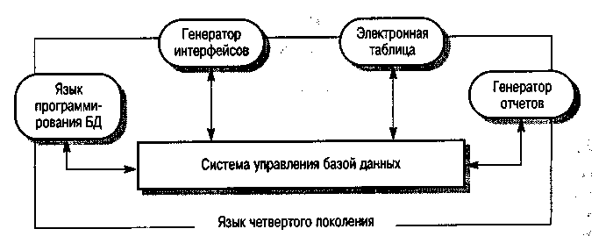
Рис. 8.6. Компоненты языка четвертого поколения

Большинство бизнес-приложений предполагают структурированные формы для ввода и вывода данных, поэтому языки четвертого поколения обеспечивают мощные средства для определения экранных форм и создания отчетов. Экранные формы часто определяются как ряд взаимосвязанных форм (в одном приложении, которое мы исследовали, было 137 различных форм), поэтому система, генерирующая экраны, должна обеспечивать следующее.
- Интерактивное определение форм, когда разработчик определяет поля ввода и их организацию.
- Связывание форм, когда разработчик задает определенные данные, ввод которых вызывает отображение дальнейших форм.
- Проверка входных данных, когда разработчик при формировании полей форм определяет дозволенный диапазон входных величин.

В настоящее время большинством языков четвертого поколения поддерживается разработка интерфейсов баз данных, основанных на Web-броузерах. Они делают базу данных доступной с помощью Internet. Это снижает стоимость обучения и программного обеспечения и позволяет внешним пользователям иметь доступ к базе данных. Однако ограничения протоколов Internet и медленный просмотр Web-страниц делают этот метод не под ходящим для систем, в которых требуется быстрое взаимодействие с пользователем.
Методы, основанные на языках четвертого поколения, могут использоваться для эволюционного прототипирования или для генерирования "одноразового" прототипа системы. Структура, которую CASE-средства накладывают на разрабатываемое приложение сопутствующую документацию, определяет более удобное сопровождение прототипов, чем предлагают прототипы, разработанные вручную. CASE-средства могут генерировать код SQL или код на языке низшего уровня, например COBOL. В статье [116] в кратком обзоре языков четвертого поколения описан ряд инструментальных средств этого типа.
Хотя языки четвертого поколения подходят для разработки прототипов, все же они имеют ряд недостатков, проявляющихся при разработке систем. Программы, написанные на языках четвертого поколения, как правило, выполняются медленнее подобных программ, написанных на обычных языках программирования, и требуют намного больше памяти. Например, я участвовал в эксперименте, в котором перезапись на язык C++ программы, написанной на языке четвертого поколения, привела к 50%-му сокращению необходимой памяти. Программа на С также выполнялась в 10 раз быстрее, чем аналогичная программа, написанная с использованием языка четвертого поколения.
Несмотря на то что применение языков четвертого поколения снижает стоимость разработки систем, общая сумма затрат за полный жизненный цикл таких систем пока не ясна. Их программы обычно плохо структурированы и трудны в сопровождении. Специфические проблемы могут возникать при модификации подобных систем. В настоящее время языки четвертого поколения не стандартизированы и не унифицированы, поэтому при модификации систем, скорее всего, придется переписать программы, поскольку язык, на котором они написаны, устареет.

8.2.3. Сборка приложений с повторным использованием компонентов
Время, необходимое для разработки системы, можно уменьшить, если многие части такой системы будут использованы неоднократно. Для быстрого построения прототипа необходимо иметь набор компонентов, пригодных для повторного использования, и механизм сборки системы из этих компонентов. Этот подход показан на рис. 8.7.
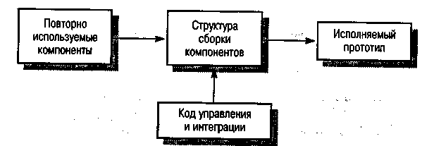
Рис. 8.7. Сборка повторно используемых компонентов

Прототипирование с повторно используемыми компонентами применяется при разработке требований, конечно, если есть подходящие компоненты. Если подходящих компонентов нет, то для реализации некоторых требований будет необходим компромиссный подход. Функциональные возможности доступных компонентов могут не точно соответствовать пользовательским требованиям. Но, с другой стороны, эти требования обычно достаточно гибкие, поэтому во многих случаях возможно создание прототипа.
Разработку прототипа с повторным использованием компонентов можно реализовать на двух уровнях.
- Уровень приложения, когда целые прикладные системы интегрируются с прототипом так, чтобы были объединены их функциональные возможности. Например, если прототипу требуются средства обработки текста, то это можно обеспечить путем интеграции в прототип стандартной системой текстового процессора. Отметим, что приложения Microsoft Office поддерживают интеграцию со сторонними системами.
- Уровень компонентов, когда отдельные компоненты объединяются внутри структуры, реализующей систему. Такая структура может быть создана с помощью одного из языков описания сценариев, таких, как Visual Basic, TCL/TK [267], Python [225] или Perl [337]. В качестве альтернативы могут применяться такие системы, как CORBA, DCOM или JavaBeans.

Повторно используемые приложения дают доступ ко всем своим функциональным возможностям. Если, кроме того, приложение обеспечивает создание сценариев или средства автоматизации (например, макросы Excel), они также могут использоваться для расширения функциональных возможностей прототипа.
Для понимания этого метода разработки прототипа полезен составной документ, который представляет собой схему обработки данных прототипом и который можно рассматривать как контейнер для нескольких различных объектов. Эти объекты содержат разные типы данных (такие, как таблица, диаграмма, форма), которые могут обрабатываться различными приложениями.
На рис. 8.8 представлен составной документ для прототипа системы, включающего текстовые элементы, элементы электронной таблицы и звуковые файлы. Текстовые элементы обрабатываются текстовым процессором, таблицы — электронной таблицей, а звуковые файлы — аудиопроигрывателем. Когда пользователь системы обращается к объекту определенного типа, вызывается связанное с ним приложение.
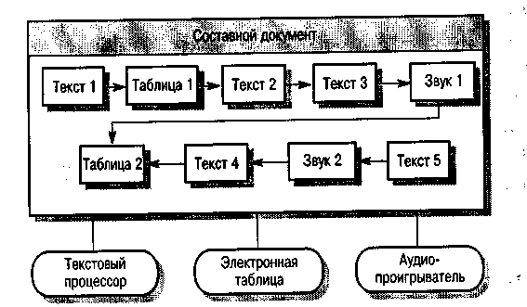
Рис. 8.8. Связывание приложений посредством составного документа

Рассмотрим прототип системы, поддерживающей управление разработкой требований (см. главу 6). Для этой системы необходимы средства фиксации требований, их хранения, создания отчетов, поиска зависимостей между требованиями и управления этими зависимостями с помощью матриц оперативного контроля. В прототипе должна быть база данных (для хранения требований), текстовый процессор (для ввода требований и создания отчетов), электронная таблица (для управления матрицами контроля) и специально написанная программа для поиска зависимостей между требованиями.
Основное преимущество описываемого подхода к прототипированию состоит в том, что многие функциональные средства прототипа можно реализовать быстро и дешево. Если пользователи, тестирующие прототип, знакомы с приложениями, интегрированными в прототип, им нет необходимости учиться использовать новые средства прототипа. Проблемы при работе с прототипом могут возникнуть только при переключении с одного приложения на другое. Но это в значительной степени зависит от используемой операционной системы. Для организации переключения между приложениями наиболее широко используется механизм связывания и внедрения объектов OLE от Microsoft [311].
Не всегда возможно или удобно использовать целые приложения. Для создания прототипов можно использовать более "тонкие" компоненты. Это могут быть отдельные функции или объекты, которые выполняют специальные действия, например сортировку, поиск, отображение данных и т.д. Прототипирование начинается с определения общей структуры прототипа, затем компоненты интегрируются в соответствии с этой структурой. Если нет компонентов, выполняющих требующиеся функции, вместо них разрабатываются отдельные программы, которые в будущем также можно повторно использовать.
Визуальные системы разработки приложений, подобные Visual Basic, поддерживают повторное использование компонентов. Разработчики строят систему в интерактивном режиме, определяя интерфейс в виде набора экранных форм, полей, кнопок и меню. Эти элементы интерфейса именованы, и каждый из них связан со сценарием обработки событий и данных. Эти сценарии могут вызывать повторно используемые программные компоненты.
На рис. 8.9 показан экран приложения, содержащий меню (в верхней части), поля ввода (белые области слева на экране), поля вывода (затенная область слева) и кнопки, представленные скругленными прямоугольниками справа на экране. После расположения этих графических элементов на экране разработчик определяет, какие готовые компоненты будут связаны с ними, либо пишет программы, выполняющие необходимые действия. На рис. 8.9 показаны компоненты, связанные с некоторыми отображаемыми элементами экрана.
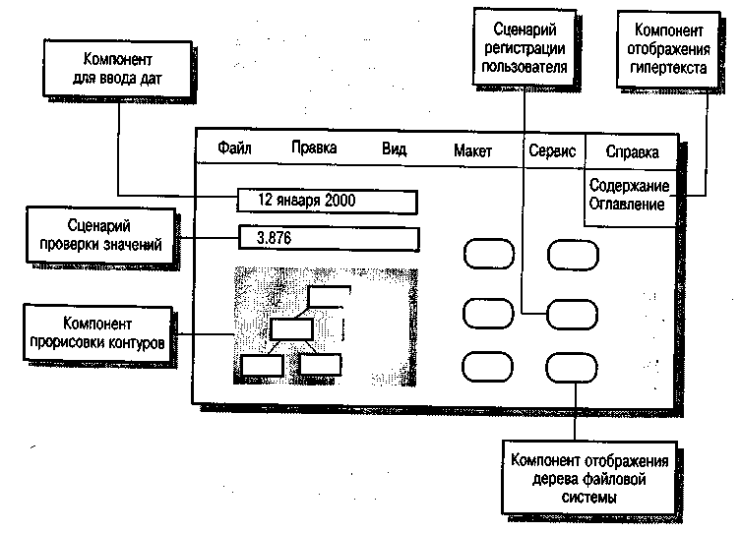
Рис. 8.9. Визуальное программирование с повторным использованием компонентов

Visual Basic - пример семейства языков, названных языками сценариев [268]. Языки сценариев - нетипичные языки высокого уровня, разработанные для интеграции компонентов в единую систему. Ранним примером языка сценариев может служить оболочка Unix [56], с тех пор были созданы другие более мощные языки создания сценариев [267, 225, 337, 4*]. Эти языки имеют управляющие структуры и графические инструментальные средства, радикально уменьшающие время разработки систем.
Описанный подход к разработке систем предоставляет возможность быстро разработать относительно малые и простые приложения, которые могут быть построены одним лицом или небольшим коллективом разработчиков. Для больших систем, которые должны разрабатываться большими коллективами, подобный подход организовать более сложно, поскольку не существует явной архитектуры системы и часто имеются сложные зависимости между различными компонентами системы. В этом причина трудностей при внесении изменений в систему. Кроме того, ограничен набор компонентов, поэтому бывает трудно реализовать нестандартные пользовательские интерфейсы. Общий покомпонентный метод разработки, обсуждаемый в главе 14, является более подходящим для больших программных систем.

8.3. Прототипирование пользовательских интерфейсов
Графические интерфейсы пользователя в настоящее время являются стандартом для интерактивных систем. Усилия, вкладываемые в определение, проектирование и реализацию такого интерфейса, составляют значительную часть стоимости разработки приложения. Как отмечается в главе 15, разработчики не должны навязывать пользователям свою точку зрения на проектируемый интерфейс. Пользователи должны принимать активное участие в процессе проектирования интерфейса. Такой взгляд на разработку интерфейса привел к подходу, названному проектированием, ориентированным на пользователя (user-centred design) [258], который основан на прототипировании интерфейса и участии пользователя в процессе его проектирования.
В этом аспекте прототипирование - необходимая часть процесса проектирования пользовательского интерфейса. Из-за динамической природы пользовательских интерфейсов текстовых описаний и диаграмм недостаточно для формирования требований к интерфейсу. Поэтому эволюционное прототипирование с участием конечного пользователя — единственный приемлемый способ разработки графического интерфейса для программных систем.
Генераторы интерфейсов — это графические системы проектирования экранных форм, где интерфейсы компонуются из элементов типа меню, полей, пиктограмм и кнопок, которые, в свою очередь, можно просто выбрать из меню и поместить в экранную форму. Как уже упоминалось, системы этого типа — необходимая часть систем программирования баз данных. В книге [316] рассмотрен ряд таких систем. Генераторы интерфейсов создают хорошо структурированную программу, сгенерированную по спецификации интерфейса.
Миллионы людей сегодня имеют доступ к Web-броузерам. Они поддерживают язык разметки гипертекста HTML, который позволяет создавать пользовательские интерфейсы. Кнопки, поля, формы и таблицы могут быть включены в Web-страницы так же, как и средства мультимедиа. Сценарии обработки событий и данных, связанные с объектами интерфейса, могут выполняться или на машине Web-клиента, или на Web-сервере.
Из-за широких возможностей Web-броузеров и мощности языка HTML в настоящее время все больше пользовательских интерфейсов строятся как Web-ориентированные. Как показано в главе 26, посвященной наследуемым системам, такие интерфейсы — принадлежность не только новых систем; они заменяют интерфейсы, построенные на текстовых формах, в широком круге наследуемых систем.
Для Web-ориентированных интерфейсов прототипы можно создавать с помощью стандартных редакторов Web-страниц, которые, по существу, строят пользовательские интерфейсы. Объекты на Web-странице определяются, как и связанные с ними операции, с помощью встроенных средств языка HTML (например, связывание с другой страницей) или с помощью языка Java либо сценариев.

КЛЮЧЕВЫЕ ПОНЯТИЯ
- Прототип системы разрабатывается для того, чтобы дать конечным пользователям конкретное представление о возможностях системы. Прототип помогает в разработке системных требований.
- Поскольку возрастают требования к скорости разработки программного обеспечения, прототипирование становится все более используемой методикой разработки малых и среднего размера систем, особенно бизнес-систем.
- Экспериментальные прототипы используются только для формирования системных требований. В эволюционном прототипировании прототип проходит через несколько версий к окончательному варианту системы.
- При экспериментальном прототипировании сначала разрабатываются части системы, которые понятны менее всего; в эволюционном прототипировании сначала разрабатываются части системы, которые понятны лучше всего.
- В прототипировании важна быстрая разработка прототипа системы. Чтобы быстро создать прототип, не учитываются некоторые функциональные возможности системы или ослабляются нефункциональные требования, такие как быстродействие и надежность.
- Методы прототипирования включают использование языков очень высокого уровня, языков программирования баз данных и построение прототипа из пригодных для повторного использования компонентов.
- Пользовательские интерфейсы должны всегда разрабатываться с использованием прототипов, поскольку их невозможно точно определить только с помощью статической модели. Пользователи должны быть включены в процесс оценки и разработки прототипа интерфейса.

Формальные спецификации ПО

Цель настоящей главы — представить формальные спецификации, которые можно использовать для детализации спецификации системных требований. Прочитав эту главу, вы должны:
- понимать, почему методы формальной спецификации помогают обнаруживать проблемы в системных требованиях;
- знать, как для формирования требований, описывающих интерфейс, используются алгебраические методы формальных спецификаций;
- иметь представление о том, как формальные методы можно использовать для специфицирования поведения системы.

Содержание
9.1. Формальные спецификации в процессе разработки ПО
9.2. Специфицирование интерфейсов
9.3. Спецификация поведения систем

Традиционные технические дисциплины, такие, как электротехника или гражданское строительство, обычно легко адаптируют лучшие математические методы. Например, в машиностроении не возникало трудностей с применением методов математического анализа. Однако инженерия программного обеспечения не идет таким путем. Хотя прошло более 25 лет исследований по использованию математических методов в процессе создания ПО, воздействие этих методов все же ограниченно. Так называемые формальные методы разработки программных систем широко не используются. Многие компании, разрабатывающие ПО, не считают экономически выгодным применение этих методов в процессе разработки.
Термин "формальные методы" подразумевает ряд операций, в состав которых входят создание формальной спецификации системы, анализ и доказательство спецификации, реализация системы на основе преобразования формальной спецификации в программы (см. главу 3) и верификация программ. Все эти действия зависят от формальной спецификации программного обеспечения. Формальная спецификация — это системная спецификация, записанная на языке, словарь, синтаксис и семантика которого определены формально. Необходимость формального определения языка предполагает, что этот язык основывается на математических концепциях. Здесь используется область математики, которая называется дискретной математикой и основывается на алгебре, теории множеств и алгебре логики.
В 1980-х годах многие исследователи считали, что формальные спецификации и формальные методы являются наиболее эффективным путем улучшения качества ПО. Они привели веские доводы в пользу того, что строгий и детальный анализ, который является неотъемлемой частью формальных методов, приведет к созданию программ с малым количеством ошибок. Они предсказывали, что к XXI столетию большая часть программного обеспечения будет разрабатываться с использованием формальных методов.
Теперь ясно, что эти предсказания не сбылись, причем по целому ряду причин.
- Успехи инженерии программного обеспечения. Использование в процессе проектирования и разработки программных систем таких технологий инженерии ПО, как структурные методы, управление конфигурацией, сокрытие информации и т.д., привело к повышению качества программных продуктов. Это противоречит бытовавшим представлениям, что повышение качества программ может быть достигнуто только путем доказательства их правильности.
- Изменения на рынке программных продуктов. В 1980-х годах качество являлось ключевой проблемой в создании ПО. В настоящее время главным критерием при разработке многих классов ПО является не качество, а время поставки его на рынок. Программное обеспечение должно быть разработано быстро, и клиенты готовы принять его с некоторыми дефектами, если будет обеспечена быстрая поставка. Методы быстрой разработки ПО не очень хорошо согласуются с формальной спецификацией. Конечно, качество является важным показателем, но оно должно достигаться в контексте с быстрой поставкой на рынок.
- Ограниченная область применения формальных методов. Формальные методы обычно плохо подходят для описания взаимодействий пользователя и определения пользовательских интерфейсов. Пользовательские интерфейсы являются составной частью большинства современных систем, здесь польза от применения формальных методов ограниченна.
- Ограниченная масштабируемость формальных методов. В успешных проектах формальные методы, как правило, использовались для разработки только относительно небольшого критического ядра системы. Проблема усугубляется недостатком средств поддержки таких методов.

Эти факторы привели к тому, что риски применения формальных методов в большинстве проектов ПО перевешивают возможные выгоды от их использования. Затраты и проблемы введения формальных методов в процесс разработки очень высоки. Однако формальная спецификация является отличным способом обнаружения ошибок в требованиях и средством, обеспечивающим однозначность системной спецификации. Во всех успешных проектах, использовавших формальные методы, сообщалось об уменьшении количества ошибок в законченных программных системах.
Таким образом, в системах, где возможно применение формальных методов, оно может быть оправданным и, вероятно, будет рентабельным. Использование формальных методов возрастает в специальной области разработки критических систем, где очень важны такие свойства, как безопасность, безотказность и защищенность. Для таких систем, как описанные в части IV, аттестация требует больших затрат, а стоимость отказов весьма велика. В этом случае рентабельно использовать формальные методы, поскольку они могут уменьшить эти затраты.
Примерами критических систем, при разработке которых успешно применялись формальные методы, являются информационные системы управления воздушным транспортом [148], системы сигнализации на железной дороге [90], бортовые системы космических кораблей [102] и медицинские системы управления [183, 185]. Они также были использованы для специфицирования пакетов программных средств [253], части системы CICS (абонентская информационно-управляющая система) компании IBM [349] и ядра систем, работающих в режиме реального времени [324]. Метод "чистой комнаты" разработки ПО [239, 219, 284], который рассмотрен в главе 19, основывается на формальных доказательствах того, что программа соответствует своей спецификации.

9.1. Формальные спецификации в процессе разработки ПО
В главе 6 определены три уровня спецификации программного обеспечения. Это пользовательские и системные требования и спецификация структуры программной системы. Пользовательские требования наиболее обобщенные, спецификация структуры наиболее детальна. Формальные математические спецификации находятся где-то между системными требованиями и спецификацией структуры. Они не содержат деталей реализации системы, но должны представлять ее полную математическую модель.
По мере разработки спецификации участие заказчика уменьшается, а участие подрядчиков и непосредственно разработчиков ПО возрастает. На ранних стадиях разработки спецификация должна быть "ориентирована на заказчика" и написана так, чтобы он мог ее понять. Однако на заключительной стадии процесса разработки должна быть получена спецификация, в основном предназначенная для подрядчиков и разработчиков ПО, поскольку она будет служить основой для реализации системы. Эта конечная спецификация может быть формальной.
На рис. 9.1 показаны этапы разработки спецификации ПО и их взаимосвязи с процессом проектирования. Этапы разработки спецификации, показанные на рис. 9.1, не являются независимыми и не обязательно разрабатываются в приведенной последовательности. На рис. 9.2 показано, что разработка спецификация и проектирование могут выполняться параллельно, когда информация от этапов разработки спецификации передается к этапам проектирования и наоборот.
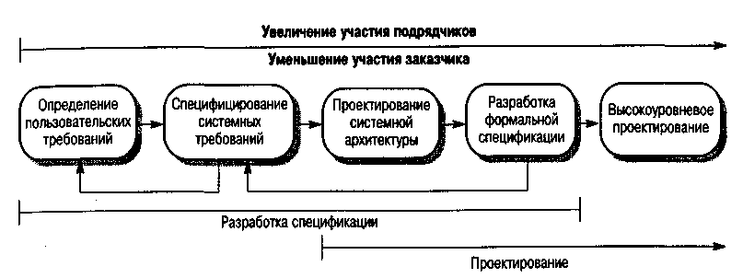
Рис.9.2. Разработка спецификации и проектирование

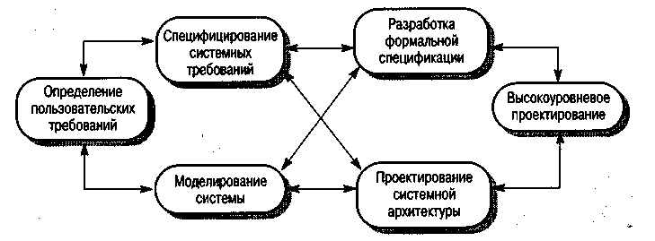
Рис. 9.2. Разработка формальной спецификации

Создание формальной спецификации требует детального анализа системы, который позволяет обнаружить ошибки и несоответствия в спецификации неформальных требований. Эта возможность обнаружения ошибок — наиболее важный аргумент для использования формальной спецификации [147]. Проблемы в требованиях, которые остаются необнаруженными до последних стадий процесса разработки ПО, обычно требуют больших затрат на исправление.
Разработка и анализ формальной спецификации требуют дополнительных затрат. На рис. 9.3 показана стоимость создания ПО при разработке формальной спецификации и без нее. При обычном процессе разработки ПО стоимость аттестации системы составляет около 50% всей стоимости разработки, а стоимость проектирования и реализации системы в два раза больше стоимости разработки спецификации. При использовании формальной спецификации стоимости разработки спецификации и реализации системы соизмеримы, а стоимость аттестации значительно снижается, поскольку в процессе разработки формальной спецификации обнаруживаются и устраняются недоработки в требованиях, тем самым исключается переделка системы на последних стадиях ее создания.
Существует два основных подхода к разработке формальной спецификации, которые используются для написания детализированных спецификаций нетривиальных программных систем.
- Алгебраический подход, при котором система описывается в терминах операций и их отношений.
- Подход, ориентированный на моделирование, при котором модель системы строится с использованием математических конструкций, таких, как множества и последовательности, а системные операции определяются тем, как они изменяют состояния системы.
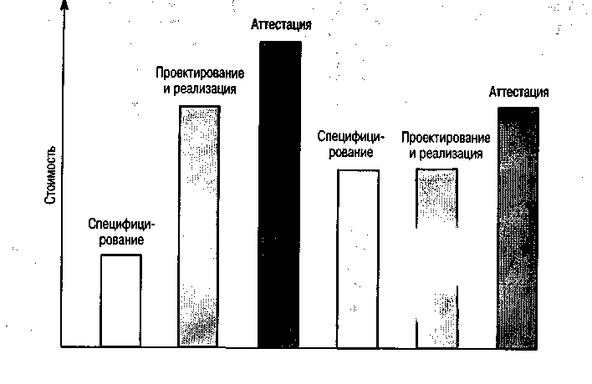
Без формальной спецификации
С формальной спецификацией

Рис. 9.3. Стоимость разработки ПО с формальной спецификацией

Для разработки формальных спецификаций последовательных и параллельных систем в настоящее время создано несколько языков, представленных в табл. 9.1. В этой главе описаны оба подхода. Приведенные далее примеры показывают, как построение формальных спецификаций приводит к точным и детализированным спецификациям, но здесь не обсуждаются языки разработки спецификаций и методы специфицирования. Вы можете получить более полное описание языков разработки формальных спецификаций на Web-странице данной книги.

Таблица 9.1. Языки разработки формальных спецификаций
Тип языка Последовательные системы Параллельные системы
Алгебраический Larch [144, 145], OBJ [123] Lotos [52]
Основанный на моделях Z [325], VDM [192], В [343] CSP [163], сети Петри [277]

9.2. Специфицирование интерфейсов
Большие системы обычно разбиваются на подсистемы, которые разрабатываются независимо друг от друга. Подсистемы могут использовать другие подсистемы, поэтому необходимой частью процесса специфицирования является определение интерфейсов подсистем. Если интерфейсы определены и согласованы, подсистемы можно разрабатывать независимо друг от друга.
Интерфейс подсистемы часто определяется как набор абстрактных типов данных и объектов (рис. 9.4), при этом только через интерфейс доступны описание данных и операции над ними. Поэтому спецификацию интерфейса подсистемы можно рассматривать как объединение спецификаций компонентов, что в итоге и составит описание интерфейса подсистемы.
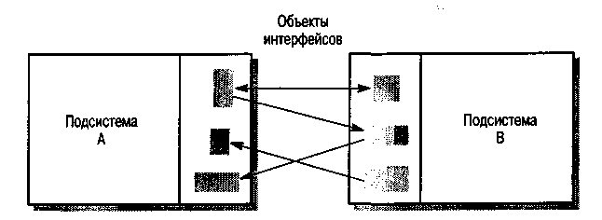
Рис. 9.4. Объекты интерфейсов подсистем

Точные спецификации интерфейсов подсистем необходимы для разработчиков, которые пишут программный код, обращающийся к сервисам других подсистем. Спецификации интерфейсов содержат информацию о том, какие сервисы доступны в других подсистемах и как получить к ним доступ. Ясный и однозначный интерфейс подсистем уменьшает вероятность ошибок во взаимоотношениях между ними.
Алгебраический подход первоначально был разработан для описания интерфейсов абстрактных типов данных, где типы данных определяются скорее спецификациями операций над данными, чем способом представления самих данных. Это очень похоже на определение классов объектов. Алгебраический подход к формальным спецификациям определяет абстрактный тип данных в терминах операций над данными.
Первый метод спецификации абстрактных типов данных описан в работе [143]. В [78] этот метод был расширен, чтобы предоставить возможность создания завершенной системной спецификации. Одновременно была разработана алгебраическая спецификация абстрактных типов данных [220]. В этой связи отметим, что, вероятно, наилучшим из известных языков алгебраической спецификации является LARCH [145].
Структура спецификации объекта показана на рис. 9.5 и состоит из четырех компонентов.
- Введение, где объявляется класс (sort) объектов. Класс - это общее название для множества объектов. Он обычно реализуется как тип данных. Введение может также включать объявление импорта (imports), где указываются имена спецификаций, определяющие другие классы. Импортирование спецификаций делает эти классы доступными для использования.
- Описательная часть, в которой неформально описываются операции, ассоциированные с классом. Это делает формальную спецификацию более простой для понимания. Формальная спецификация дополняет это описание, обеспечивая однозначный синтаксис и семантику операций.
- Часть сигнатур, в которой определяется синтаксис интерфейса объектного класса или абстрактного типа данных. Здесь описываются имена операций, количество и типы их параметров, а также классы выходных результатов операций.
- Часть аксиом, где определяется семантика операций посредством создания ряда аксиом, которые характеризуют поведение абстрактного типа данных. Эти аксиомы связывают операции создания объектов класса с операциями, проверяющими их значения.
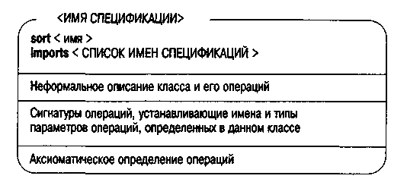
Рис. 9.5. Структура алгебраической спецификации

Процесс разработки формальной спецификации интерфейса подсистемы включает следующие действия.
- Структурирование спецификации. Представление неформальной спецификации интерфейса в виде множества абстрактных типов данных или объектных классов. Также неформально определяются операции, ассоциированные с каждым классом.
- Именование спецификаций. Задаются имена для каждой спецификации абстрактного типа, определяются параметры спецификаций (если они необходимы) и имена определяемых классов.
- Определение операций. На основании списка выполняемых интерфейсом функций для каждой спецификации определяется связанный с ней набор операций. Необходимо предусмотреть операции по созданию экземпляров классов, по изменению значений экземпляров классов и по проверке этих значений. Вероятно, придется добавить новые функции к первоначально определенному списку функций интерфейса.
- Неформальная спецификация операций. Написание неформальной спецификации для каждой операции, где должно быть указано, как операции воздействуют на определяемый класс.
- Определение синтаксиса операций. Определение синтаксиса и параметров для каждой операции. Это часть сигнатуры формальной спецификации.
- Определение аксиом. Определение семантики операций путем описания условий, которые должны выполняться для различных комбинаций операций.

Для пояснения методики алгебраической спецификации, рассмотрим простую структуру данных связанного списка, спецификация которого показана на рис. 9.6.
Предположим, что первый этап разработки спецификации списка, а именно структурирование спецификации, выполнен. Имя спецификации и имя класса может быть одним и тем же, хотя полезно проводить различие между ними, используя какое-либо соглашение. Например, я использую заглавные буквы для имени спецификации (LIST) и прописные буквы с первой заглавной буквой для имени класса (List). Поскольку списки могут содержать элементы разных типов, спецификация имеет общий параметр Elem (Элемент). Тип Elem может представлять целое число, строку, список и т.д.
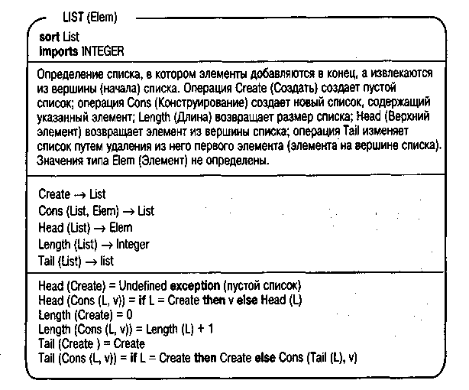
Рис. 9.6. Спецификация связанного списка

В общем случае для каждого абстрактного типа данных набор необходимых операций должен содержать операцию по созданию нового экземпляра этого типа данных и операцию по конструированию экземпляра данного типа из имеющихся элементов (в нашем примере это операции Create и Cons). В случае применения списков также должны быть операции для получения значения первого элемента списка (в нашем примере операция Head), операция, которая изменяет список путем удаления его первого элемента (Tail), и операция подсчета количества элементов в списке (Length).
При определении синтаксиса этих операций следует установить, какие для них необходимы параметры и каковы должны быть результаты операций. В общем случае входные параметры принадлежат или определяемому классу (в данном случае класс List) или более общему (родовому) классу. Результаты операций также принадлежат тем же классам или некоторому другому, например Integer или Boolean; операция Length возвращает целое число. Декларация импорта, объявляющая использование спецификации целых чисел, должна быть включена в спецификацию. Аксиомы, определяющие семантику абстрактного типа данных, написаны с использованием ранее определенных операций.
Операции над абстрактным типом данных обычно относятся к одному из двух классов.
- Операции конструирования, которые создают или изменяют объекты класса. Обычно их называют Create (Создать), Update (Изменить), Add (Добавить) или, как в нашем случае, Cons (Конструирование).
- Операции проверки, которые возвращают атрибуты класса. Обычно им дают имена, соответствующие именам атрибута, или имена, подобные Eval (Значение), Get (Получить) и т.п.

Хорошим эмпирическим правилом для написания алгебраической спецификации является создание аксиом для каждой операции конструирования с применением всех операций проверки. Это означает, что если есть m операций конструирования и n операций проверки, то должно быть определено m x n аксиом.
Операции конструирования, связанные с абстрактным типом данных, часто очень сложны и могут определяться через другие операции конструирования и проверки. Если операции конструирования определены посредством других операций, то необходимо определить операции проверки, используя более примитивные конструкции.
В спецификации списка операциями конструирования являются Create, Cons и Tail, которые создают списки. Операциями проверки являются Head и Length, которые используются для получения значений атрибутов списка. Операция Tail не является примитивной конструкцией, поэтому для нее можно не определять аксиомы с использованием операций Head и Length, но в таком случае Tail необходимо определить посредством примитивных конструкций.
При написании алгебраических спецификаций часто используется рекурсия. Результат операции Tail — список, сформированный из входного списка путем удаления верхнего элемента. Это определение подсказывает, как использовать рекурсию для построения данной операции. Операция определяется на пустых списках, затем рекурсивно переходит на непустые списки и завершается, когда результатом снова будет пустой список.
Иногда проще понять рекурсивные преобразования, используя короткий пример. Предположим, что есть список [5, 7], где элемент 5 — начало (вершина) списка, а элемент 7— конец списка. Операция Cons([5, 7], 9) должна возвратить список [5, 7, 9], а операция Tail, примененная к этому списку, должна возвратить список [7, 9]. Приведем последовательность рекурсивных преобразований, приводящую к этому результату.
Tail ([5, 7, 9]) =
= Tail (Cons ([5, 7], 9)) =
= Cons (Tail ([5, 7]), 9) =
= Cons (Tail (Cons ([5], 7)), 9) =
= Cons (Cons (Tail ([5]), 7), 9) =
= Cons (Cons (Tail (Cons ([], 5)), 7), 9) =
= Cons (Cons ([Create], 7), 9) =
= Cons ([7], 9) =
= [7, 9]

Здесь систематически использовались аксиомы для Tail, что привело к ожидаемому результату. Аксиому для операции Head можно проверить подобным способом.
Теперь рассмотрим, как эту методику можно использовать при разработке спецификации критической системы. Предположим, что имеется система управления воздушным движением, целью которой является контроль за определенным сектором воздушного пространства. В каждом контролируемом секторе может находиться несколько самолетов, имеющих различные идентификаторы. Из соображений безопасности все самолеты должны быть разведены по высоте по крайней мере на 300 метров. В случае попытки каким-либо самолетом нарушить это ограничение, система должна выдать предупреждающий сигнал.
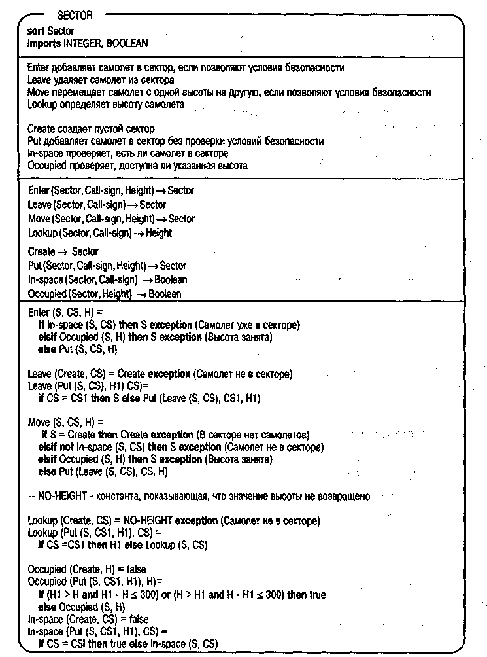
Рис. 9.7. Спецификация класса Sector, представляющего сектор контролируемого воздушного пространства

Чтобы упростить описание, я определил только ограниченное число операций над объектом-сектором. В реальной системе, конечно, будет намного больше операций и боле сложными будут условия безопасности полета самолетов. Основные операции следующие.
- Enter (Ввод). Добавляет самолет (представляемый идентификатором) в воздушное пространство на указанной высоте. На этой высоте или на расстоянии ближе 300 метров от него не должно быть другого самолета.
- Leave (Выход). Удаляет указанный самолет из контролируемого сектора. Она применяется, если самолет перемещается в соседний сектор.
- Move (Перемещение). Перемещает самолет с одной высоты на другую. Опять проверяются условия безопасности — расстояние между самолетами должно быть не менее 300 метров.
- Lookup (Просмотр). Определяет текущую высоту самолета в секторе.

Определение этих операций упростится, если определены также другие операции.
- Create (Создать). Стандартная операция для любого абстрактного типа данных. Она создает пустой экземпляр данного типа. В нашем случае эта операция задает сектор, в котором отсутствуют самолеты.
- Put (Поместить). Более простая версия операции Enter. Она добавляет новый самолет в сектор без проверки ограничений.
- In-space (Проверка пространства). Возвращает значение истины, если указанный самолет находится в контролируемом секторе, в противном случае ее значение ложно.
- Occupied (Занятый). Возвращает значение истины, если внутри 300-метровой зоны по высоте есть самолет, в противном случае ее значение ложно.

Простые операции определяются для того, чтобы впоследствии использовать их как блоки для компоновки более сложных операций. Алгебраическая спецификация класса Sector (Сектор) показана на рис. 9.7.
По существу, основными операциями конструирования являются Create и Put, которые использованы в спецификациях других операций. Occupied и In-space являются операциями проверки, которые определяют использование операций Create и Put. Как выполняются эти и другие операции, легко понять из спецификации.

9.3. Спецификация поведения систем
Простые алгебраические методы, описанные в предыдущем разделе, подходят для описания интерфейсов, когда операции, ассоциированные с объектом, не зависят от состояния объекта. Тогда результаты любой операции не зависят от результатов предыдущих операций. Если это условие не выполняется, алгебраические методы могут стать громоздкими. Более того, я думаю, что алгебраические описания поведения систем часто искусственны и трудны для понимания.
Альтернативным подходом к созданию формальных спецификаций, который широко используется в программных проектах, является спецификация, основанная на моделях системы. Такие спецификации используют модели состояний системы. Системные операции определяются посредством изменений состояний системной модели. Таким образом определяется поведение системы.
Для разработки спецификаций, основанных на системных моделях, используются системы нотаций методов VDM [192, 193], В [348] и Z [158, 325]. Здесь я использую нотацию метода Z. В этом методе система описывается на основе теории множеств, которая дополняется специальными логическими структурами, разработанными для специфицирования программных систем. Полное описание метода Z очень объемно. Поэтому я представлю сколько небольших примеров для иллюстрации метода и приведу необходимые обозначения. Полное описание метода Z дается в [98, 347, 84].
Формальные спецификации могут быть трудными для чтения и громоздкими, особенно если используются большие математические формулы. Это замедляет разработку ПО. Разработчики метода Z обратили внимание на эту проблему. В этом методе спецификации представляются как неформальный текст, дополненный формальными описаниями. Формальная часть спецификации состоит из небольших простых описаний (называемых схемами), которые визуально отделяются от остального текста спецификации (рис. 9.8). Схемы используются для введения переменных состояний и определения ограничений и операций над состояниями. В методе также предусмотрены операции, выполняемые над схемами, в частности для построения, переименования и сокрытия схем.
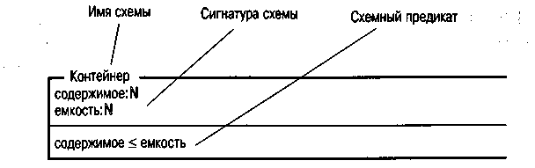
Рис. 9.8. Структура Z-схемы

Сигнатура схемы определяет сущности, которые составляют состояние системы, схемные предикаты — это набор условий, которые должны быть всегда истинны для этих сущностей. Если схема определяет операции, предикаты могут представлять пред- и постусловия для этих операций.
Для иллюстрации применения метода Z в разработке спецификации критической системы рассмотрим упрощенный пример системы инсулинового насоса, используемой диабетиками. У диабетиков нарушен естественный метаболизм сахара, им требуются инъекции инсулина— гормона, необходимого для метаболизма глюкозы. Данная система контролирует уровень сахара в крови больного и, если требуется, производит автоматическую инъекцию инсулина. Этот пример также использован в части IV, где рассматривается разработка критических систем.
Уровень сахара в крови больного проверяется через равные промежутки времени, и, если он увеличивается, производится инъекция инсулина, которая понижает уровень сахара. На рис. 9.9 показана структура инсулинового насоса.
- Набор игл. Подсоединены к насосу, используются для инъекции инсулина в тело диабетика.
- Датчик. Измеряет уровень сахара в крови больного. В формальной спецификации операция получения данных от датчика названа reading?.
- Насос. Передает инсулин из резервуара к набору игл. В формальной спецификации величина дозы инсулина названа dose.
- Управляющее устройство. Управляет объектами системы. Имеет переключатель "Включено - Выключено", кнопку отмены и кнопку установки дозы инсулина. Для упрощения формальной спецификации эти элементы управления не описаны.
- Устройство аварийной сигнализации. Подает звуковой сигнал при возникновении проблем. В спецификации сигнал на входе устройства аварийной сигнализации обозначен как alarm!.
- Индикаторы. Имеется два индикатора: один показывает последний анализ уровня сахара в крови, другой— информацию, выдаваемую системой пользователю. Эти индикаторы в формальной спецификации обозначаются display1!! и display2!.
- Часы. Обеспечивают управляющее устройство значением текущего времени.

Даже для небольшой системы, подобной системе управления инъекциями инсулина, формальная спецификация довольно обширна. Хотя основные системные операции просты, существует много аварийных ситуаций, которые необходимо учитывать. Здесь приведены только некоторые из основных Z-схем спецификации и объяснено, что они означают.
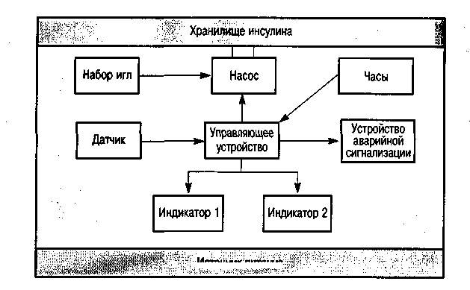
Рис. 9.9. Блок-схема инсулинового насоса

Основная схема Insulin-pump (инсулиновый насос), которая моделирует состояния инсулинового насоса, показана на рис. 9.10. Схема разбита на две части. В верхней части объявляются имена и типы, в нижней приведены условия, которые должны всегда выполняться.
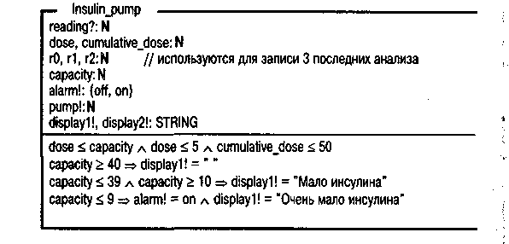
Рис. 9.10. Z-схема инсулинового насоса

Состояние системы моделируется посредством ряда переменных. В соответствии с соглашениями, принятыми в методе Z, имена, заканчивающиеся знаком ?, используются для представления входных данных, а имена, заканчивающиеся знаком !, представляют выходные данные. В схеме инсулинового насоса объявлены следующие имена.

- reading?. Это неотрицательное целое число, которое представляет данные от датчика, определяющего количество сахара в крови. Это входная величина.
- dose, cumulative_dose. Это также натуральные числа, представляющие соответственно дозу инсулина и суммарную дозу инсулина, введенную за определенный период времени.
- r0, r1, r2. Представляют последние три значения, полученные от датчика, и используются для вычисления изменения сахара в крови.
- capacity. Натуральное число, представляющее объем инсулина в хранилище (резервуаре).
- alarm!. Эта выходная величина сообщает об аварийных ситуациях в системе.
- pump!. Это натуральное число, представляющее управляющие сигналы, посылаемые к физическому насосу.
- display1!, display2!. Эти выходные величины строкового типа представляют два текстовых индикатора. Один индикатор используется для отображения текстовых сообщений, другой - для показа введенной дозы инсулина.

Схемные предикаты определяют ряд условий, которые всегда должны быть истинными.
- Доза должна быть меньше или равна количеству инсулина в резервуаре.
- Однократная доза не должна превышать 5 единиц инсулина, а общая доза, введенная за определенный промежуток времени, — 50 единиц инсулина. Это условия безопасности, которые рассматриваются в главе 17.
- display1!. Показывает сообщения о состоянии инсулинового резервуара. Если резервуар содержит 40 или больше единиц инсулина, сообщений нет. Когда в резервуаре инсулина от 10 до 40 единиц, на дисплее отображается предупреждение, если же в резервуара меньше 10 единиц, звучит звуковой сигнал и отображается соответствующее предупреждение.

Работа инсулинового насоса заключается в определении каждые 10 минут количества сахара в крови пациента и введении инсулина, если уровень сахара увеличивается (это очень упрощенное описание). Вводимое количество инсулина вычисляется согласно схеме DOSAGE (Дозировка), которая приведена на рис. 9.11. Из этой схемы видно, что на вводимую дозу влияет множество различных факторов.
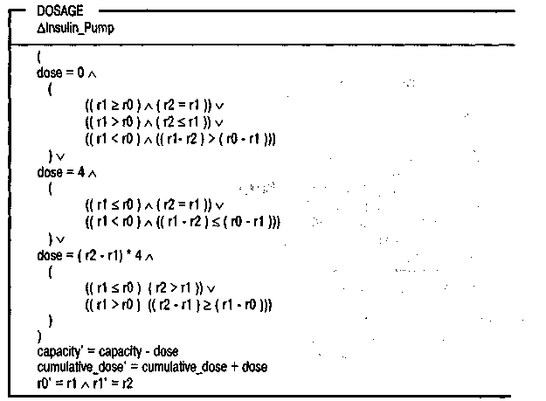
Рис. 9.11. Z-схема вычисления дозы

На рис. 9.11 показано часто используемое средство метода Z, а именно дельта-схема. Если имя схемы включено в раздел описаний, то это равносильно включению всех имен данной схемы, а ее условия включаются в предикатную часть. В данном случае в схему DOSAGE включаются имена и условия схемы lnsulin_Pump. Если имени схемы предшествует символ Д, то вводится новый набор величин, имена которых совпадают с именами данной схемы, но к ним добавляется символ ' (апостроф). Так обозначаются значения переменных состояний, измененные после выполнения операции. Например, если операция изменяет значение переменной val, то после операции эта переменная будет обозначаться val'. Дельта-схема DOSAGE вводит имена capacity', cumulative_dose' и т.д.
Схемы, моделирующие выходные данные инсулинового насоса, показаны на рис. 9.12. Это модели индикаторов и устройства аварийной сигнализации. Здесь также используется дельта-схема. Из схемы DISPLAY видно, что индикатор display2! показывает вычисленную дозу (Nat_to_string - функция преобразования), индикатор display1! отображает или предупреждающее сообщение, или ОК. В схеме ALARM показаны условия, когда активизируется аварийная сигнализация. Она включается, если уровень сахара в крови очень низкий (меньше 3) или слишком высокий (больше 30).
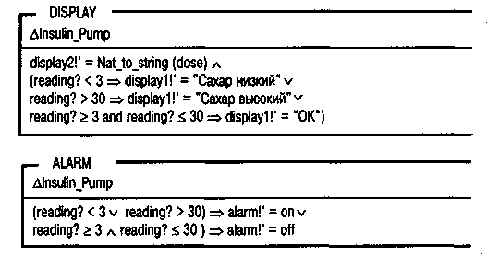
Рис. 9.12. Схемы выходных данных
Предикаты во всех Z-схемах должны быть согласованы, т.е. не должно быть условий в одной схеме, которые противоречат предикатам в другой схеме. Если в спецификации замечены противоречия, можно применить различные математические методы анализа Z-спецификации. Здесь я не буду их описывать. Рассматривая представленные четыре Z-схемы, вы могли заметить противоречия, которые я сознательно ввел, но которые могли бы появиться в реальной спецификации. В общей схеме инсулинового насоса lnsulin_Pump установлено, что индикатор display1! должен показывать состояние резервуара инсулина. Однако в схеме DISPLAY этот индикатор должен показывать уровень сахара в крови. Здесь противоречие, которое следует разрешить при обсуждении системы с медицинскими экспертами и потенциальными пользователями.
Я не делал модели поведения системы во времени (в действительности нужно учитывать, что датчик контролирует уровень сахара в крови каждые 10 минут). Хотя это, конечно, возможно, но довольно громоздко; по-моему, неформальное описание действий более кратко и понятно, чем формальная спецификация.
Основным преимуществом применения формальной спецификации является возможность выявления проблем в системных требованиях. В неформальной спецификации легко упустить эти проблемы, которые все равно будут решены, но на более поздней стадии процесса разработки ПО.

КЛЮЧЕВЫЕ ПОНЯТИЯ
- Методы формальной системной спецификации дополняют методы неформальной спецификации. Они могут использоваться для детализации спецификации неформальных системных требований. Формальные спецификации являются мостом между системными требованиями и системной архитектурой.
- Формальные спецификации точны и однозначны. Они устраняют "темные" области в спецификации и проблемы неоднозначного толкования требований. Вместе с тем формальные спецификации трудны для понимания неспециалистами.
- Основным преимуществом формальных методов является то, что анализ требований проводится на ранней стадии разработки ПО. Исправление ошибок на этой стадии дешевле, чем внесение изменений в законченную систему.
- Методы формальной спецификации наиболее подходят для разработки критических систем, где безопасность, безотказность и защищенность системы особенное важны. Они могут также использоваться для разработки стандартов.
- Алгебраические методы формальных спецификаций особенно подходят для разработки интерфейсов, когда интерфейс определен как набор классов объектов или абстрактных типов данных. Эти методы скрывают состояние системы и определяют ее в терминах отношений между интерфейсными операциями.
- Методы формальной спецификации, основанные на системных моделях, используют математические конструкции теории множеств. Операции определяются по способу воздействия на состояния системы. Это упрощает создание спецификаций поведения системы.

